**Proiect**

**Sisteme de Gestiune a Bazelor de date**

**Anul II**

Tema aleasă:

***Gestionarea Bazei de date a unei Universități***

**Nume: *Leahu Silvia-Ioana***

**Grupa: 231**

**Proiectați și implementați o bază de date relațională folosind SGBD-ul Oracle Database versiunea 11g sau o versiune ulterioară acesteia (minim 6 entități independente în diagrama entitate-relație ((ERD) și cel puțin o relație de tip many-to-many)**

1. **Prezentați pe scurt baza de date (utilitatea ei).**

În următoarea scriere voi urmări prezentarea și analizarea unei Baze de date a unei Universități, justificarea alegerii temei fiind buna cunoașterea a domeniului și familiaritatea cu acesta. Modelul de date va gestiona informații legate de organizarea și funcționarea unei Universități, urmărindu-se principalele entități din cadrul acesteia. Utilitatea bazei de date constă în îmbunătățirea organizării din cadrul instituțiilor, dar și facilitarea accesului la informațiile dorite. Pentru aceasta, am considerat următoarele entități: UNIVERSITATE, FACULTATE, ANGAJAT, PROFESOR, SECRETAR, ADMINISTRATOR, MATERIE, CONTACT, STUDENT, ADRESĂ, CONCURS_DE ADMITERE, ASOCIATIE_STUDENTI, EVENIMENT, SPONSOR, BURSE, SPECIALIZARE.

**2. Realizați diagrama entitate-relație (ERD): entitățile, relațiile și atributele trebuie definite în limba română (vezi curs SGBD / model de diagrama ERD; nu se va accepta alt format)**

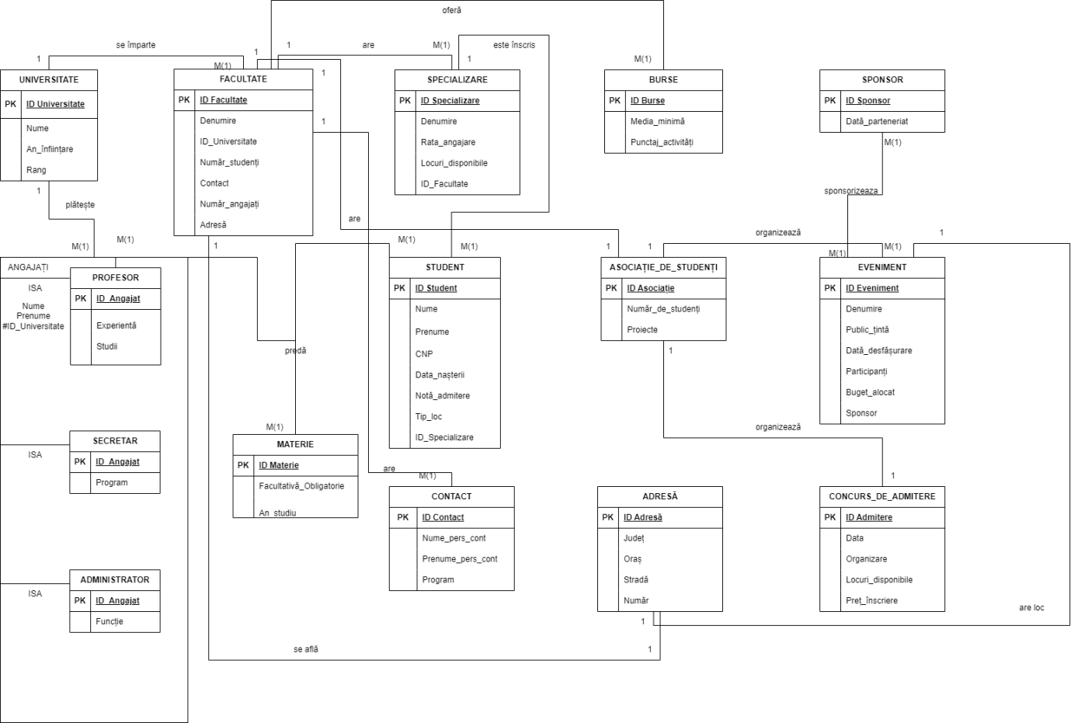

1. **Pornind de la diagrama entitate-relație realizați diagrama conceptuală a modelului propus, integrând toate atributele necesare: entitățile, relațiile și atributele trebuie definite în limba română.**
2. 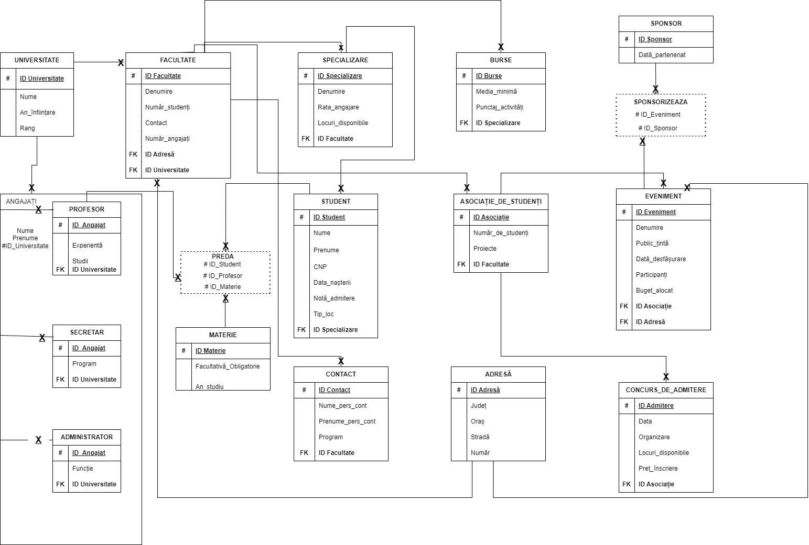
3. **Implementați în Oracle diagrama conceptuală realizată: definiți toate tabelele, definind toate constrângerile de integritate necesare (chei primare, cheile externe etc)**

CREATE TABLE UNIVERSITATE (

ID_Universitate NUMBER(6) NOT NULL,

Nume VARCHAR(50),

An_infiintare NUMBER(4),

Rang NUMBER(3),

PRIMARY KEY (ID_Universitate)

)

CREATE TABLE ADRESA(

ID_Adresa NUMBER(6) NOT NULL,

Judet VARCHAR(15),

Oras VARCHAR(15),

Strada VARCHAR(25),

Numar NUMBER(3),

PRIMARY KEY(ID_Adresa)

);

CREATE TABLE FACULTATE(

ID_Facultate NUMBER(6) NOT NULL,

Denumire VARCHAR(100),

ID_Universitate NUMBER(6) NOT NULL,

Numar_studenti INTEGER ,

Contact VARCHAR(10),

Numar_angajati INTEGER,

ID_Adresa NUMBER(6) NOT NULL,

PRIMARY KEY (ID_Facultate),

CONSTRAINT universitate_fk FOREIGN KEY (ID_Universitate) REFERENCES UNIVERSITATE(ID_Universitate),

CONSTRAINT adresa_fk FOREIGN KEY (ID_Adresa) REFERENCES ADRESA(ID_Adresa)

);

CREATE TABLE ANGAJATI(

ID_Angajat NUMBER(6) NOT NULL,

Nume VARCHAR(25),

Prenume VARCHAR(25),

ID_Universitate NUMBER(6) NOT NULL,

PRIMARY KEY (ID_Angajat),

CONSTRAINT angajati_universitate_fk FOREIGN KEY (ID_Universitate) REFERENCES UNIVERSITATE (ID_Universitate)

);

CREATE TABLE PROFESOR(

ID_Angajat NUMBER(6) not NULL,

Experienta NUMBER(2) NOT NULL,

Studii VARCHAR(60) NOT NULL,

CONSTRAINT profesor_angajat_pk PRIMARY KEY (ID_Angajat),

CONSTRAINT profesor_angajat_fK FOREIGN KEY (ID_Angajat) REFERENCES ANGAJATI(ID_Angajat)

);

CREATE TABLE SECRETAR(

ID_Angajat NUMBER(6) not NULL,

Program VARCHAR(15) NOT NULL,

CONSTRAINT secretar_angajat_pk PRIMARY KEY (ID_Angajat),

CONSTRAINT secretar_angajat_fk FOREIGN KEY (ID_Angajat) REFERENCES ANGAJATI(ID_Angajat)

);

CREATE TABLE ADMINISTRATOR(

ID_Angajat NUMBER(6) not NULL,

Functie VARCHAR(30) NOT NULL,

CONSTRAINT administrator_angajat_pk PRIMARY KEY (ID_Angajat),

CONSTRAINT administrator_angajat_fk FOREIGN KEY (ID_Angajat) REFERENCES ANGAJATI(ID_Angajat)

);

CREATE TABLE MATERIE(

ID_Materie VARCHAR(50),

Facultativă_Obligatorie VARCHAR(15),

An_studiu INT,

PRIMARY KEY (ID_Materie)

);

CREATE TABLE SPECIALIZARE (

ID_Specializare NUMBER(6),

Denumire VARCHAR(70),

Rata_angajare REAL,

Locuri_disponibile NUMBER(4),

ID_Facultate NUMBER(6),

PRIMARY KEY (ID_Specializare),

CONSTRAINT specializare_facultate_fk FOREIGN KEY (ID_Facultate) REFERENCES FACULTATE (ID_Facultate)

);

CREATE TABLE BURSE (

ID_Burse VARCHAR(10),

Media_minima REAL,

Punctaj_activitati NUMBER(3),

ID_Facultate NUMBER(6),

PRIMARY KEY (ID_Burse),

CONSTRAINT burse_facultate_fk FOREIGN KEY (ID_Facultate) REFERENCES FACULTATE (ID_Facultate)

);

CREATE TABLE SPONSOR (

ID_Sponsor VARCHAR(60),

Data_parteneriat DATE,

PRIMARY KEY (ID_Sponsor)

);

CREATE TABLE ASOCIATIE_DE_STUDENTI(

ID_Asociatie NUMBER(6) NOT NULL,

Numar_de_studenti NUMBER(3),

Proiecte NUMBER(3),

ID_Facultate NUMBER(6),

PRIMARY KEY (ID_Asociatie),

CONSTRAINT asociatie_facultate_fk FOREIGN KEY (ID_Facultate) REFERENCES FACULTATE (ID_Facultate)

);

CREATE TABLE EVENIMENT(

ID_Eveniment NUMBER(6) NOT NULL,

Denumire VARCHAR(30),

Public_tinta VARCHAR(55),

Data_desfasurare DATE,

Participanti NUMBER(6),

Buget_alocat FLOAT(8),

ID_Adresa NUMBER(6) NOT NULL,

ID_Asociatie NUMBER(6) NOT NULL,

PRIMARY KEY (ID_Eveniment),

CONSTRAINT adresa_eveniment_fk FOREIGN KEY (ID_Adresa) REFERENCES ADRESA (ID_Adresa),

CONSTRAINT asociatie_eveniment_fk FOREIGN KEY (ID_Asociatie) REFERENCES ASOCIATIE_DE_STUDENTI (ID_Asociatie)

);

CREATE TABLE SPONSORIZEAZA(

ID_Eveniment NUMBER(6),

ID_Sponsor VARCHAR(60),

PRIMARY KEY (ID_Eveniment, ID_Sponsor),

FOREIGN KEY (ID_Eveniment) REFERENCES EVENIMENT (ID_Eveniment),

FOREIGN KEY (ID_Sponsor) REFERENCES SPONSOR (ID_Sponsor)

);

CREATE TABLE CONCURS_DE_ADMITERE(

ID_Admitere NUMBER(6) NOT NULL,

Data DATE NOT NULL,

Organizare VARCHAR(30),

Locuri_disponibile NUMBER(4),

Pret_inscriere NUMBER(3),

ID_Asociatie NUMBER(6) NOT NULL,

PRIMARY KEY (ID_Admitere),

CONSTRAINT asociatie_concurs_fk FOREIGN KEY (ID_Asociatie) REFERENCES ASOCIATIE_DE_STUDENTI (ID_Asociatie)

);

CREATE TABLE CONTACT(

ID_Contact NUMBER(6) NOT NULL,

Nume_pers_cont VARCHAR(20),

Prenume_pers_cont VARCHAR(20),

Program VARCHAR(15),

ID_Facultate NUMBER(6),

PRIMARY KEY(ID_Contact),

CONSTRAINT contact_facultate FOREIGN KEY (ID_Facultate) REFERENCES FACULTATE (ID_Facultate)

);

CREATE TABLE STUDENT(

ID_Student NUMBER(6) NOT NULL,

Nume VARCHAR(20),

Prenume VARCHAR(20),

CNP NUMBER(13) NOT NULL,

Data_nasterii DATE,

Nota_admitere REAL,

Tip_loc VARCHAR(10),

ID_Specializare NUMBER(6),

primary key(ID_Student),

CONSTRAINT specializare_student_fk FOREIGN KEY (ID_Specializare) REFERENCES SPECIALIZARE (ID_Specializare)

);

CREATE TABLE PREDA(

ID_Student NUMBER(6) NOT NULL,

ID_Angajat NUMBER(6) NOT NULL,

ID_Materie VARCHAR(50) NOT NULL,

PRIMARY KEY(ID_Student, ID_Angajat, ID_Materie),

FOREIGN KEY (ID_Student) REFERENCES STUDENT (ID_Student),

FOREIGN KEY (ID_Angajat) REFERENCES PROFESOR (ID_Angajat),

FOREIGN KEY (ID_Materie) REFERENCES MATERIE (ID_Materie)

);

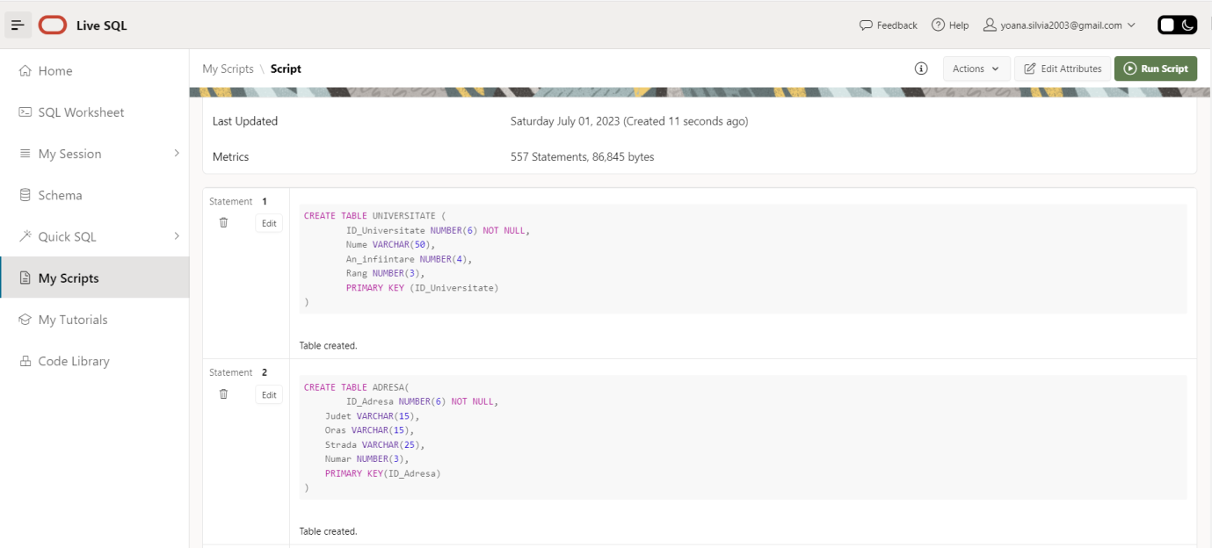

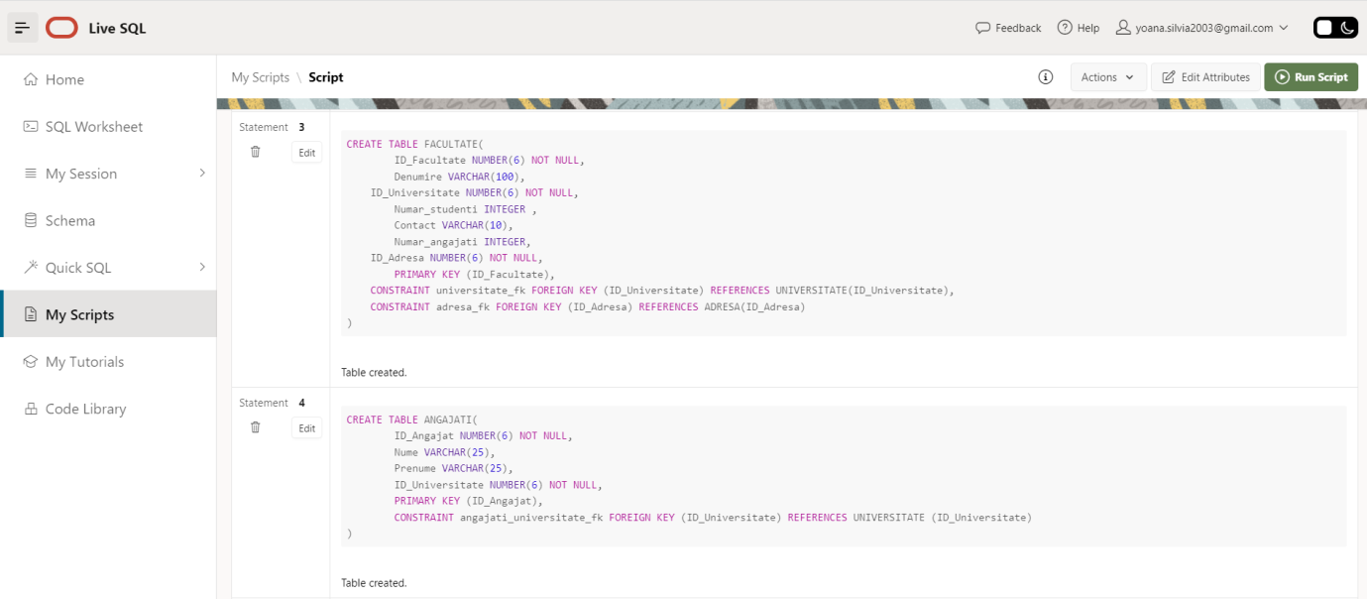

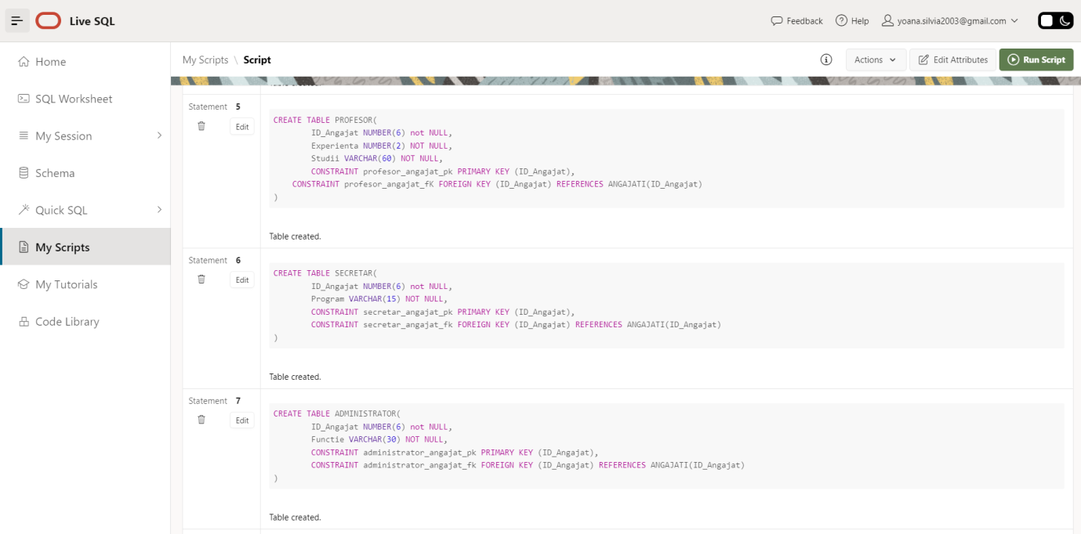

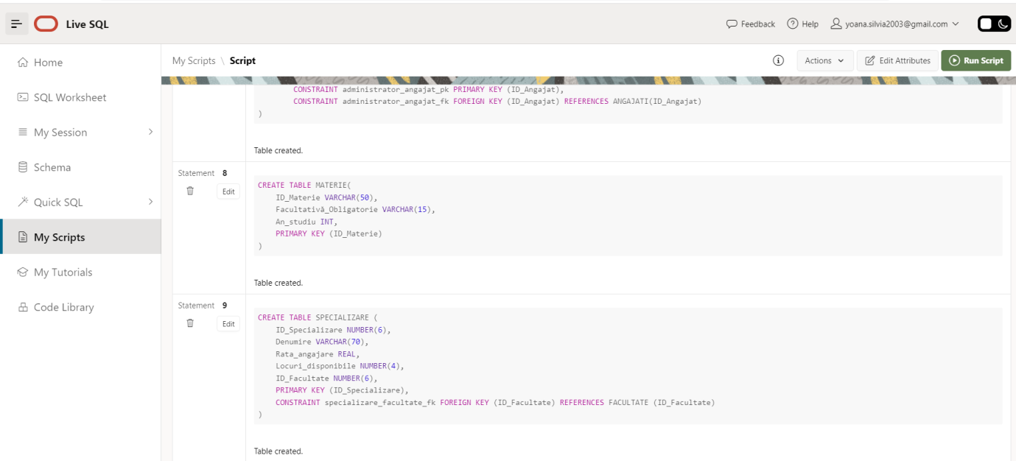

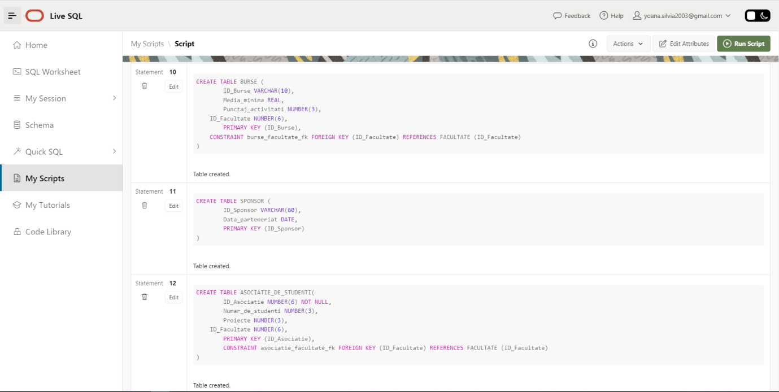

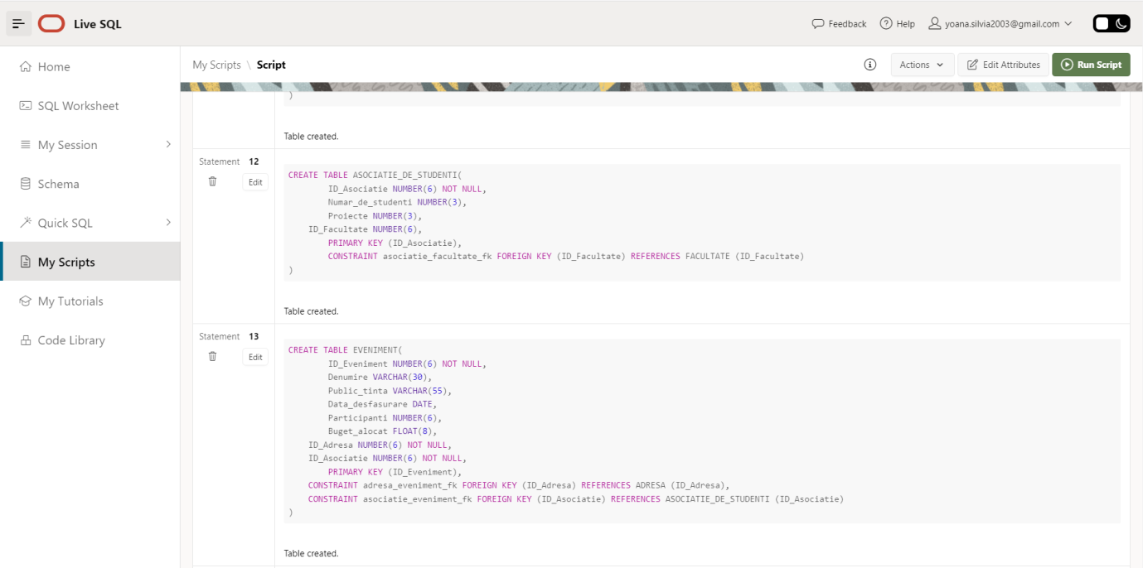

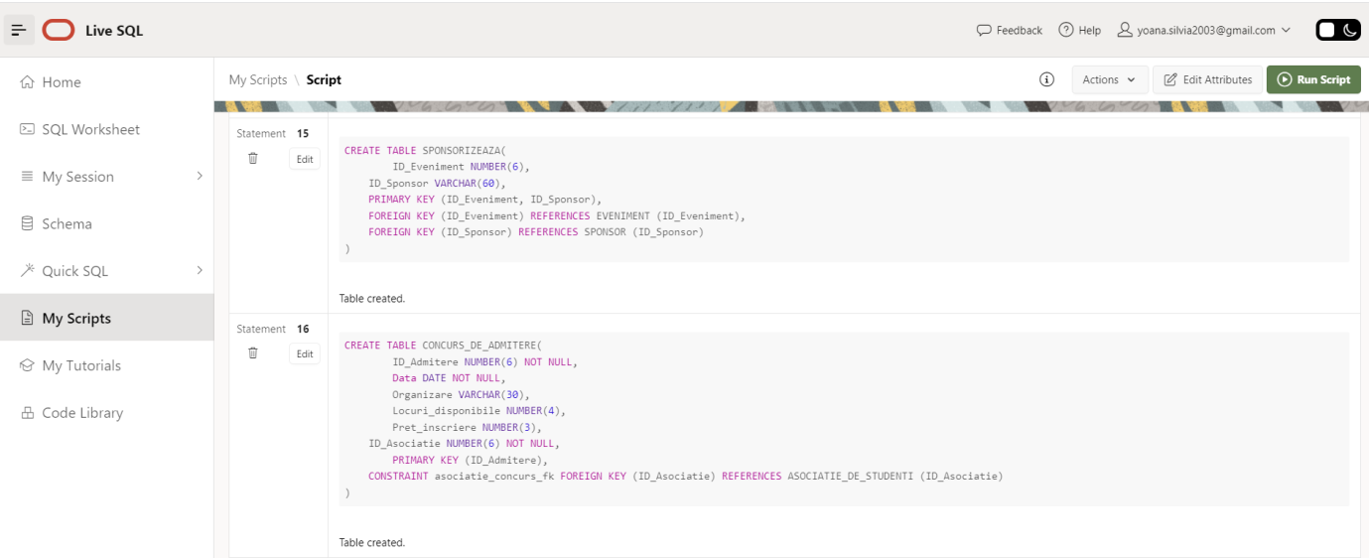

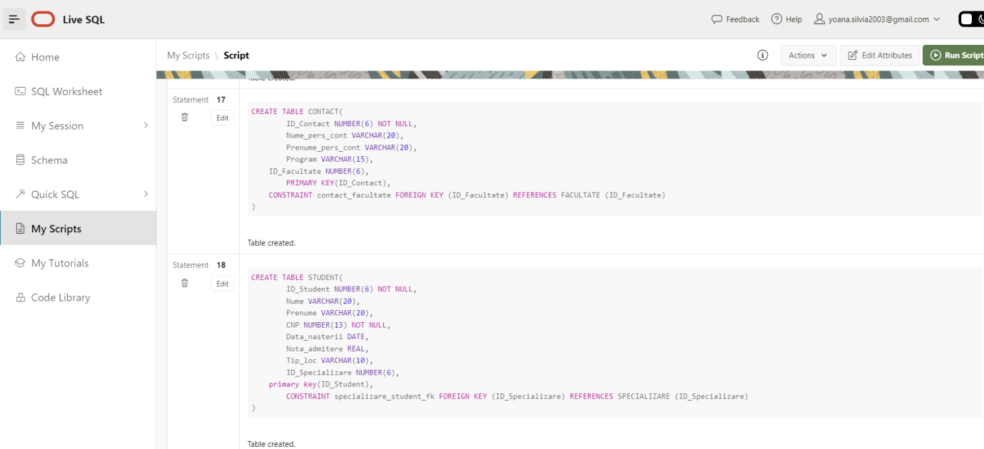

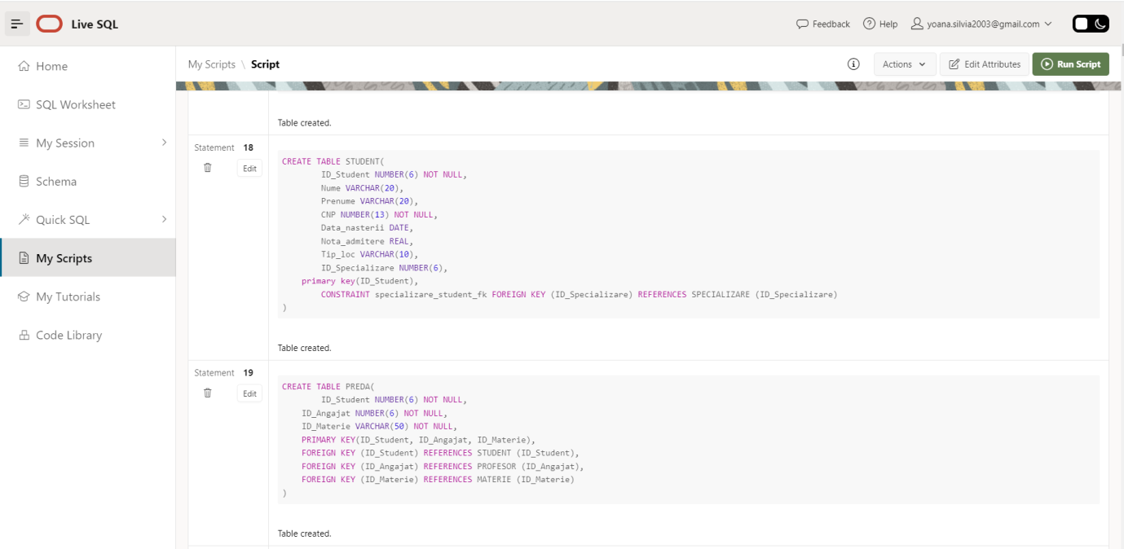

1. **Adăugați informații coerente în tabelele create (minim 5 înregistrări pentru fiecare entitate**

**independentă; minim 10 înregistrări pentru tabela asociativă).**

INSERT INTO universitate (ID_Universitate, Nume, An_infiintare, Rang)

VALUES

  (100001, 'Universitatea din Bucuresti', 1864, 1);

INSERT INTO universitate (ID_Universitate, Nume, An_infiintare, Rang)

VALUES

  (100002, 'Universitatea Politehnica din Bucuresti', 1818, 2);

INSERT INTO universitate (ID_Universitate, Nume, An_infiintare, Rang)

VALUES

  (100003, 'Universitatea Babes-Bolyai', 1919, 3);

INSERT INTO universitate (ID_Universitate, Nume, An_infiintare, Rang)

VALUES

  (100004, 'Universitatea Alexandru Ioan Cuza din Iasi', 1860, 4);

INSERT INTO universitate (ID_Universitate, Nume, An_infiintare, Rang)

VALUES

  (100005, 'Universitatea de Medicina si Farmacie Carol Davila', 1857, 5);

INSERT INTO universitate (ID_Universitate, Nume, An_infiintare, Rang)

VALUES

  (100006, 'Universitatea Transilvania din Brasov', 1948, 6);

INSERT INTO universitate (ID_Universitate, Nume, An_infiintare, Rang)

VALUES

  (100007, 'Universitatea de Vest din Timisoara', 1962, 7);

INSERT INTO universitate (ID_Universitate, Nume, An_infiintare, Rang)

VALUES

  (100008, 'Universitatea Tehnica din Cluj-Napoca', 1948, 8);

INSERT INTO universitate (ID_Universitate, Nume, An_infiintare, Rang)

VALUES

  (100009, 'Universitatea din Craiova', 1947, 9);

INSERT INTO universitate (ID_Universitate, Nume, An_infiintare, Rang)

VALUES

  (100010, 'Universitatea Ovidius din Constanta', 1961, 10);

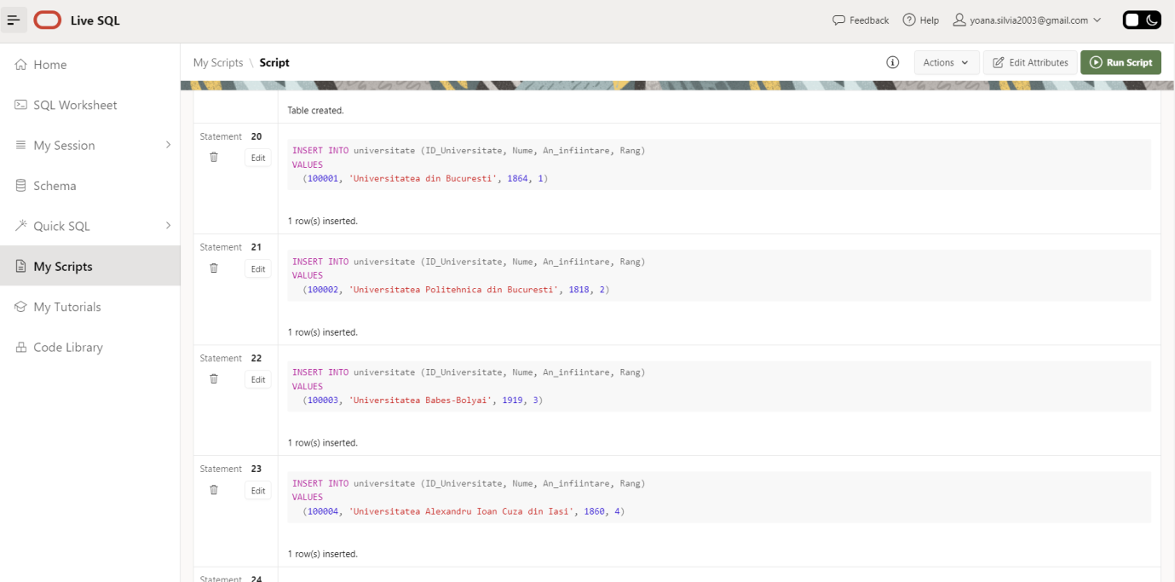

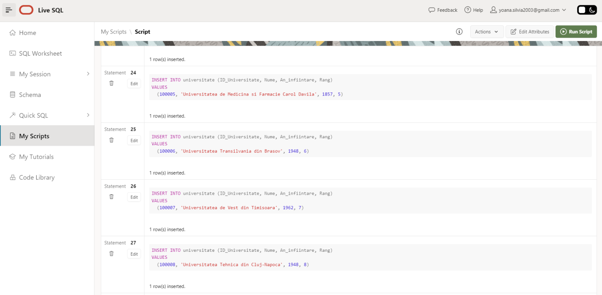

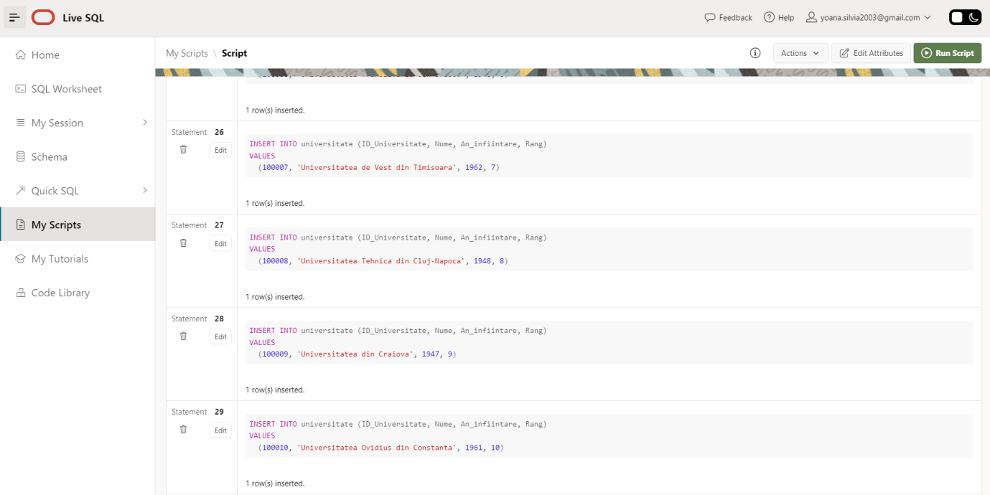

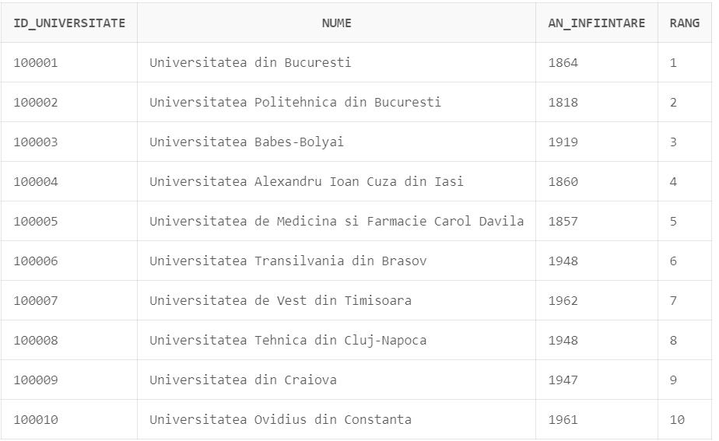

--ADRESE

INSERT INTO adresa (ID_Adresa, Judet, Oras, Strada, Numar)

VALUES

  (200001, 'Bucuresti', 'Bucuresti', 'Strada Victoriei', 10);

INSERT INTO adresa (ID_Adresa, Judet, Oras, Strada, Numar)

VALUES

    (200002, 'Bucuresti', 'Bucuresti', 'Strada Universitatii', 1);

INSERT INTO adresa (ID_Adresa, Judet, Oras, Strada, Numar)

VALUES

  (200003, 'Cluj', 'Cluj-Napoca', 'Strada Memorandumului', 25);

INSERT INTO adresa (ID_Adresa, Judet, Oras, Strada, Numar)

VALUES

  (200004, 'Iasi', 'Iasi', 'Bulevardul Independentei', 15);

INSERT INTO adresa (ID_Adresa, Judet, Oras, Strada, Numar)

VALUES

      (200005, 'Bucuresti', 'Bucuresti', 'Strada Victoriei', 20);

INSERT INTO adresa (ID_Adresa, Judet, Oras, Strada, Numar)

VALUES

(200006, 'Brasov', 'Brasov', 'Strada Muresenilor', 8);

INSERT INTO adresa (ID_Adresa, Judet, Oras, Strada, Numar)

VALUES

  (200007, 'Timis', 'Timisoara', 'Strada Gheorghe Lazar', 5);

INSERT INTO adresa (ID_Adresa, Judet, Oras, Strada, Numar)

VALUES

    (200008, 'Cluj', 'Cluj-Napoca', 'Strada Memorandumului', 45);

INSERT INTO adresa (ID_Adresa, Judet, Oras, Strada, Numar)

VALUES

    (200009, 'Craiova', 'Craiova', 'Bulevardul Carol I', 12);

INSERT INTO adresa (ID_Adresa, Judet, Oras, Strada, Numar)

VALUES

  (200010, 'Constanta', 'Constanta', 'Bulevardul Mamaia', 30);

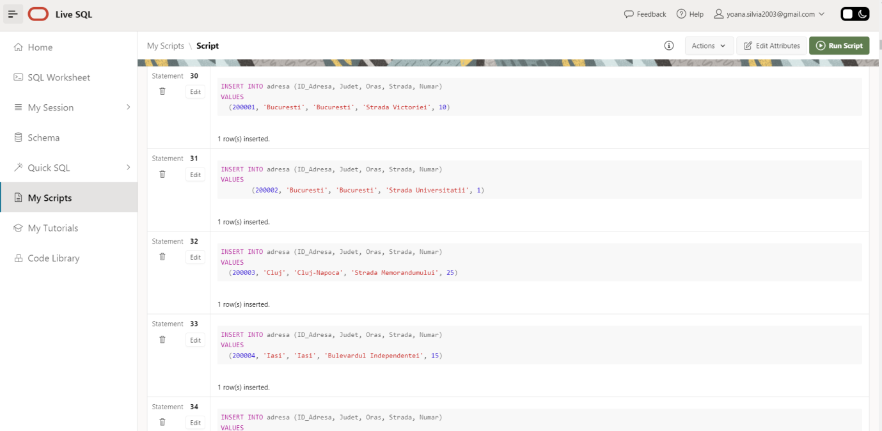

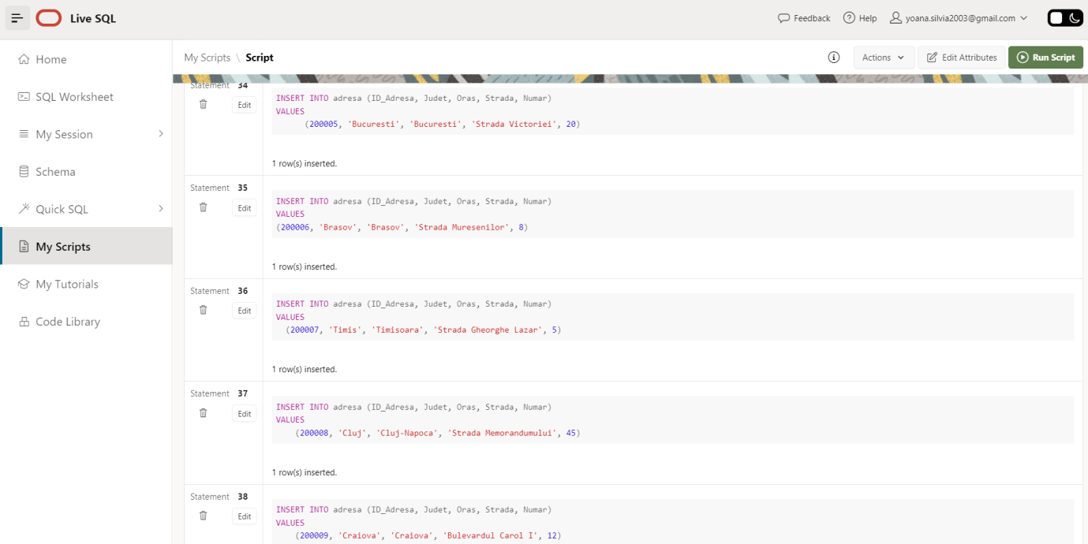

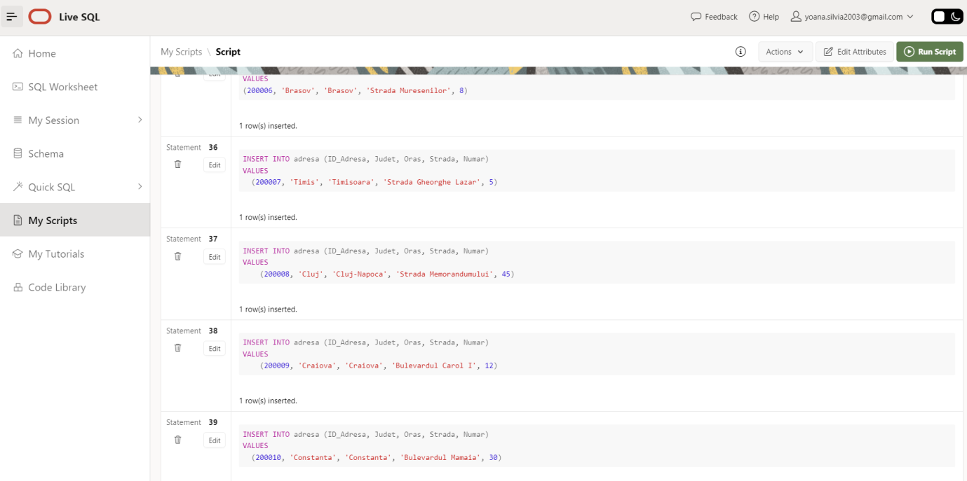

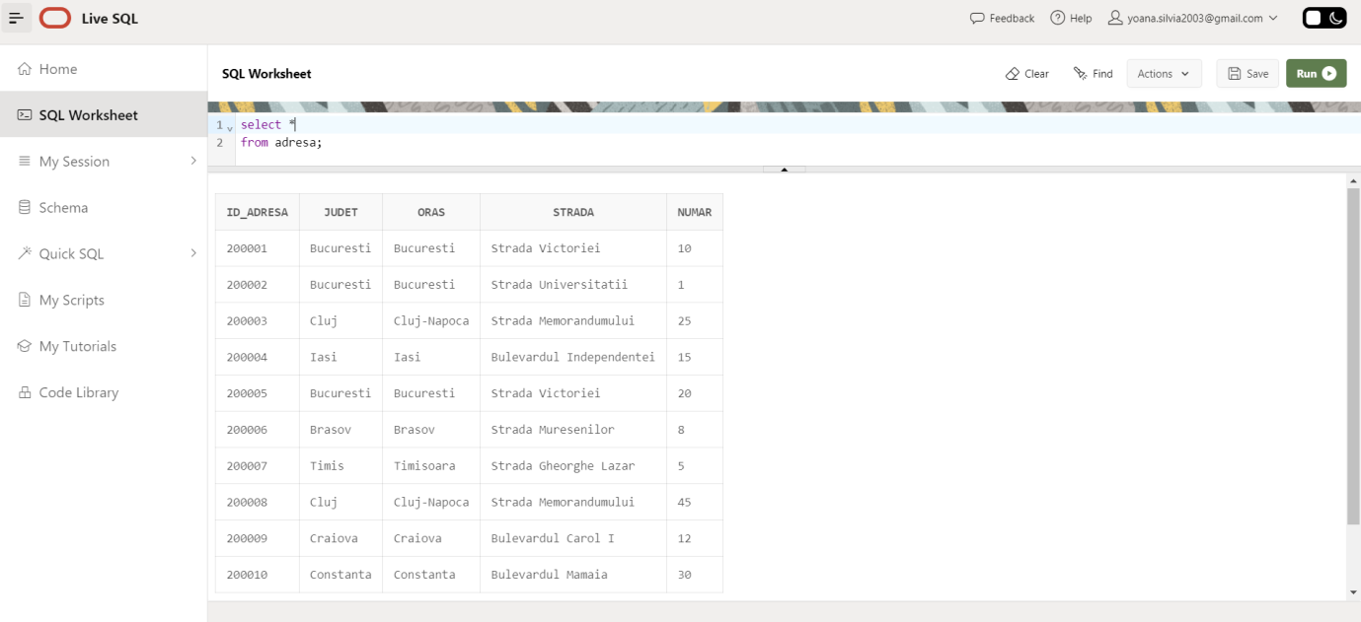

--FACULTATE

INSERT INTO facultate (ID_Facultate, Denumire, ID_Universitate, Numar_studenti, Contact, Numar_angajati, ID_Adresa)

VALUES

  (300001, 'Facultatea de Matematica si Informatica', 100001, 500, '0723456789', 50, 200001);

INSERT INTO facultate (ID_Facultate, Denumire, ID_Universitate, Numar_studenti, Contact, Numar_angajati, ID_Adresa)

    VALUES

  (300002, 'Facultatea de Litere', 100001, 400, '0712345678', 40, 200002);

INSERT INTO facultate (ID_Facultate, Denumire, ID_Universitate, Numar_studenti, Contact, Numar_angajati, ID_Adresa)

    VALUES

  (300003, 'Facultatea de Medicina', 100005, 800, '0734567890', 120, 200003);

INSERT INTO facultate (ID_Facultate, Denumire, ID_Universitate, Numar_studenti, Contact, Numar_angajati, ID_Adresa)

    VALUES

  (300004, 'Facultatea de Drept', 100007, 600, '0723456789', 80, 200004);

INSERT INTO facultate (ID_Facultate, Denumire, ID_Universitate, Numar_studenti, Contact, Numar_angajati, ID_Adresa)

    VALUES

  (300005, 'Facultatea de Stiinte Economice', 100006, 700, '0712345678', 90, 200005);

INSERT INTO facultate (ID_Facultate, Denumire, ID_Universitate, Numar_studenti, Contact, Numar_angajati, ID_Adresa)

    VALUES

  (300006, 'Facultatea de Arhitectura', 100004, 300, '0734567890', 30, 200006);

INSERT INTO facultate (ID_Facultate, Denumire, ID_Universitate, Numar_studenti, Contact, Numar_angajati, ID_Adresa)

    VALUES

  (300007, 'Facultatea de Inginerie', 100002, 900, '0723456789', 150, 200007);

INSERT INTO facultate (ID_Facultate, Denumire, ID_Universitate, Numar_studenti, Contact, Numar_angajati, ID_Adresa)

    VALUES

  (300008, 'Facultatea de Farmacie', 100005, 400, '0712345678', 60, 200008);

INSERT INTO facultate (ID_Facultate, Denumire, ID_Universitate, Numar_studenti, Contact, Numar_angajati, ID_Adresa)

    VALUES

  (300009, 'Facultatea de Științe', 100009, 350, '0734567890', 40, 200009);

INSERT INTO facultate (ID_Facultate, Denumire, ID_Universitate, Numar_studenti, Contact, Numar_angajati, ID_Adresa)

    VALUES

  (300010, 'Facultatea de Educatie Fizica si Sport', 100010, 250, '0723456789', 20, 200010);

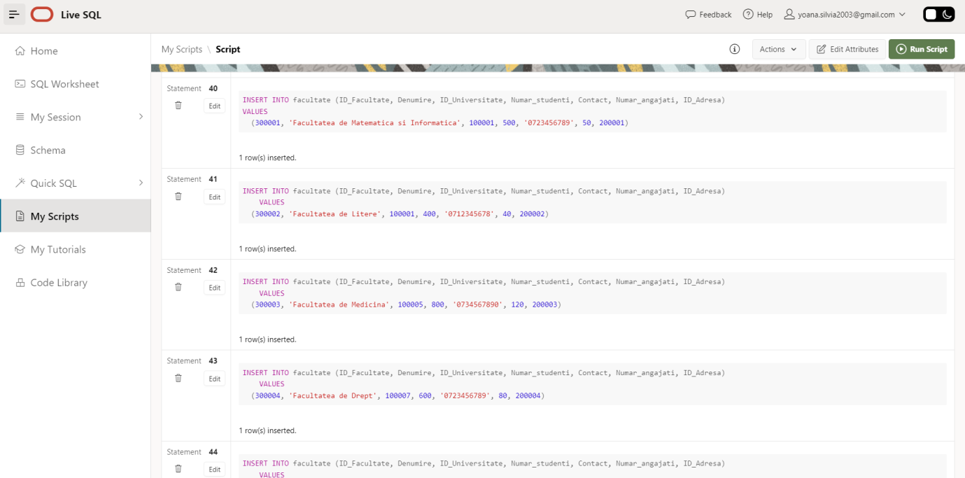

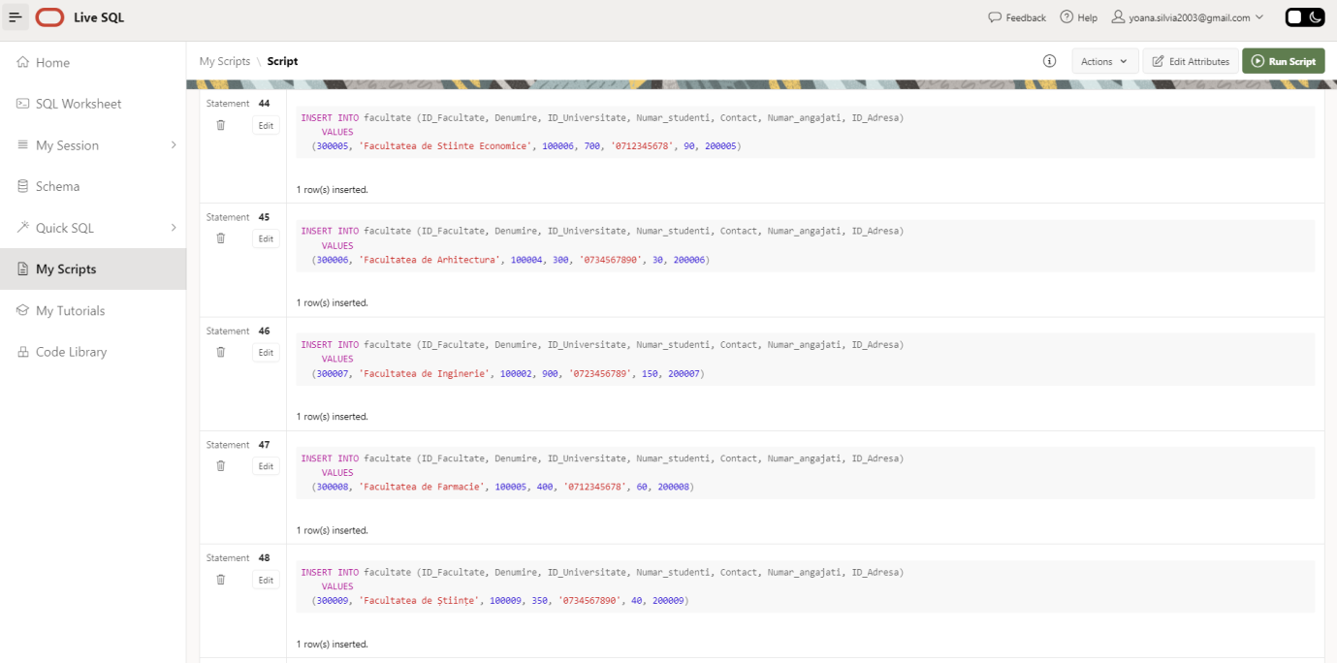

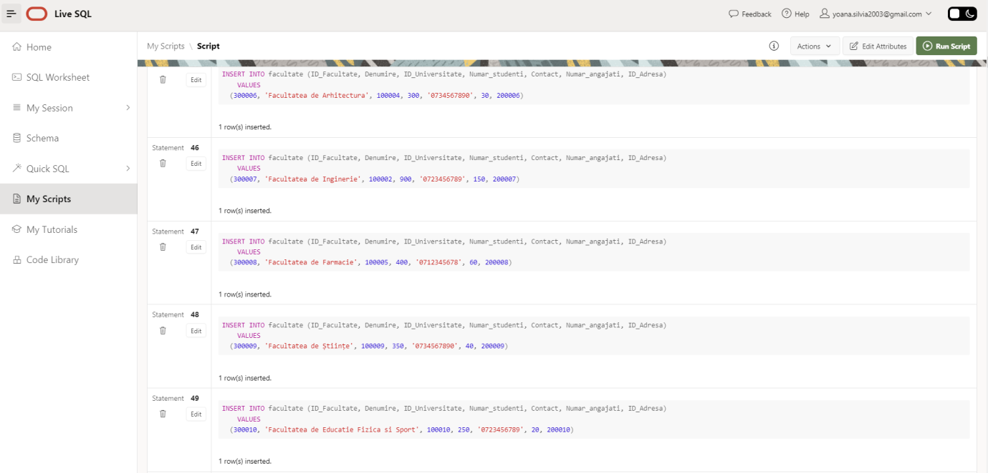

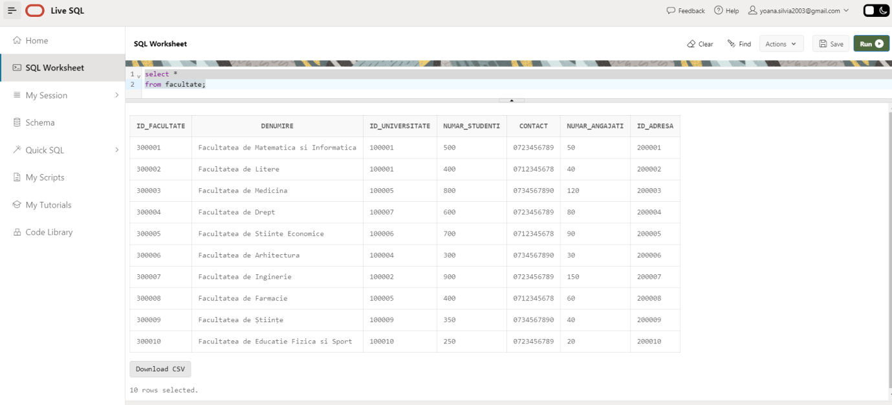

--INSERT MATERII

INSERT INTO MATERIE (ID_Materie, Facultativă_Obligatorie, An_studiu)

VALUES

  ('Analiză_matematică', 'Obligatorie', 1);

INSERT INTO MATERIE (ID_Materie, Facultativă_Obligatorie, An_studiu)

VALUES

  ('Programare_orientată_pe_obiecte', 'Obligatorie', 1);

INSERT INTO materie (ID_Materie, Facultativă_Obligatorie, An_studiu)

    VALUES

  ('Baze_de_date', 'Obligatorie', 2);

INSERT INTO materie (ID_Materie, Facultativă_Obligatorie, An_studiu)

    VALUES

  ('Rețele_de_calculatoare', 'Obligatorie', 2);

INSERT INTO materie (ID_Materie, Facultativă_Obligatorie, An_studiu)

    VALUES

  ('Inteligentă_artificială', 'Obligatorie', 3);

INSERT INTO materie (ID_Materie, Facultativă_Obligatorie, An_studiu)

    VALUES

  ('Limba_engleză', 'Facultativă', 1);

INSERT INTO materie (ID_Materie, Facultativă_Obligatorie, An_studiu)

    VALUES

  ('Economie', 'Facultativă', 2);

INSERT INTO materie (ID_Materie, Facultativă_Obligatorie, An_studiu)

    VALUES

  ('Managementul_proiectelor', 'Facultativă', 2);

INSERT INTO materie (ID_Materie, Facultativă_Obligatorie, An_studiu)

    VALUES

  ('Machine_Learning', 'Facultativă', 3);

INSERT INTO materie (ID_Materie, Facultativă_Obligatorie, An_studiu)

    VALUES

  ('Sisteme_distribuite', 'Facultativă', 3);

INSERT INTO materie (ID_Materie, Facultativă_Obligatorie, An_studiu)

    VALUES

('Fizică', 'Obligatorie', 1);

INSERT INTO materie (ID_Materie, Facultativă_Obligatorie, An_studiu)

    VALUES

  ('Chimie_organică', 'Obligatorie', 1);

INSERT INTO materie (ID_Materie, Facultativă_Obligatorie, An_studiu)

    VALUES

  ('Economie_internațională', 'Obligatorie', 2);

INSERT INTO materie (ID_Materie, Facultativă_Obligatorie, An_studiu)

    VALUES

  ('Gestiunea_proiectelor', 'Obligatorie', 2);

INSERT INTO materie (ID_Materie, Facultativă_Obligatorie, An_studiu)

    VALUES

  ('Drept_civil', 'Obligatorie', 3);

INSERT INTO materie (ID_Materie, Facultativă_Obligatorie, An_studiu)

    VALUES

  ('Arhitectură_peisagistică', 'Facultativă', 1);

INSERT INTO materie (ID_Materie, Facultativă_Obligatorie, An_studiu)

    VALUES

    ('Gandire critica', 'Facultativă', 3);

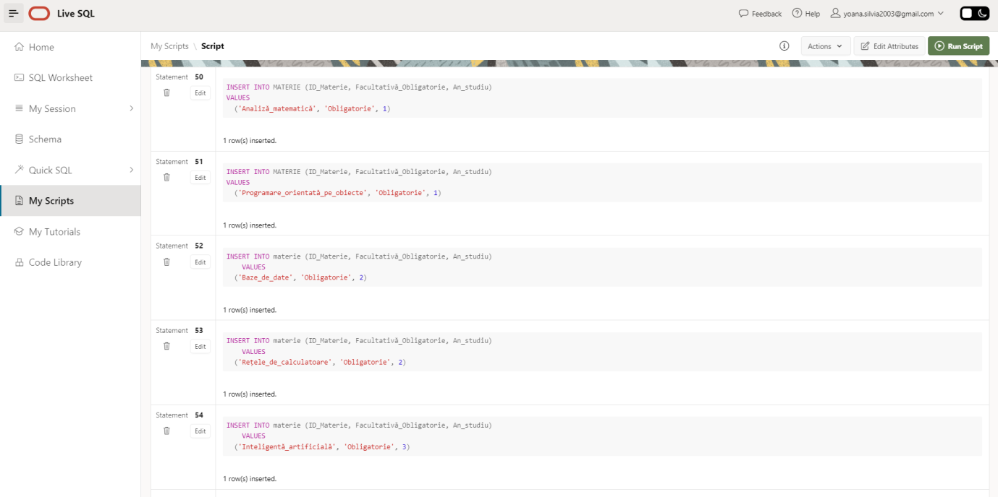

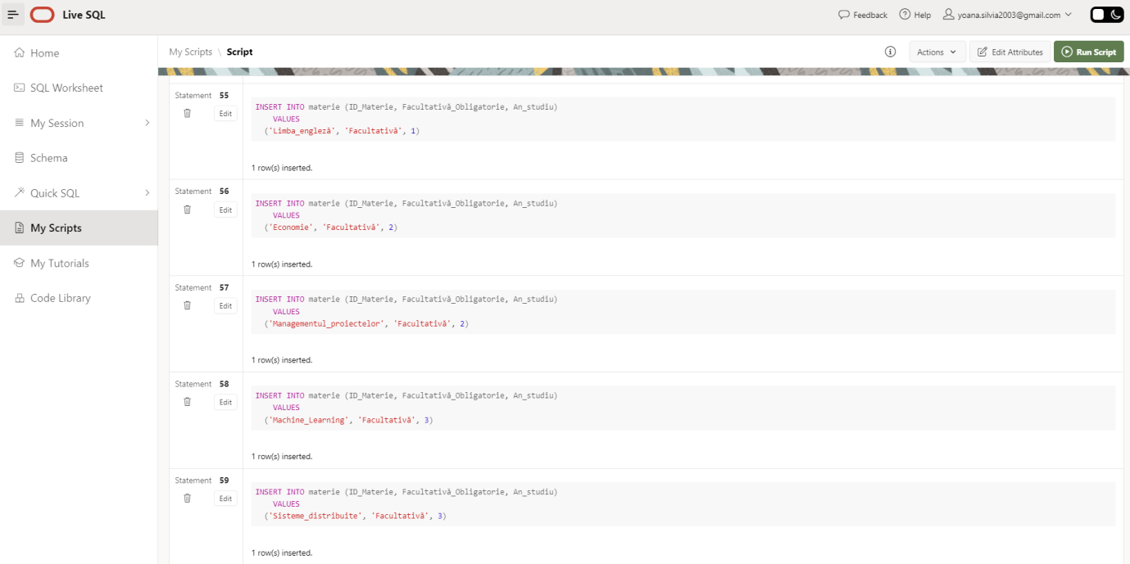

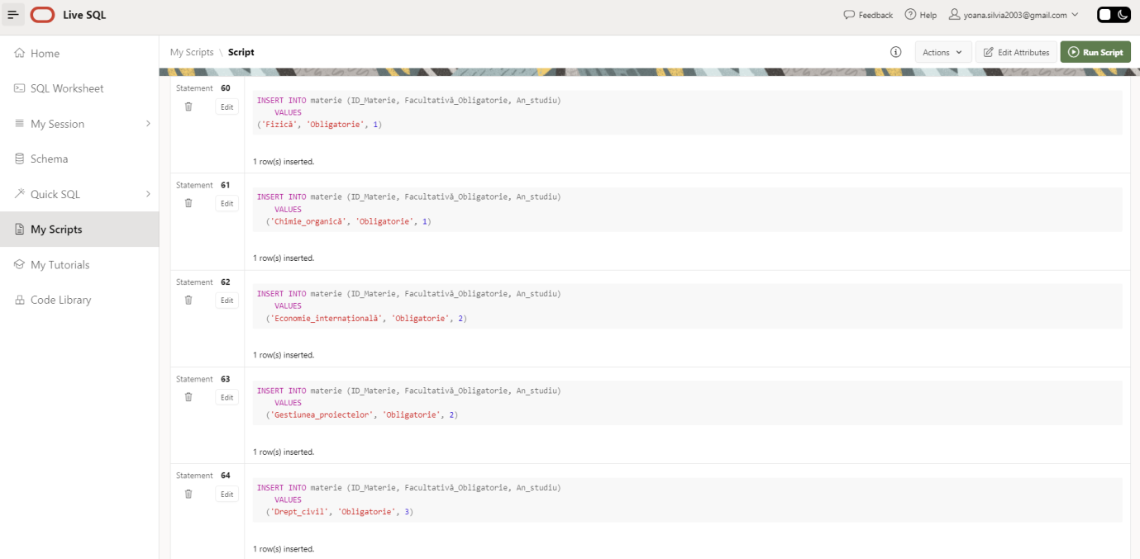

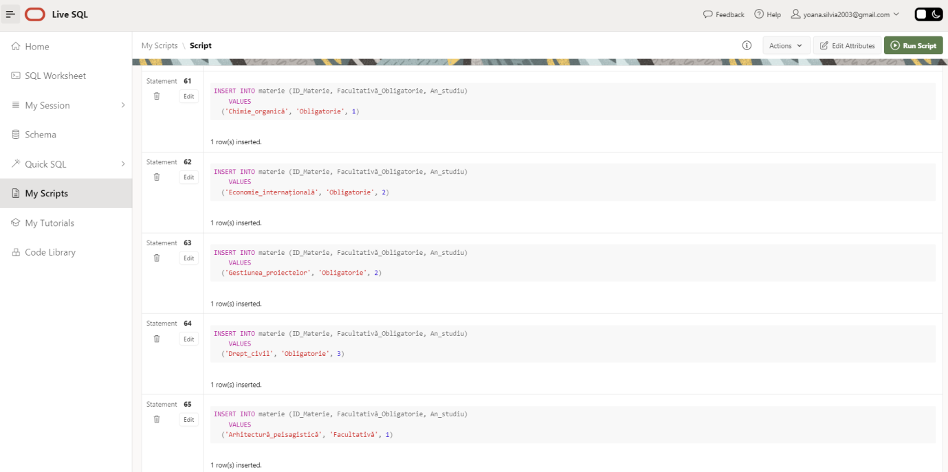

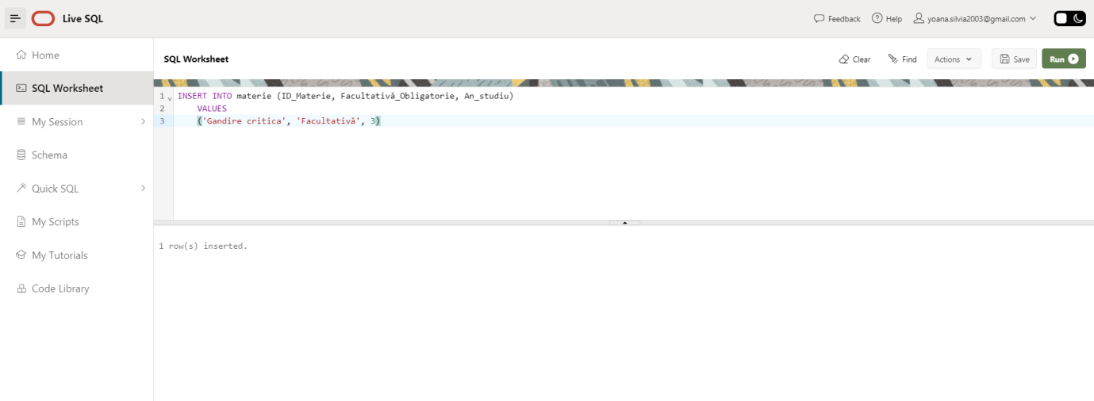

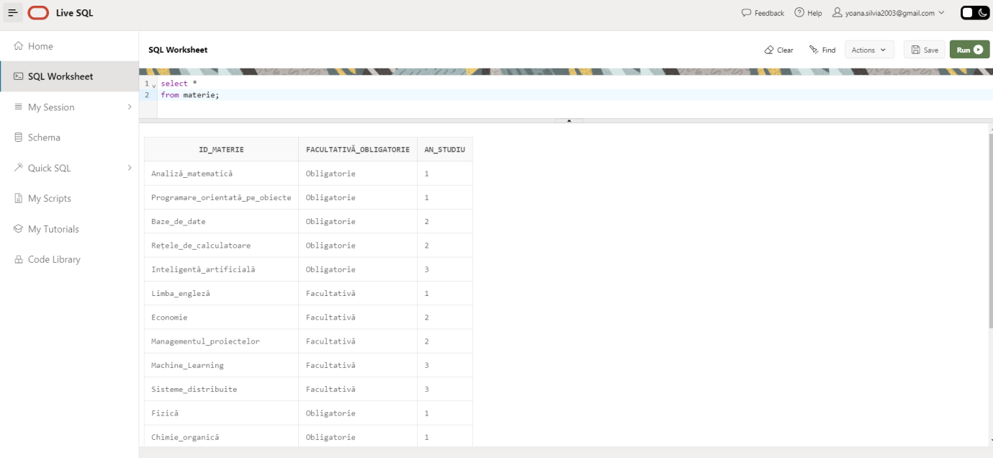

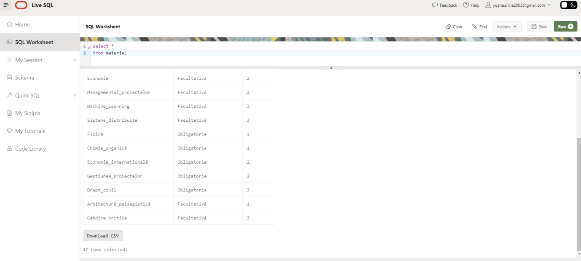

--INSERAM SPECIALIZARI

INSERT INTO specializare (ID_Specializare, Denumire, Rata_angajare, Locuri_disponibile, ID_Facultate)

VALUES

  (400001, 'Informatică', 0.85, 50, 300001);

INSERT INTO specializare (ID_Specializare, Denumire, Rata_angajare, Locuri_disponibile, ID_Facultate)

VALUES

  (400002, 'Matematică', 0.75, 40, 300001);

INSERT INTO specializare (ID_Specializare, Denumire, Rata_angajare, Locuri_disponibile, ID_Facultate)

VALUES

  (400003, 'Limba și literatura română', 0.9, 60, 300002);

INSERT INTO specializare (ID_Specializare, Denumire, Rata_angajare, Locuri_disponibile, ID_Facultate)

VALUES

  (400004, 'Lingvistică aplicată', 0.8, 30, 300002);

INSERT INTO specializare (ID_Specializare, Denumire, Rata_angajare, Locuri_disponibile, ID_Facultate)

VALUES

  (400005, 'Medicină generală', 0.95, 120, 300003);

INSERT INTO specializare (ID_Specializare, Denumire, Rata_angajare, Locuri_disponibile, ID_Facultate)

VALUES

  (400006, 'Farmacie', 0.85, 60, 300008);

INSERT INTO specializare (ID_Specializare, Denumire, Rata_angajare, Locuri_disponibile, ID_Facultate)

VALUES

  (400007, 'Drept', 0.9, 80, 300004);

INSERT INTO specializare (ID_Specializare, Denumire, Rata_angajare, Locuri_disponibile, ID_Facultate)

VALUES

  (400008, 'Economie', 0.85, 70, 300005);

INSERT INTO specializare (ID_Specializare, Denumire, Rata_angajare, Locuri_disponibile, ID_Facultate)

VALUES

  (400009, 'Arhitectură', 0.8, 30, 300006);

INSERT INTO specializare (ID_Specializare, Denumire, Rata_angajare, Locuri_disponibile, ID_Facultate)

VALUES

  (400010, 'Inginerie electrică', 0.9, 150, 300007);

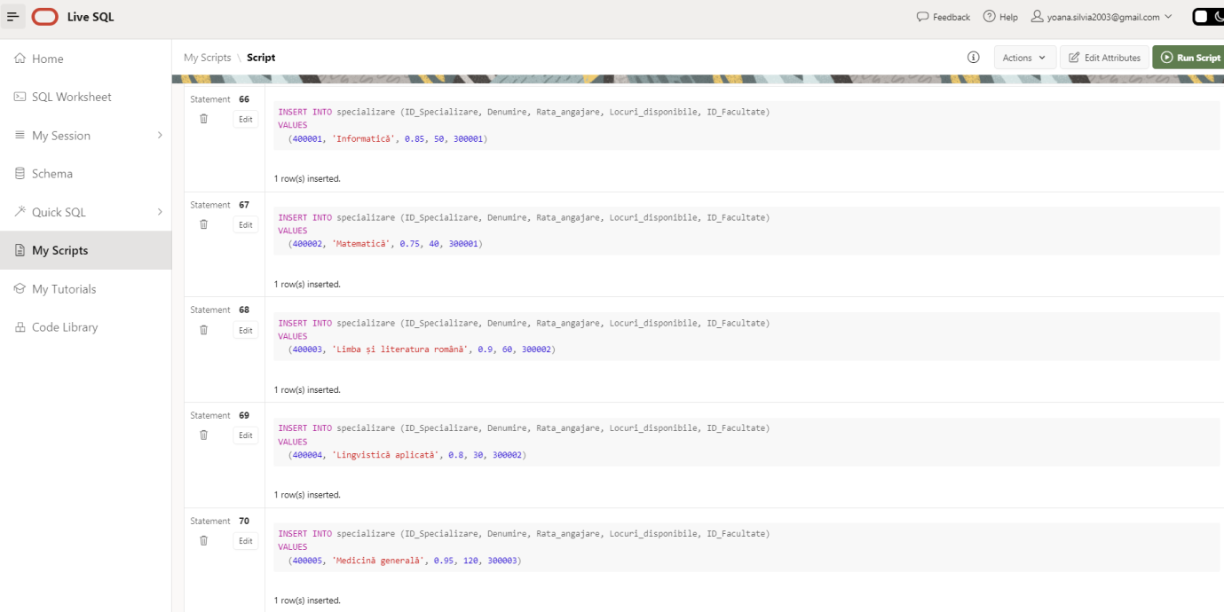

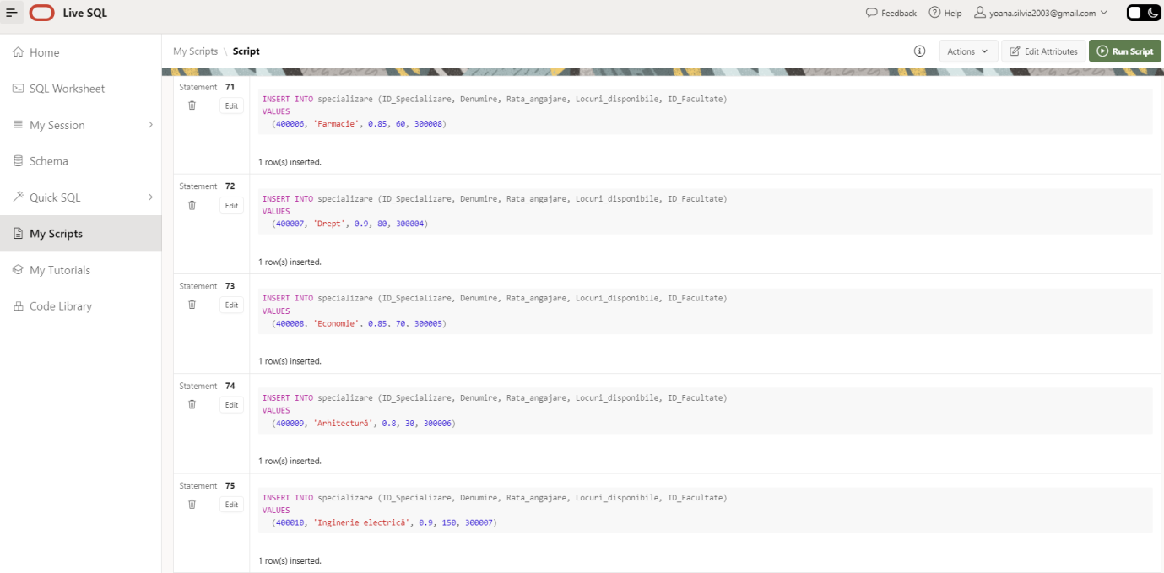

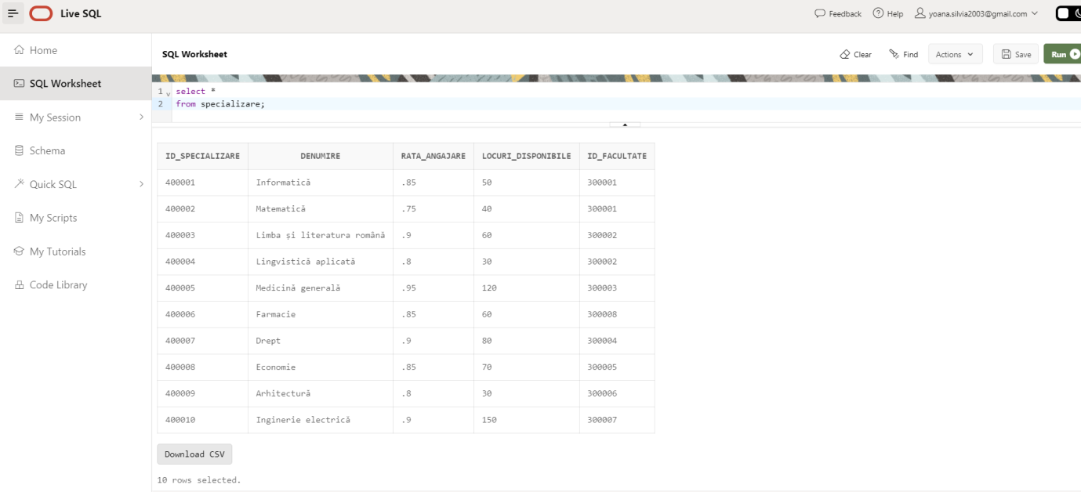

--INSERARI BURSE

    INSERT INTO burse (ID_Burse, Media_minima, Punctaj_activitati, ID_Facultate)

VALUES

  ('Bursa1', 8.5, 80, 300001);

INSERT INTO burse (ID_Burse, Media_minima, Punctaj_activitati, ID_Facultate)

VALUES

  ('Bursa2', 9.0, 90, 300002);

INSERT INTO burse (ID_Burse, Media_minima, Punctaj_activitati, ID_Facultate)

VALUES

  ('Bursa3', 8.0, 70, 300003);

INSERT INTO burse (ID_Burse, Media_minima, Punctaj_activitati, ID_Facultate)

VALUES

  ('Bursa4', 8.2, 75, 300004);

INSERT INTO burse (ID_Burse, Media_minima, Punctaj_activitati, ID_Facultate)

VALUES

  ('Bursa5', 9.5, 95, 300005);

INSERT INTO burse (ID_Burse, Media_minima, Punctaj_activitati, ID_Facultate)

VALUES

  ('Bursa6', 8.8, 85, 300006);

INSERT INTO burse (ID_Burse, Media_minima, Punctaj_activitati, ID_Facultate)

VALUES

  ('Bursa7', 9.2, 92, 300007);

INSERT INTO burse (ID_Burse, Media_minima, Punctaj_activitati, ID_Facultate)

VALUES

  ('Bursa8', 8.7, 88, 300008);

INSERT INTO burse (ID_Burse, Media_minima, Punctaj_activitati, ID_Facultate)

VALUES

  ('Bursa9', 8.3, 78, 300009);

INSERT INTO burse (ID_Burse, Media_minima, Punctaj_activitati, ID_Facultate)

VALUES

  ('Bursa10', 9.1, 91, 300010);

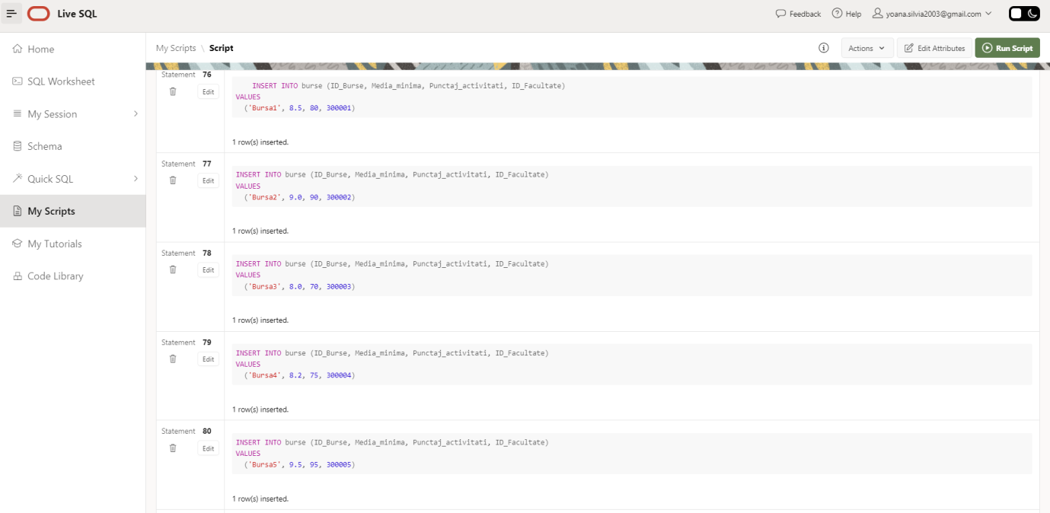

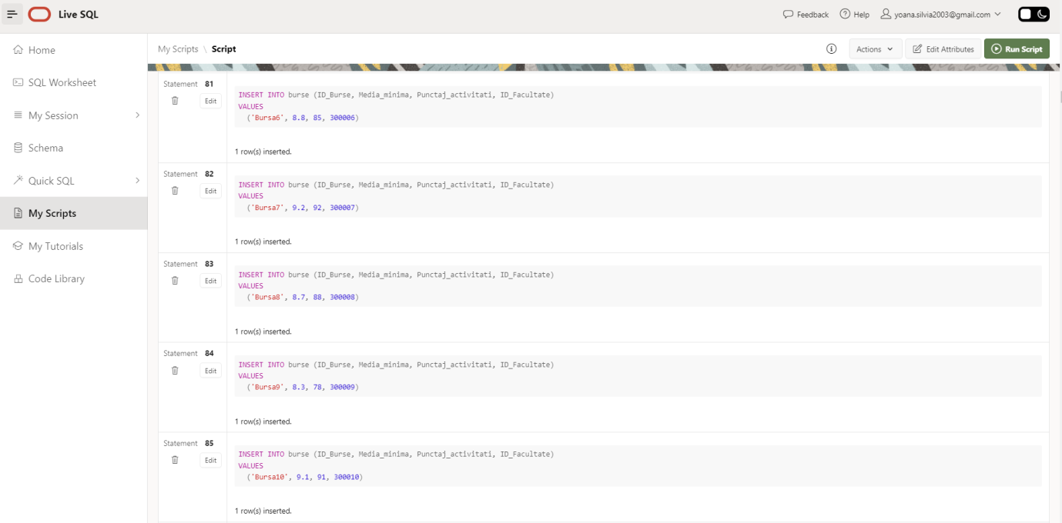

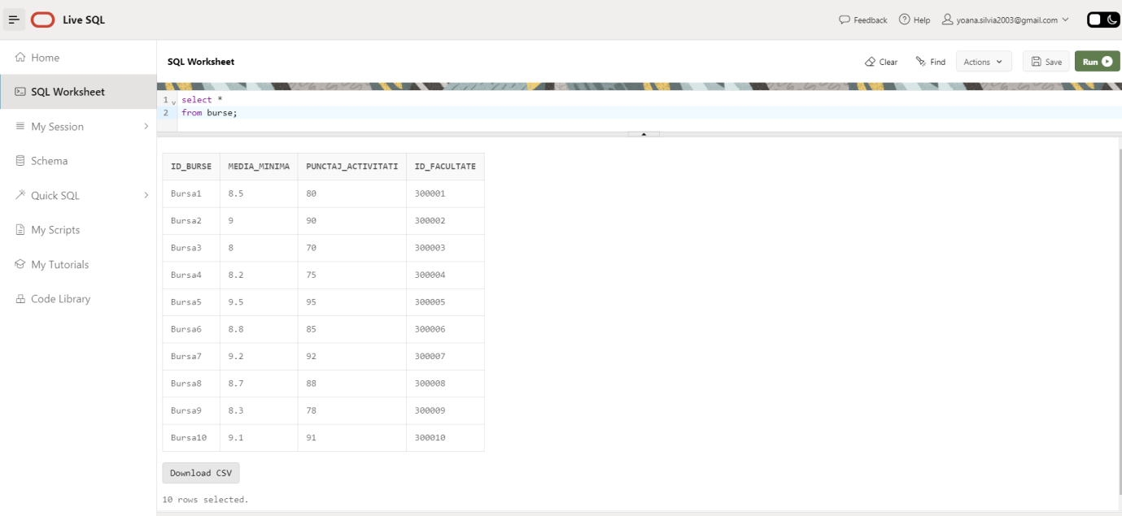

--INSERAM SPONSORI

INSERT INTO sponsor (ID_Sponsor, Data_parteneriat)

VALUES

('IBM', TO_DATE('2023-01-15','YYYY-MM-DD'));

INSERT INTO sponsor (ID_Sponsor, Data_parteneriat)

VALUES

('Oracle', TO_DATE('2023-02-28', 'YYYY-MM-DD' ));

INSERT INTO sponsor (ID_Sponsor, Data_parteneriat)

VALUES

('Editura Humanitas', TO_DATE('2023-03-10','YYYY-MM-DD'));

INSERT INTO sponsor (ID_Sponsor, Data_parteneriat)

VALUES

('Editura Cartea Românească', TO_DATE('2023-04-05', 'YYYY-MM-DD'));

INSERT INTO sponsor (ID_Sponsor, Data_parteneriat)

VALUES

('Pfizer', TO_DATE('2023-05-20', 'YYYY-MM-DD'));

INSERT INTO sponsor (ID_Sponsor, Data_parteneriat)

VALUES

('Roche', TO_DATE('2023-06-12','YYYY-MM-DD'));

INSERT INTO sponsor (ID_Sponsor, Data_parteneriat)

VALUES

('Deloitte', TO_DATE('2023-07-03','YYYY-MM-DD'));

INSERT INTO sponsor (ID_Sponsor, Data_parteneriat)

VALUES

('Bosch', TO_DATE('2023-08-18', 'YYYY-MM-DD'));

INSERT INTO sponsor (ID_Sponsor, Data_parteneriat)

VALUES

('Microsoft', TO_DATE('2023-09-29', 'YYYY-MM-DD'));

INSERT INTO sponsor (ID_Sponsor, Data_parteneriat)

VALUES

('Unicredit', TO_DATE('2023-10-05', 'YYYY-MM-DD'));

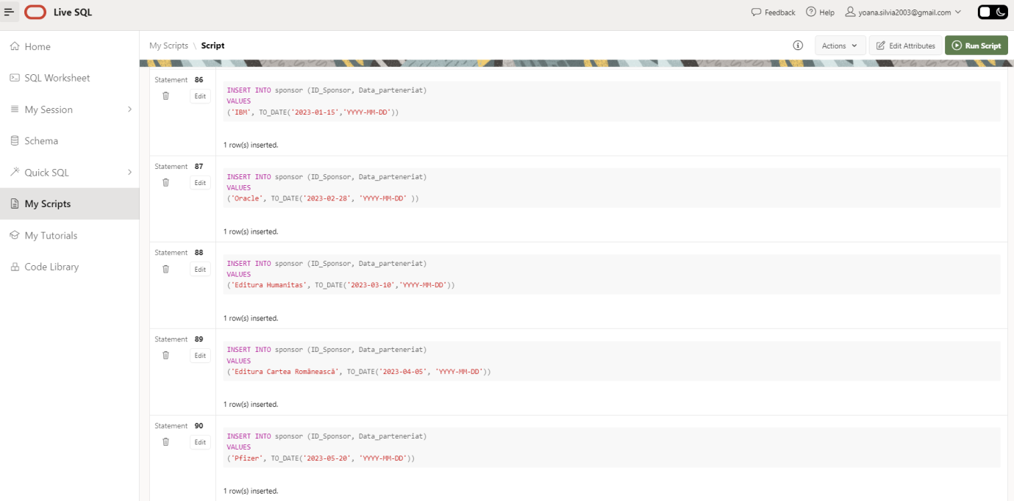

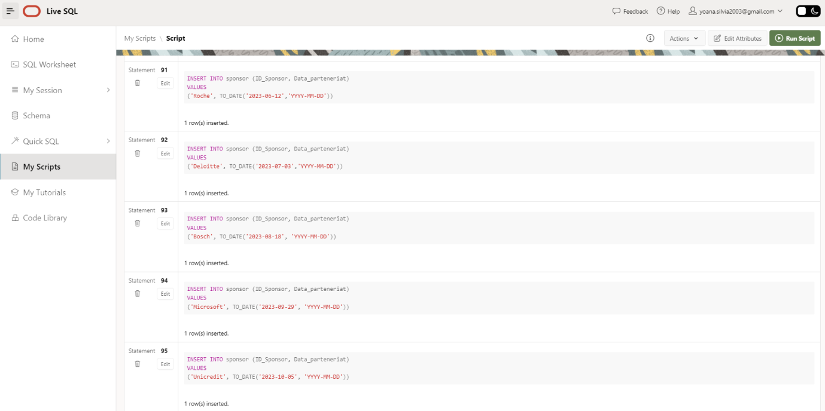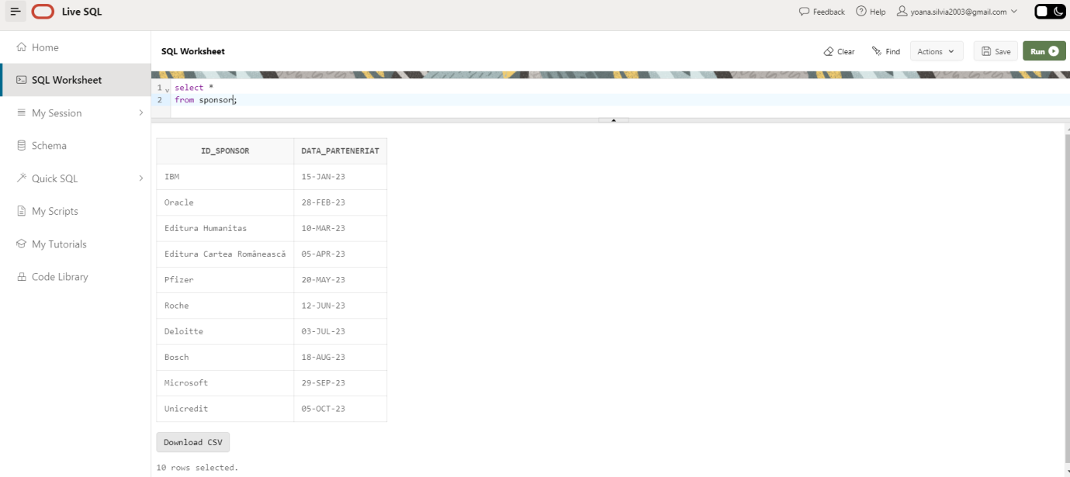

--inseram in asociatia de studenti

INSERT INTO ASOCIATIE_DE_STUDENTI (ID_Asociatie, Numar_de_studenti, Proiecte, ID_Facultate)

VALUES (500001, 50, 5, 300001);

INSERT INTO ASOCIATIE_DE_STUDENTI (ID_Asociatie, Numar_de_studenti, Proiecte, ID_Facultate)

VALUES (500002, 40, 3, 300002);

INSERT INTO ASOCIATIE_DE_STUDENTI (ID_Asociatie, Numar_de_studenti, Proiecte, ID_Facultate)

VALUES (500003, 80, 7, 300003);

INSERT INTO ASOCIATIE_DE_STUDENTI (ID_Asociatie, Numar_de_studenti, Proiecte, ID_Facultate)

VALUES (500004, 60, 4, 300004);

INSERT INTO ASOCIATIE_DE_STUDENTI (ID_Asociatie, Numar_de_studenti, Proiecte, ID_Facultate)

VALUES (500005, 70, 6, 300005);

INSERT INTO ASOCIATIE_DE_STUDENTI (ID_Asociatie, Numar_de_studenti, Proiecte, ID_Facultate)

VALUES (500006, 30, 2, 300006);

INSERT INTO ASOCIATIE_DE_STUDENTI (ID_Asociatie, Numar_de_studenti, Proiecte, ID_Facultate)

VALUES (500007, 90, 8, 300007);

INSERT INTO ASOCIATIE_DE_STUDENTI (ID_Asociatie, Numar_de_studenti, Proiecte, ID_Facultate)

VALUES (500008, 40, 3, 300008);

INSERT INTO ASOCIATIE_DE_STUDENTI (ID_Asociatie, Numar_de_studenti, Proiecte, ID_Facultate)

VALUES (500009, 35, 2, 300009);

INSERT INTO ASOCIATIE_DE_STUDENTI (ID_Asociatie, Numar_de_studenti, Proiecte, ID_Facultate)

VALUES (500010, 25, 1, 300010);

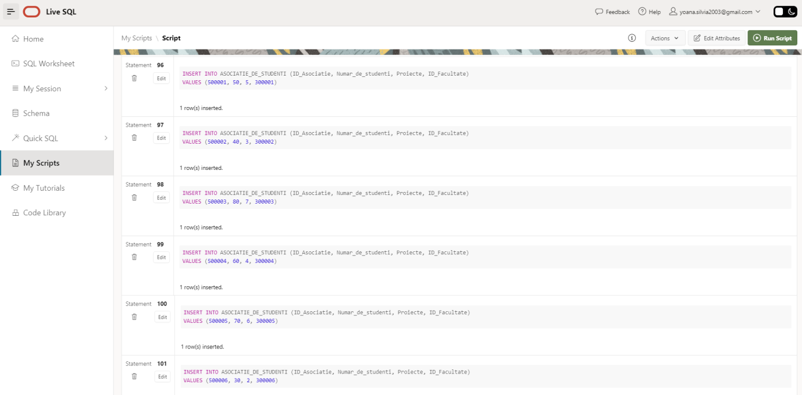

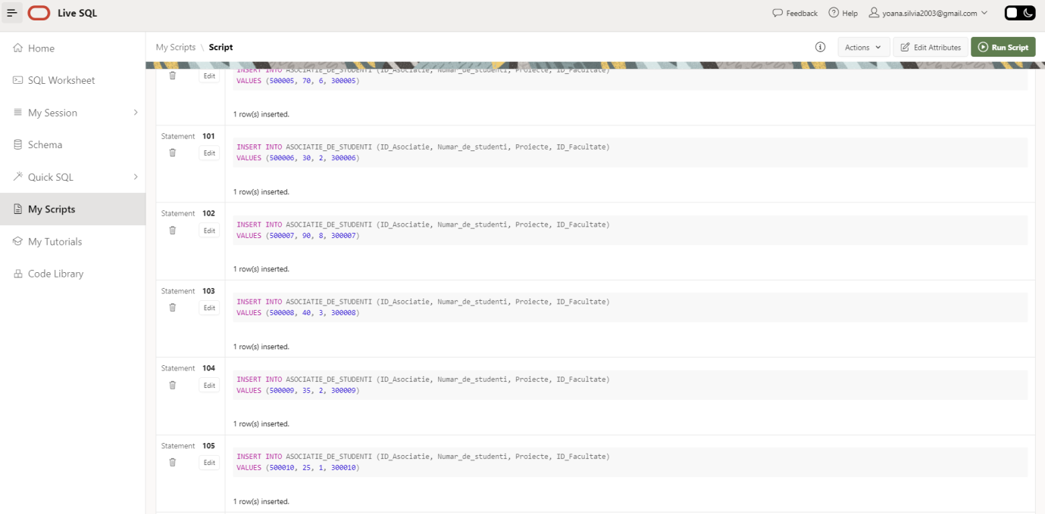

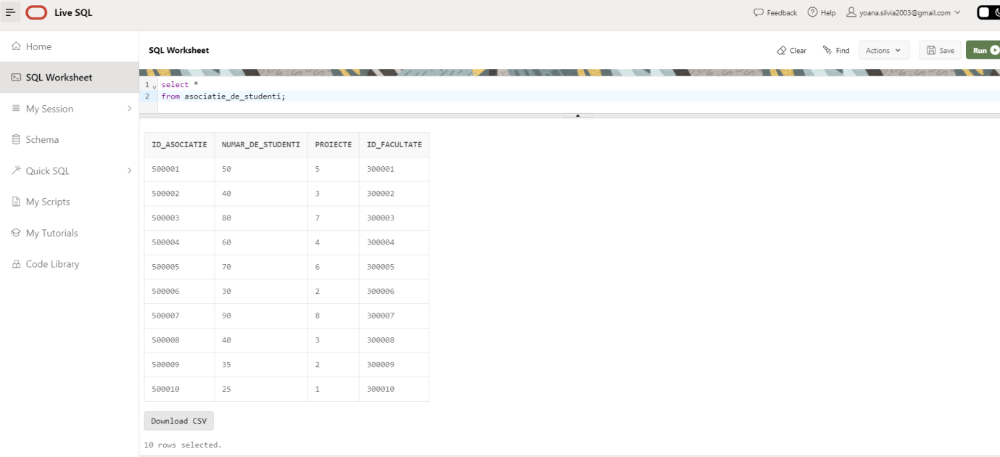

--INSERAM EVENIMENT

INSERT INTO EVENIMENT (ID_Eveniment, Denumire, Public_tinta, Data_desfasurare, Participanti, Buget_alocat, ID_Adresa, ID_Asociatie)

VALUES (100001, 'Conferința IT', 'Studenți din domeniul IT',  TO_DATE('2023-07-15', 'YYYY-MM-DD'), 200, 5000.00, 200001, 500001);

INSERT INTO EVENIMENT (ID_Eveniment, Denumire, Public_tinta, Data_desfasurare, Participanti, Buget_alocat, ID_Adresa, ID_Asociatie)

VALUES (100002, 'Serata literară', 'Studenți pasionați de literatură',  TO_DATE('2023-05-20', 'YYYY-MM-DD'), 100, 3000.00, 200002, 500002);

INSERT INTO EVENIMENT (ID_Eveniment, Denumire, Public_tinta, Data_desfasurare, Participanti, Buget_alocat, ID_Adresa, ID_Asociatie)

VALUES (100003, 'Săptămâna medicală', 'Studenți și profesioniști din domeniul medical',  TO_DATE('2023-08-10', 'YYYY-MM-DD'), 300, 8000.00, 200003, 500003);

INSERT INTO EVENIMENT (ID_Eveniment, Denumire, Public_tinta, Data_desfasurare, Participanti, Buget_alocat, ID_Adresa, ID_Asociatie)

VALUES (100004, 'Dezbateri juridice', 'Studenți și specialiști în drept',  TO_DATE('2023-07-05', 'YYYY-MM-DD'), 150, 4000.00, 200004, 500004);

INSERT INTO EVENIMENT (ID_Eveniment, Denumire, Public_tinta, Data_desfasurare, Participanti, Buget_alocat, ID_Adresa, ID_Asociatie)

VALUES (100005, 'Conferință economică', 'Studenți și profesioniști din domeniul economic',  TO_DATE('2023-09-02', 'YYYY-MM-DD'), 250, 6000.00, 200005, 500005);

INSERT INTO EVENIMENT (ID_Eveniment, Denumire, Public_tinta, Data_desfasurare, Participanti, Buget_alocat, ID_Adresa, ID_Asociatie)

VALUES (100006, 'Expoziție de arhitectură', 'Studenți și pasionați de arhitectură',  TO_DATE('2023-06-15', 'YYYY-MM-DD'), 80, 2000.00, 200006, 500006);

INSERT INTO EVENIMENT (ID_Eveniment, Denumire, Public_tinta, Data_desfasurare, Participanti, Buget_alocat, ID_Adresa, ID_Asociatie)

VALUES (100007, 'Conferință de inginerie', 'Studenți și profesioniști din domeniul ingineriei',  TO_DATE('2023-08-20', 'YYYY-MM-DD'), 400, 10000.00, 200007, 500007);

INSERT INTO EVENIMENT (ID_Eveniment, Denumire, Public_tinta, Data_desfasurare, Participanti, Buget_alocat, ID_Adresa, ID_Asociatie)

VALUES (100008, 'Festival de muzică', 'Studenți și iubitori de muzică',  TO_DATE('2023-07-30', 'YYYY-MM-DD') , 300, 7000.00, 200008, 500008);

INSERT INTO EVENIMENT (ID_Eveniment, Denumire, Public_tinta, Data_desfasurare, Participanti, Buget_alocat, ID_Adresa, ID_Asociatie)

VALUES (100009, 'Conferință de psihologie', 'Studenți și specialiști în psihologie',  TO_DATE('2023-09-10', 'YYYY-MM-DD') , 150, 4000.00, 200009, 500009);

INSERT INTO EVENIMENT (ID_Eveniment, Denumire, Public_tinta, Data_desfasurare, Participanti, Buget_alocat, ID_Adresa, ID_Asociatie)

VALUES (100010, 'Săptămâna sportului', 'Studenți pasionați de sport',  TO_DATE('2023-08-05', 'YYYY-MM-DD'), 200, 5000.00, 200010, 500010);

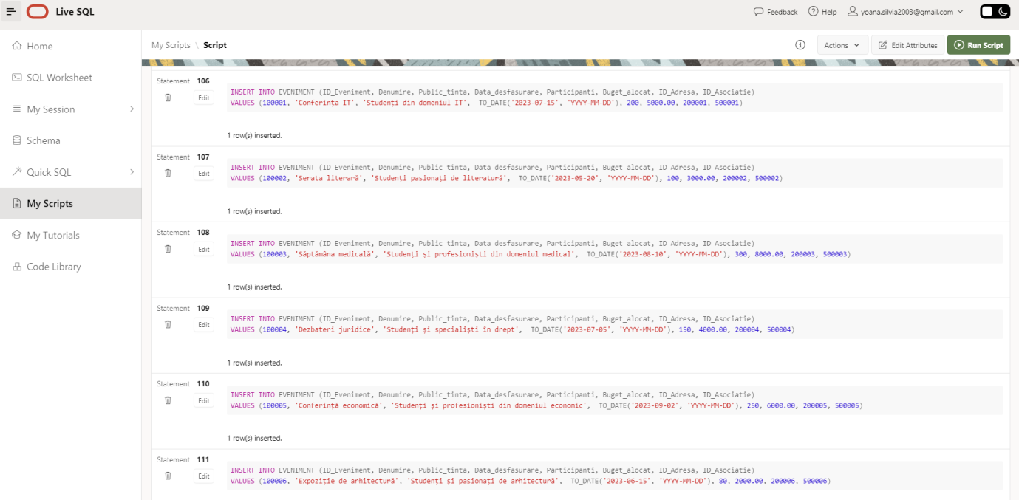

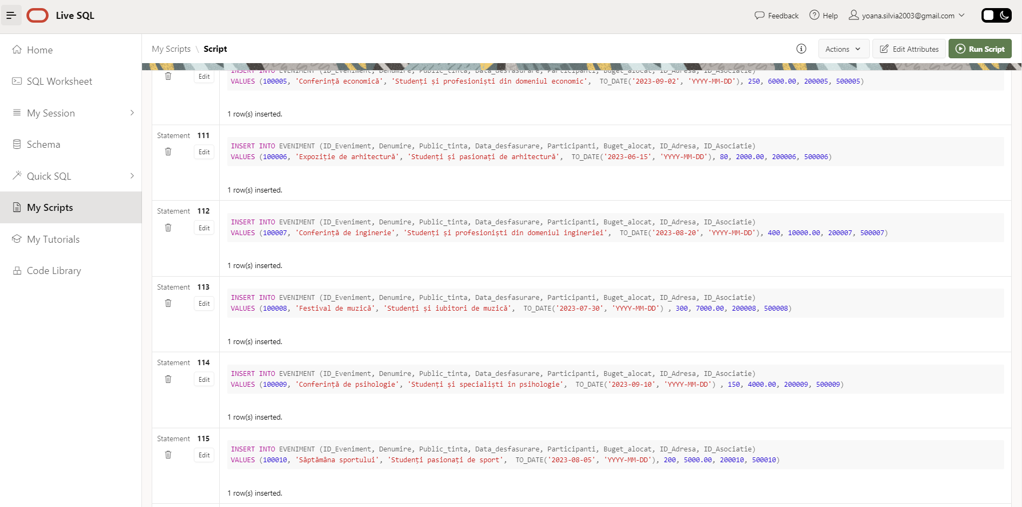

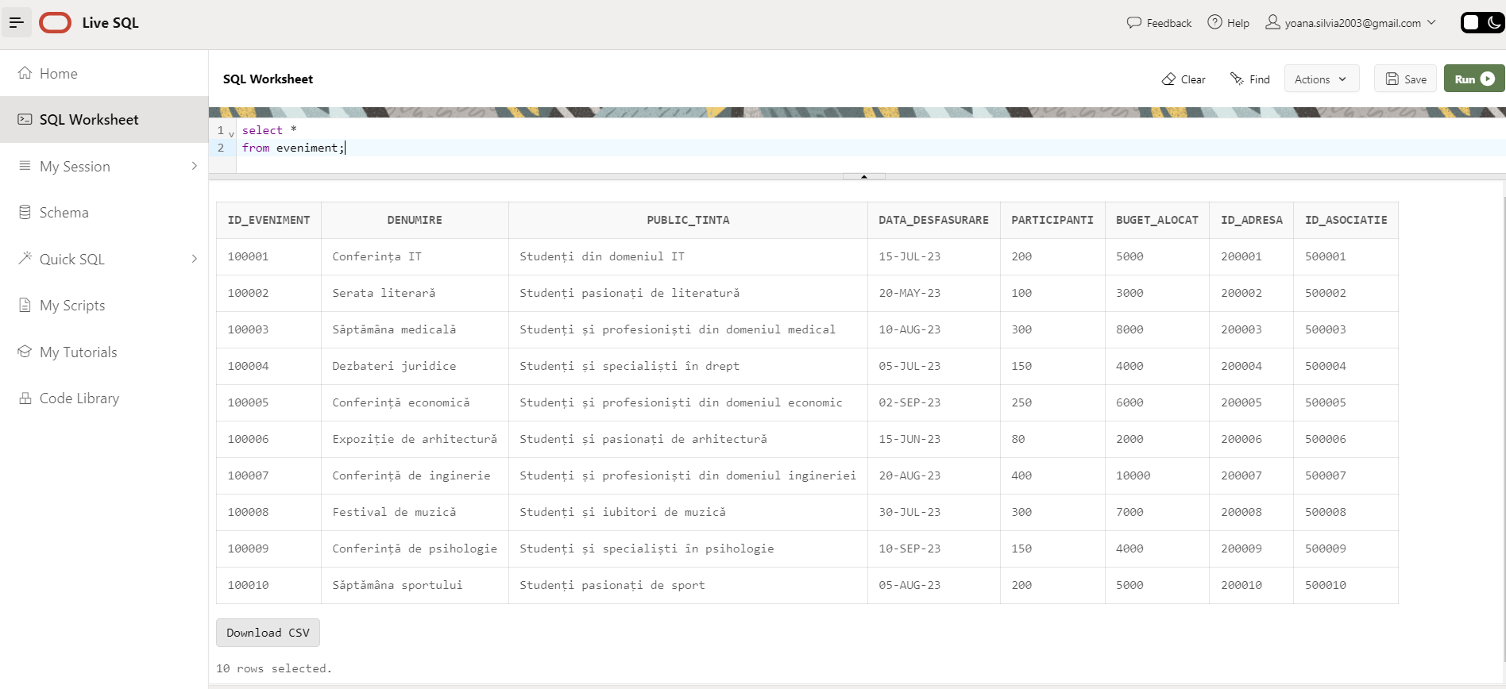

--INSERARI STUDENTI

INSERT INTO STUDENT (ID_Student, Nume, Prenume, CNP, Data_nasterii, Nota_admitere, Tip_loc, ID_Specializare)

VALUES (600010, 'Constantin', 'Laura', 2910413456789,TO_DATE('2001-07-02', 'YYYY-MM-DD'), 8.60, 'Taxa', 400001);

INSERT INTO STUDENT (ID_Student, Nume, Prenume, CNP, Data_nasterii, Nota_admitere, Tip_loc, ID_Specializare)

VALUES (600011, 'Mihai', 'Andrei', 1900413456789, TO_DATE('2000-06-18', 'YYYY-MM-DD'), 9.15, 'Bursier', 400001);

INSERT INTO STUDENT (ID_Student, Nume, Prenume, CNP, Data_nasterii, Nota_admitere, Tip_loc, ID_Specializare)

VALUES (600012, 'Diaconu', 'Cristina', 2910513456789, TO_DATE('2001-04-29', 'YYYY-MM-DD'), 8.70, 'Taxa', 400001);

INSERT INTO STUDENT (ID_Student, Nume, Prenume, CNP, Data_nasterii, Nota_admitere, Tip_loc, ID_Specializare)

VALUES (600013, 'Radulescu', 'Andrei', 1900513456789, TO_DATE('2000-09-12', 'YYYY-MM-DD'), 9.20, 'Bursier', 400002);

INSERT INTO STUDENT (ID_Student, Nume, Prenume, CNP, Data_nasterii, Nota_admitere, Tip_loc, ID_Specializare)

VALUES (600014, 'Popa', 'Elena', 2910613456789, TO_DATE('2001-03-25', 'YYYY-MM-DD'), 8.80, 'Taxa', 400002);

INSERT INTO STUDENT (ID_Student, Nume, Prenume, CNP, Data_nasterii, Nota_admitere, Tip_loc, ID_Specializare)

VALUES (600015, 'Ionescu', 'Andreea', 1900613456789, TO_DATE('2000-12-08', 'YYYY-MM-DD'), 9.30, 'Bursier', 400002);

INSERT INTO STUDENT (ID_Student, Nume, Prenume, CNP, Data_nasterii, Nota_admitere, Tip_loc, ID_Specializare)

VALUES (600016, 'Popescu', 'Mihai', 2910713456789, TO_DATE('2001-02-15', 'YYYY-MM-DD'), 8.90, 'Taxa', 400002);

INSERT INTO STUDENT (ID_Student, Nume, Prenume, CNP, Data_nasterii, Nota_admitere, Tip_loc, ID_Specializare)

VALUES (600017, 'Dumitru', 'Roxana', 1900713456789, TO_DATE('2000-11-28', 'YYYY-MM-DD') , 9.40, 'Bursier', 400003);

INSERT INTO STUDENT (ID_Student, Nume, Prenume, CNP, Data_nasterii, Nota_admitere, Tip_loc, ID_Specializare)

VALUES (600001, 'Popescu', 'Ion', 1890123456789, TO_DATE('2000-01-15', 'YYYY-MM-DD'), 9.25, 'Bursier', 400001);

INSERT INTO STUDENT (ID_Student, Nume, Prenume, CNP, Data_nasterii, Nota_admitere, Tip_loc, ID_Specializare)

VALUES (600002, 'Ionescu', 'Maria', 2900213456789, TO_DATE('2001-05-20', 'YYYY-MM-DD'), 8.75, 'Taxa', 400001);

INSERT INTO STUDENT (ID_Student, Nume, Prenume, CNP, Data_nasterii, Nota_admitere, Tip_loc, ID_Specializare)

VALUES (600003, 'Popa', 'Andrei', 1900123456789, TO_DATE('2000-03-10', 'YYYY-MM-DD'), 9.50, 'Bursier', 400001);

INSERT INTO STUDENT (ID_Student, Nume, Prenume, CNP, Data_nasterii, Nota_admitere, Tip_loc, ID_Specializare)

VALUES (600004, 'Radu', 'Ana', 2910123456789, TO_DATE('2001-09-05', 'YYYY-MM-DD'), 8.90, 'Taxa', 400001);

INSERT INTO STUDENT (ID_Student, Nume, Prenume, CNP, Data_nasterii, Nota_admitere, Tip_loc, ID_Specializare)

VALUES (600005, 'Pop', 'Elena', 1900123456789, TO_DATE('2000-02-28', 'YYYY-MM-DD'), 9.10, 'Bursier', 400001);

INSERT INTO STUDENT (ID_Student, Nume, Prenume, CNP, Data_nasterii, Nota_admitere, Tip_loc, ID_Specializare)

VALUES (600006, 'Marinescu', 'Andreea', 2910213456789,TO_DATE('2001-11-12', 'YYYY-MM-DD'), 8.50, 'Taxa', 400001);

INSERT INTO STUDENT (ID_Student, Nume, Prenume, CNP, Data_nasterii, Nota_admitere, Tip_loc, ID_Specializare)

VALUES (600007, 'Dumitrescu', 'Mihai', 1900213456789, TO_DATE('2000-04-03', 'YYYY-MM-DD'), 9.00, 'Bursier', 400001);

INSERT INTO STUDENT (ID_Student, Nume, Prenume, CNP, Data_nasterii, Nota_admitere, Tip_loc, ID_Specializare)

VALUES (600008, 'Georgescu', 'Roxana', 2910323456789, TO_DATE('2001-08-19', 'YYYY-MM-DD'), 8.80, 'Taxa', 400001);

INSERT INTO STUDENT(ID_Student, Nume, Prenume, CNP, Data_nasterii, Nota_admitere, Tip_loc, ID_Specializare)

VALUES(600030, 'Dumitrescu', 'Marinela', 1938213456789, TO_DATE('2000-04-19', 'YYYY-MM-DD'), 9.90, 'Bursier', 400007);

INSERT INTO STUDENT(ID_Student, Nume, Prenume, CNP, Data_nasterii, Nota_admitere, Tip_loc, ID_Specializare)

VALUES(600031, 'Iftimie', 'Laurentiu', 1938213406789, TO_DATE('2000-03-29', 'YYYY-MM-DD'), 9.95, 'Bursier', 400007);

INSERT INTO STUDENT(ID_Student, Nume, Prenume, CNP, Data_nasterii, Nota_admitere, Tip_loc, ID_Specializare)

VALUES(600032, 'Popescu', 'Ionut', 1938113456789, TO_DATE('2000-06-07', 'YYYY-MM-DD'), 9.00, 'Taxa', 400007);

INSERT INTO STUDENT(ID_Student, Nume, Prenume, CNP, Data_nasterii, Nota_admitere, Tip_loc, ID_Specializare)

VALUES(600033, 'Mardare', 'Tudor', 1938213356789, TO_DATE('2000-01-06', 'YYYY-MM-DD'), 8.95, 'Taxa', 400007);

INSERT INTO STUDENT(ID_Student, Nume, Prenume, CNP, Data_nasterii, Nota_admitere, Tip_loc, ID_Specializare)

VALUES(600040, 'Florea', 'Octav', 1938213456719, TO_DATE('2001-04-19', 'YYYY-MM-DD'), 9.70, 'Bursier', 400005);

INSERT INTO STUDENT(ID_Student, Nume, Prenume, CNP, Data_nasterii, Nota_admitere, Tip_loc, ID_Specializare)

VALUES(600041, 'Bufnila', 'Sebi', 1938213406739, TO_DATE('2000-08-27', 'YYYY-MM-DD'), 9.50, 'Bursier', 400005);

INSERT INTO STUDENT(ID_Student, Nume, Prenume, CNP, Data_nasterii, Nota_admitere, Tip_loc, ID_Specializare)

VALUES(600042, 'Marinescu', 'Marian', 1938113457589, TO_DATE('2001-11-07', 'YYYY-MM-DD'), 8.60, 'Taxa', 400005);

INSERT INTO STUDENT(ID_Student, Nume, Prenume, CNP, Data_nasterii, Nota_admitere, Tip_loc, ID_Specializare)

VALUES(600043, 'Andrei', 'Georgiana', 1938213356689, TO_DATE('2002-01-16', 'YYYY-MM-DD'), 8.99, 'Taxa', 400009);

INSERT INTO STUDENT(ID_Student, Nume, Prenume, CNP, Data_nasterii, Nota_admitere, Tip_loc, ID_Specializare)

VALUES(600044, 'Petrescu', 'Andreea', 1938213656789, TO_DATE('2002-10-23', 'YYYY-MM-DD'), 8.72, 'Taxa', 400009);

INSERT INTO STUDENT(ID_Student, Nume, Prenume, CNP, Data_nasterii, Nota_admitere, Tip_loc, ID_Specializare)

VALUES(600045, 'Bacovia', 'Martinel', 1938113406789, TO_DATE('2000-03-22', 'YYYY-MM-DD'), 8.85, 'Taxa', 400009);

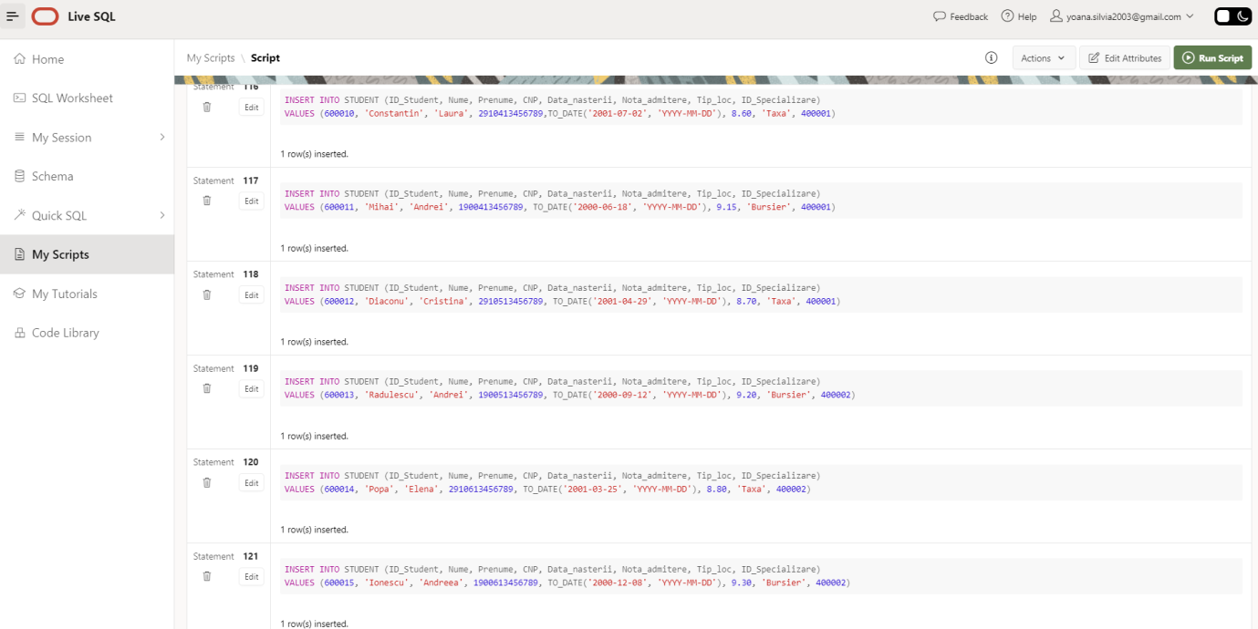

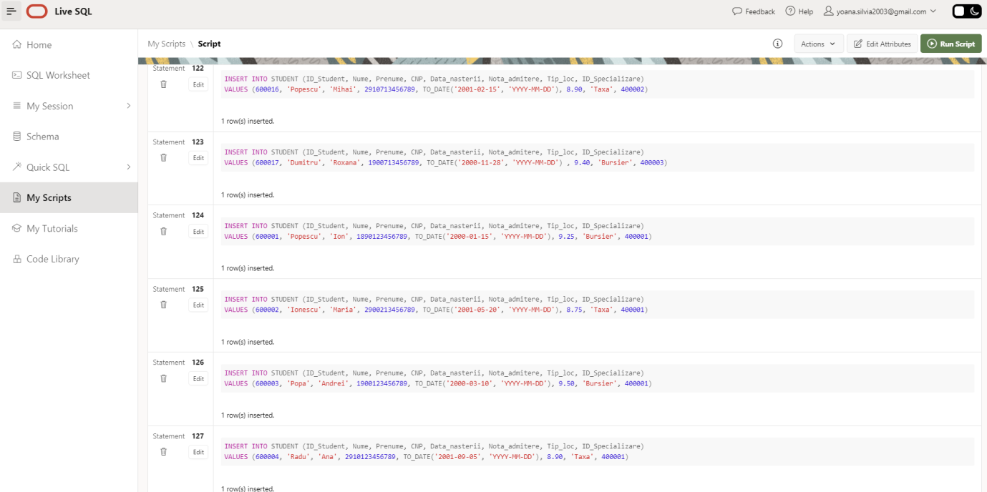

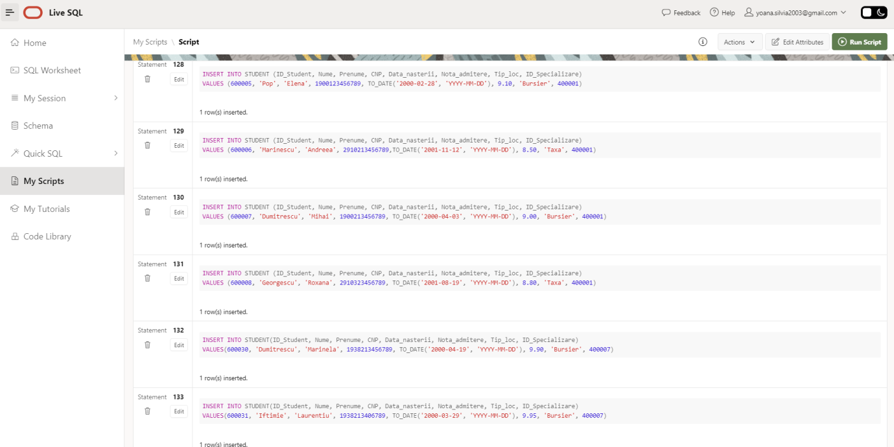

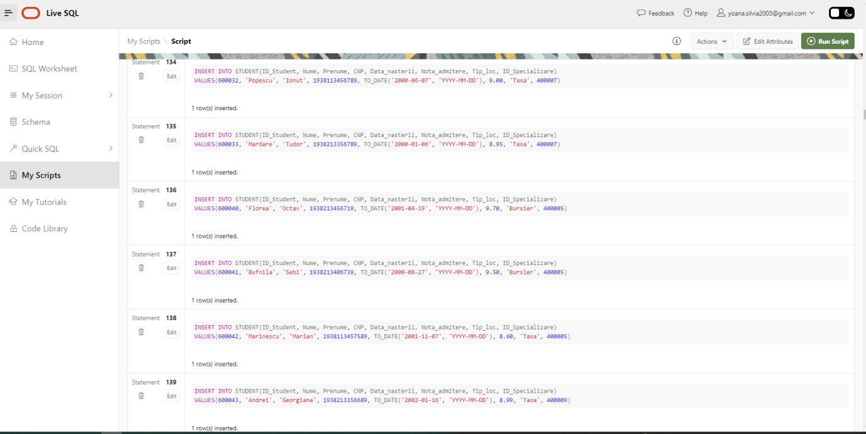

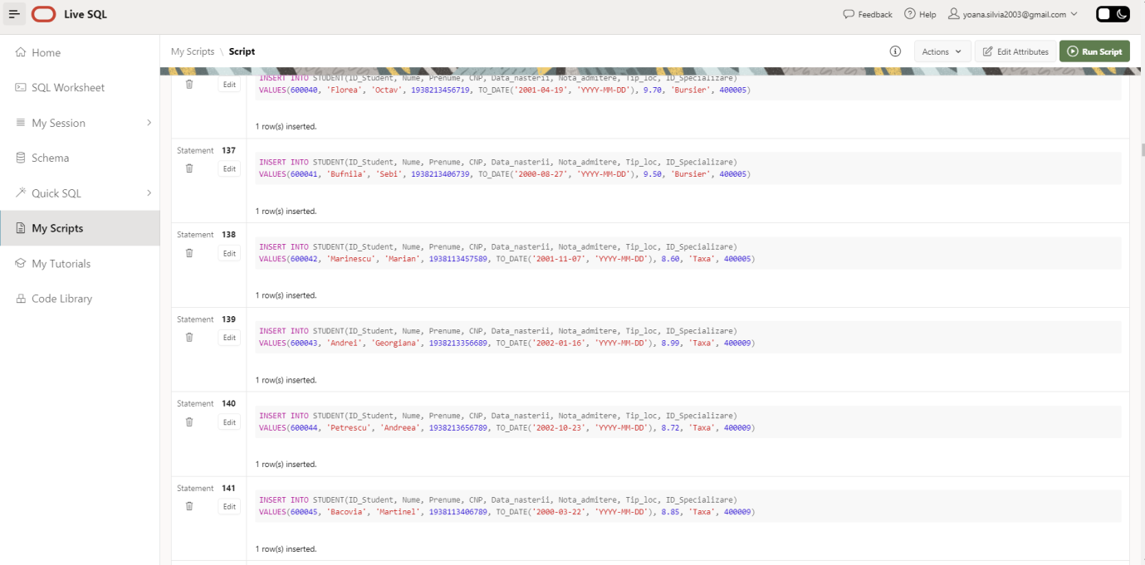

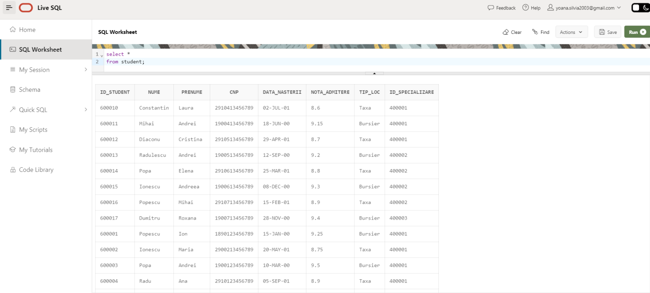

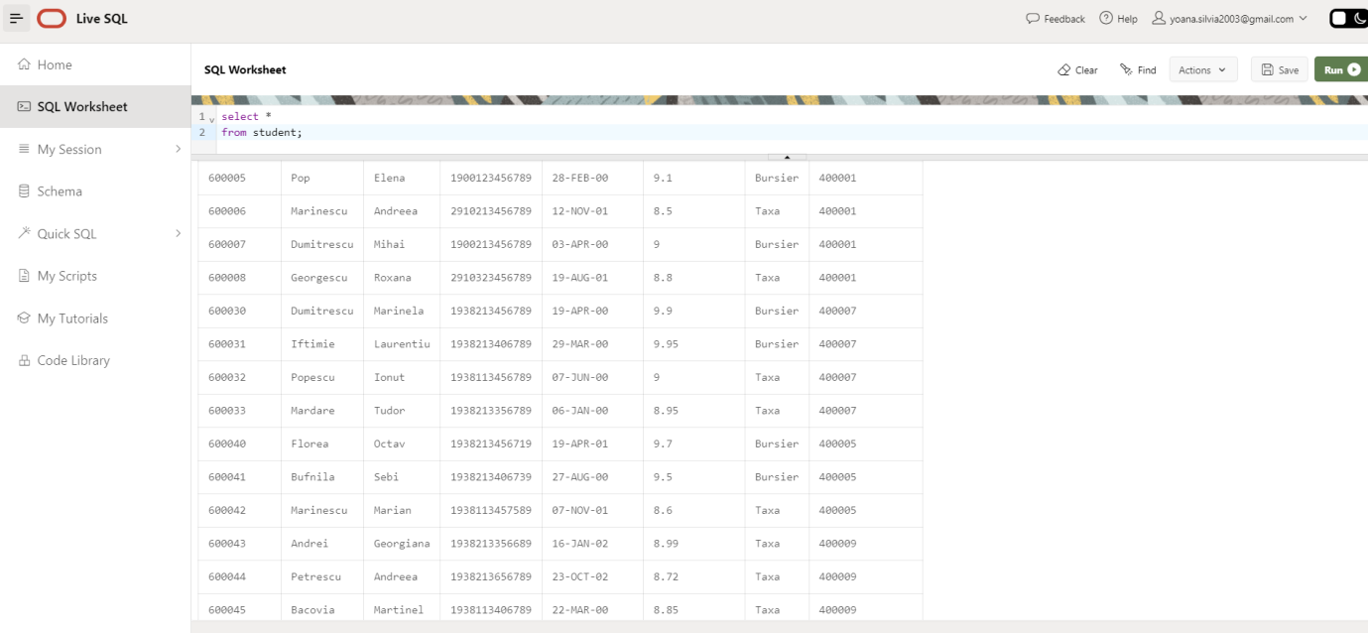

--INSEREZ IN CONCURS DE ADMITERE

INSERT INTO CONCURS_DE_ADMITERE (ID_Admitere, Data, Organizare, Locuri_disponibile, Pret_inscriere, ID_Asociatie)

VALUES (700001, TO_DATE('2023-07-15', 'YYYY-MM-DD' ), 'Universitatea X', 50, 100, 500001);

INSERT INTO CONCURS_DE_ADMITERE (ID_Admitere, Data, Organizare, Locuri_disponibile, Pret_inscriere, ID_Asociatie)

VALUES (700002, TO_DATE('2023-07-18', 'YYYY-MM-DD' ), 'Universitatea Y', 40, 120, 500002);

INSERT INTO CONCURS_DE_ADMITERE (ID_Admitere, Data, Organizare, Locuri_disponibile, Pret_inscriere, ID_Asociatie)

VALUES (700003, TO_DATE('2023-07-20', 'YYYY-MM-DD' ), 'Universitatea Z', 80, 150, 500003);

INSERT INTO CONCURS_DE_ADMITERE (ID_Admitere, Data, Organizare, Locuri_disponibile, Pret_inscriere, ID_Asociatie)

VALUES (700004, TO_DATE('2023-07-22', 'YYYY-MM-DD' ), 'Universitatea W', 60, 130, 500004);

INSERT INTO CONCURS_DE_ADMITERE (ID_Admitere, Data, Organizare, Locuri_disponibile, Pret_inscriere, ID_Asociatie)

VALUES (700005, TO_DATE('2023-07-25', 'YYYY-MM-DD' ), 'Universitatea V', 70, 110, 500005);

INSERT INTO CONCURS_DE_ADMITERE (ID_Admitere, Data, Organizare, Locuri_disponibile, Pret_inscriere, ID_Asociatie)

VALUES (700006, TO_DATE('2023-07-28', 'YYYY-MM-DD' ), 'Universitatea U', 30, 90, 500006);

INSERT INTO CONCURS_DE_ADMITERE (ID_Admitere, Data, Organizare, Locuri_disponibile, Pret_inscriere, ID_Asociatie)

VALUES (700007, TO_DATE('2023-07-30', 'YYYY-MM-DD' ), 'Universitatea T', 90, 100, 500007);

INSERT INTO CONCURS_DE_ADMITERE (ID_Admitere, Data, Organizare, Locuri_disponibile, Pret_inscriere, ID_Asociatie)

VALUES (700008, TO_DATE('2023-08-02', 'YYYY-MM-DD' ) , 'Universitatea S', 40, 120, 500008);

INSERT INTO CONCURS_DE_ADMITERE (ID_Admitere, Data, Organizare, Locuri_disponibile, Pret_inscriere, ID_Asociatie)

VALUES (700009, TO_DATE('2023-08-05', 'YYYY-MM-DD'), 'Universitatea R', 35, 100, 500009);

INSERT INTO CONCURS_DE_ADMITERE (ID_Admitere, Data, Organizare, Locuri_disponibile, Pret_inscriere, ID_Asociatie)

VALUES (700010, TO_DATE('2023-08-08', 'YYYY-MM-DD'), 'Universitatea Q', 25, 120, 500010);

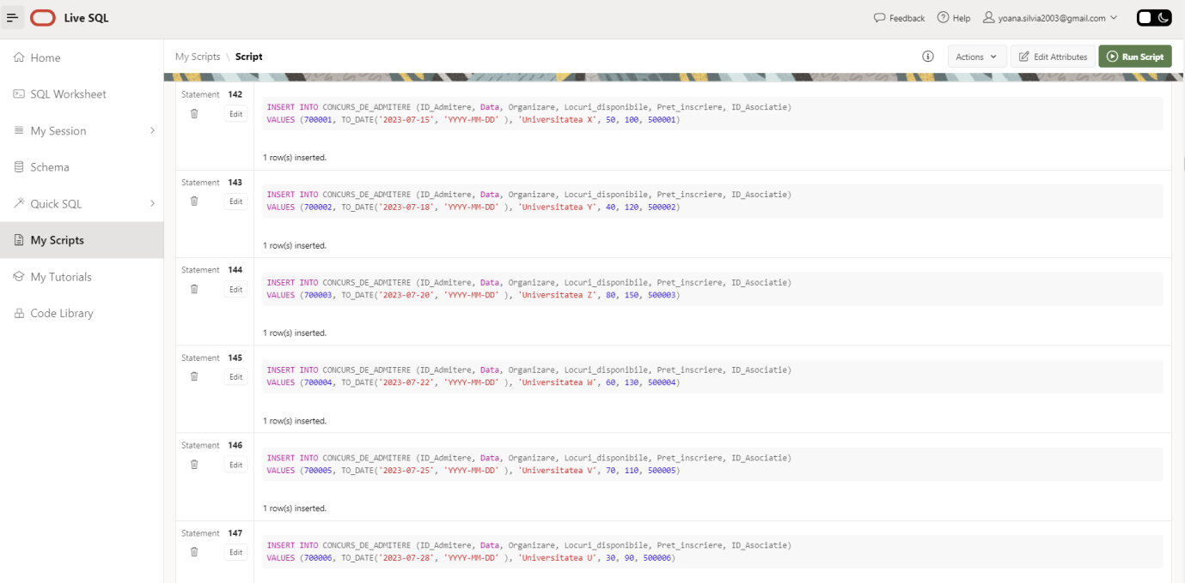

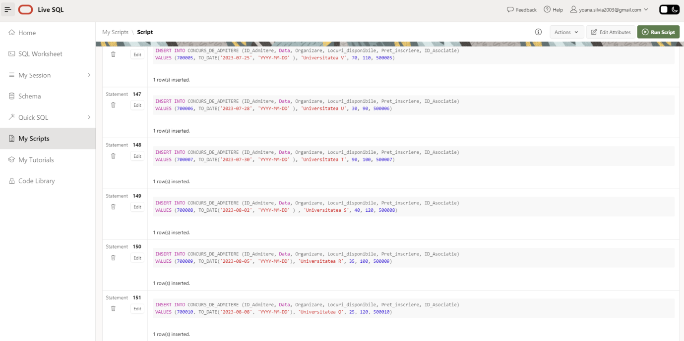

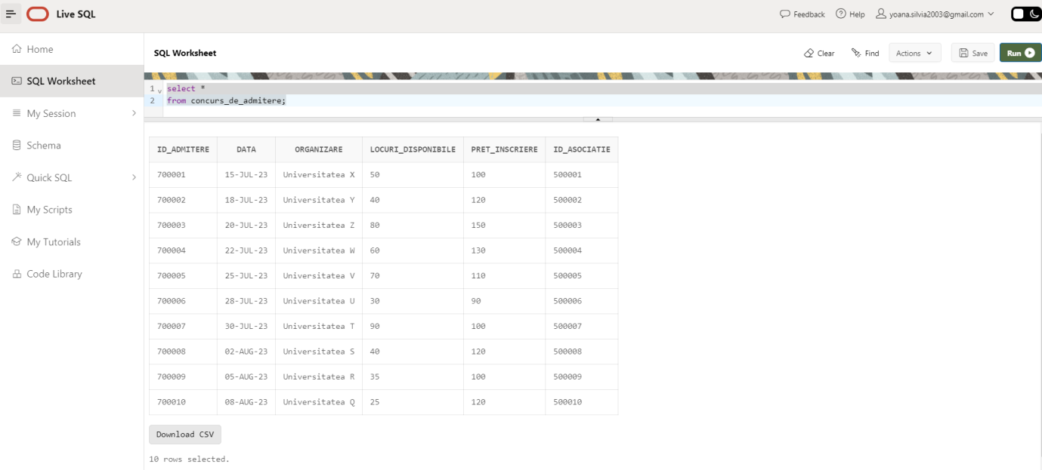

INSERT INTO CONTACT (ID_Contact, Nume_pers_cont, Prenume_pers_cont, Program, ID_Facultate)

VALUES (800001, 'Popescu', 'Ana', '09:00-17:00', 300001);

INSERT INTO CONTACT (ID_Contact, Nume_pers_cont, Prenume_pers_cont, Program, ID_Facultate)

VALUES (800002, 'Ionescu', 'Mihai', '08:30-16:30', 300002);

INSERT INTO CONTACT (ID_Contact, Nume_pers_cont, Prenume_pers_cont, Program, ID_Facultate)

VALUES (800003, 'Mihai', 'Georgiana', '09:00-17:00', 300003);

INSERT INTO CONTACT (ID_Contact, Nume_pers_cont, Prenume_pers_cont, Program, ID_Facultate)

VALUES (800004, 'Vasilescu', 'Ioan', '08:30-16:30', 300004);

INSERT INTO CONTACT (ID_Contact, Nume_pers_cont, Prenume_pers_cont, Program, ID_Facultate)

VALUES (800005, 'Popa', 'Maria', '09:00-17:00', 300005);

INSERT INTO CONTACT (ID_Contact, Nume_pers_cont, Prenume_pers_cont, Program, ID_Facultate)

VALUES (800006, 'Constantin', 'Andreea', '08:30-16:30', 300006);

INSERT INTO CONTACT (ID_Contact, Nume_pers_cont, Prenume_pers_cont, Program, ID_Facultate)

VALUES (800007, 'Dumitrescu', 'Radu', '09:00-17:00', 300007);

INSERT INTO CONTACT (ID_Contact, Nume_pers_cont, Prenume_pers_cont, Program, ID_Facultate)

VALUES (800008, 'Gheorghe', 'Elena', '08:30-16:30', 300008);

INSERT INTO CONTACT (ID_Contact, Nume_pers_cont, Prenume_pers_cont, Program, ID_Facultate)

VALUES (800009, 'Pop', 'Mircea', '09:00-17:00', 300009);

INSERT INTO CONTACT (ID_Contact, Nume_pers_cont, Prenume_pers_cont, Program, ID_Facultate)

VALUES (800010, 'Iordache', 'Alexandra', '08:30-16:30', 300010);

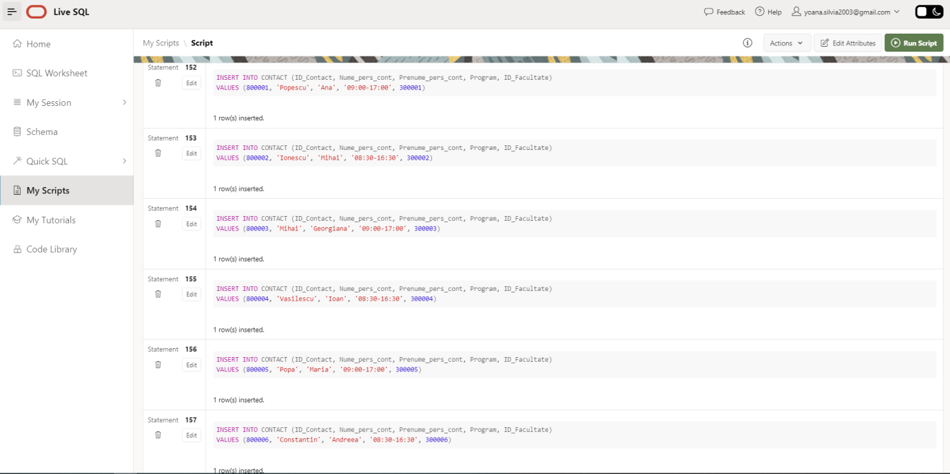

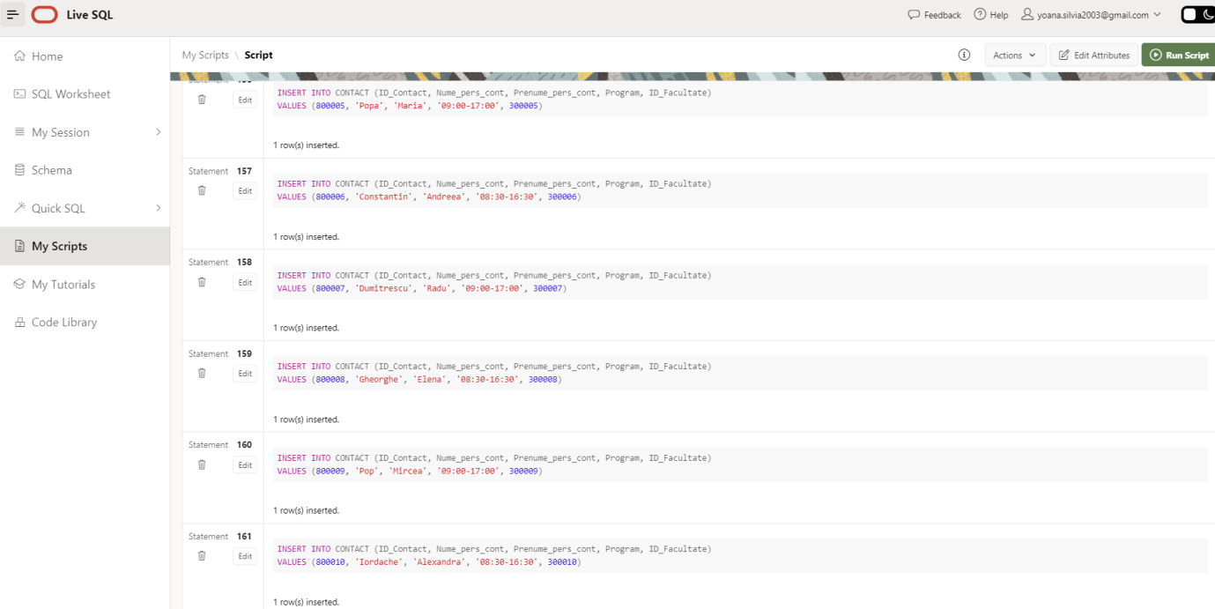

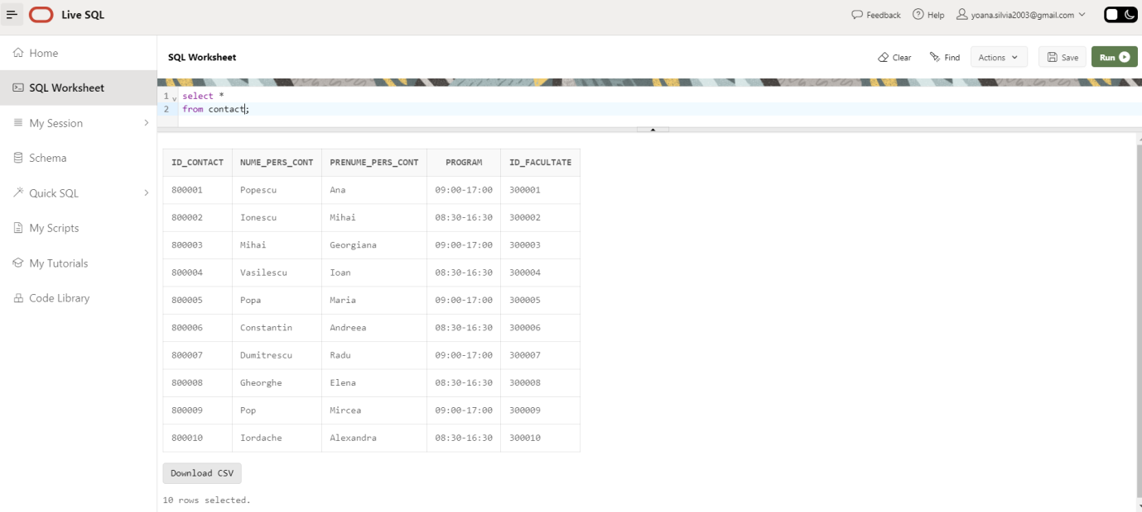

-- inserari ANGAJATI

INSERT INTO ANGAJATI (ID_Angajat, Nume, Prenume, ID_Universitate)

VALUES (1, 'Popescu', 'Ion', 100001);

INSERT INTO ANGAJATI (ID_Angajat, Nume, Prenume, ID_Universitate)

VALUES (2, 'Ionescu', 'Maria', 100002);

INSERT INTO ANGAJATI (ID_Angajat, Nume, Prenume, ID_Universitate)

VALUES (3, 'Georgescu', 'Andrei', 100003);

INSERT INTO ANGAJATI (ID_Angajat, Nume, Prenume, ID_Universitate)

VALUES (4, 'Popa', 'Ana', 100001);

INSERT INTO ANGAJATI (ID_Angajat, Nume, Prenume, ID_Universitate)

VALUES (5, 'Dumitrescu', 'Mihai', 100001);

INSERT INTO ANGAJATI (ID_Angajat, Nume, Prenume, ID_Universitate)

VALUES (6, 'Stanescu', 'Elena', 100002);

INSERT INTO ANGAJATI (ID_Angajat, Nume, Prenume, ID_Universitate)

VALUES (7, 'Gheorghe', 'Cristina', 100002);

INSERT INTO ANGAJATI (ID_Angajat, Nume, Prenume, ID_Universitate)

VALUES (8, 'Radu', 'Alexandru', 100003);

INSERT INTO ANGAJATI (ID_Angajat, Nume, Prenume, ID_Universitate)

VALUES (9, 'Stanciu', 'Laura', 100003);

INSERT INTO ANGAJATI (ID_Angajat, Nume, Prenume, ID_Universitate)

VALUES (10, 'Pop', 'Marian', 100004);

INSERT INTO ANGAJATI (ID_Angajat, Nume, Prenume, ID_Universitate)

VALUES (11, 'Pop', 'Ana', 100005);

INSERT INTO ANGAJATI (ID_Angajat, Nume, Prenume, ID_Universitate)

VALUES (12, 'Ionescu', 'Paul', 100005);

INSERT INTO ANGAJATI (ID_Angajat, Nume, Prenume, ID_Universitate)

VALUES (13, 'Radulescu', 'Maria', 100005);

INSERT INTO ANGAJATI (ID_Angajat, Nume, Prenume, ID_Universitate)

VALUES (14, 'Constantin', 'Andrei', 100006);

INSERT INTO ANGAJATI (ID_Angajat, Nume, Prenume, ID_Universitate)

VALUES (15, 'Georgescu', 'Elena', 100006);

INSERT INTO ANGAJATI (ID_Angajat, Nume, Prenume, ID_Universitate)

VALUES (16, 'Popescu', 'Cristina', 100006);

INSERT INTO ANGAJATI (ID_Angajat, Nume, Prenume, ID_Universitate)

VALUES (17, 'Stanciu', 'Ionut', 100006);

INSERT INTO ANGAJATI (ID_Angajat, Nume, Prenume, ID_Universitate)

VALUES (18, 'Marinescu', 'Simona', 100006);

INSERT INTO ANGAJATI (ID_Angajat, Nume, Prenume, ID_Universitate)

VALUES (19, 'Popa', 'Marius', 100007);

INSERT INTO ANGAJATI (ID_Angajat, Nume, Prenume, ID_Universitate)

VALUES (20, 'Dumitru', 'Andreea', 100007);

INSERT INTO ANGAJATI (ID_Angajat, Nume, Prenume, ID_Universitate)

VALUES (21, 'Gheorghe', 'Alex', 100008);

INSERT INTO ANGAJATI (ID_Angajat, Nume, Prenume, ID_Universitate)

VALUES (22, 'Ivan', 'Ana-Maria', 100008);

INSERT INTO ANGAJATI (ID_Angajat, Nume, Prenume, ID_Universitate)

VALUES (23, 'Cojocaru', 'Gabriel', 100009);

INSERT INTO ANGAJATI (ID_Angajat, Nume, Prenume, ID_Universitate)

VALUES (24, 'Popescu', 'Roxana', 100009);

INSERT INTO ANGAJATI (ID_Angajat, Nume, Prenume, ID_Universitate)

VALUES (25, 'Ionescu', 'George', 100010);

INSERT INTO ANGAJATI (ID_Angajat, Nume, Prenume, ID_Universitate)

VALUES (26, 'Radu', 'Diana', 100010);

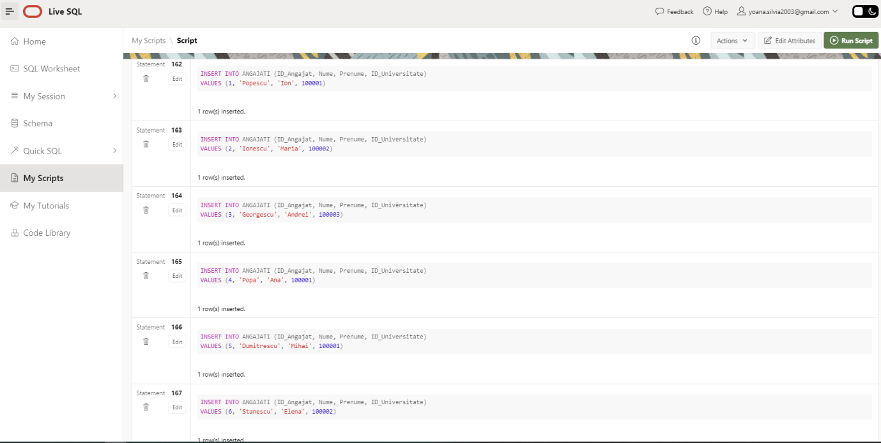

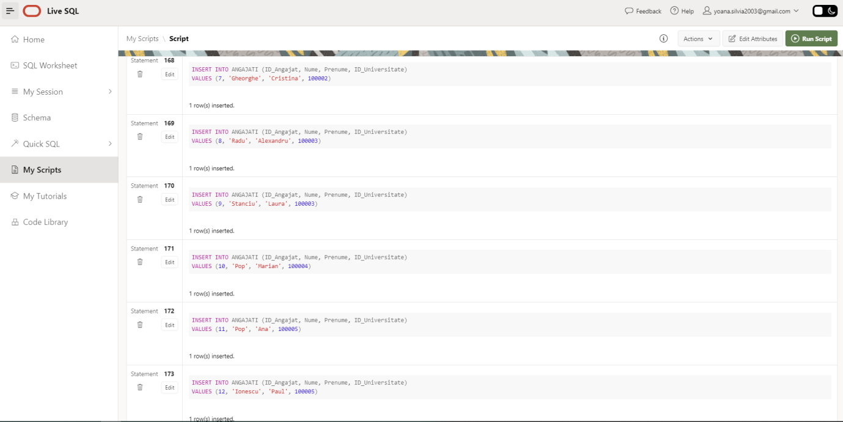

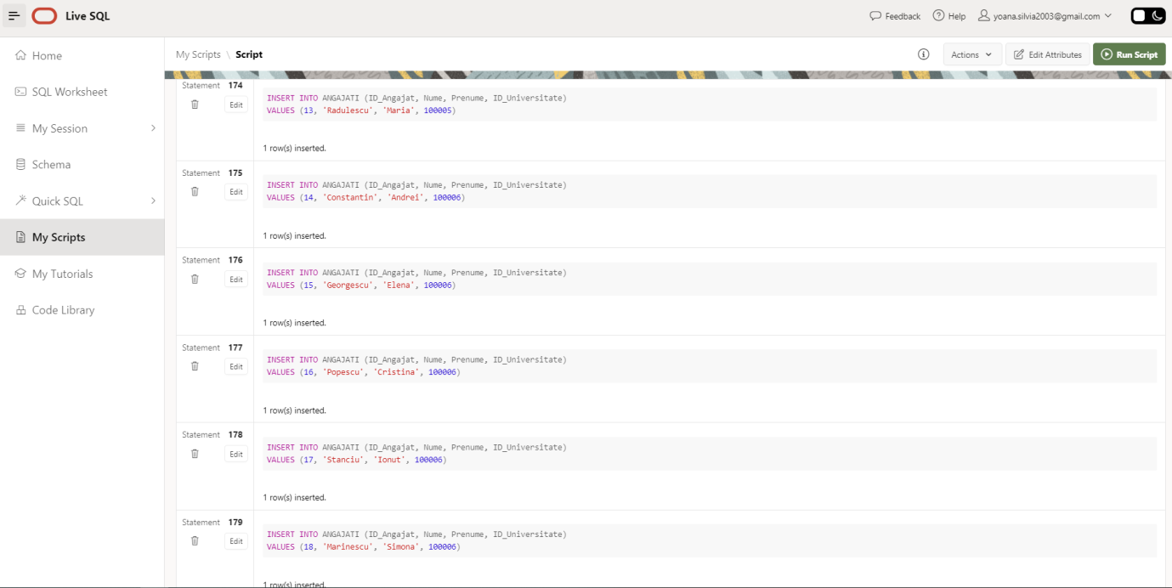

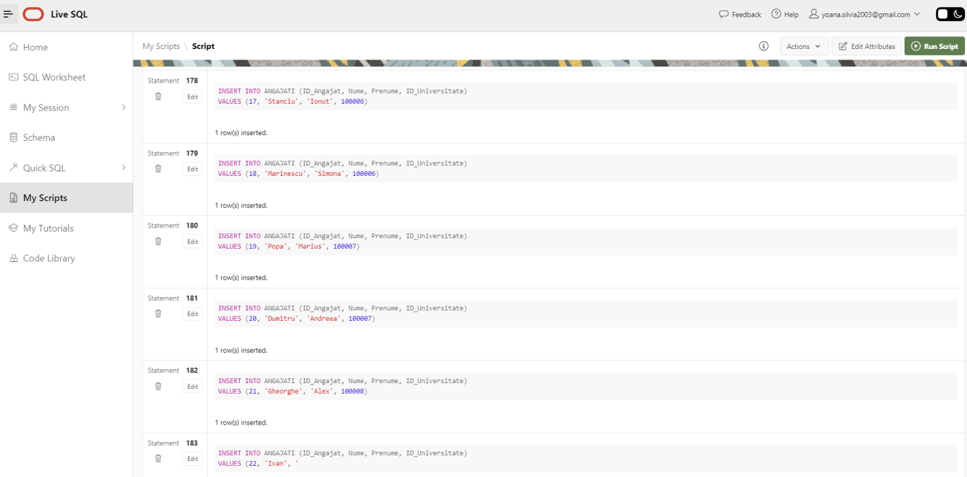

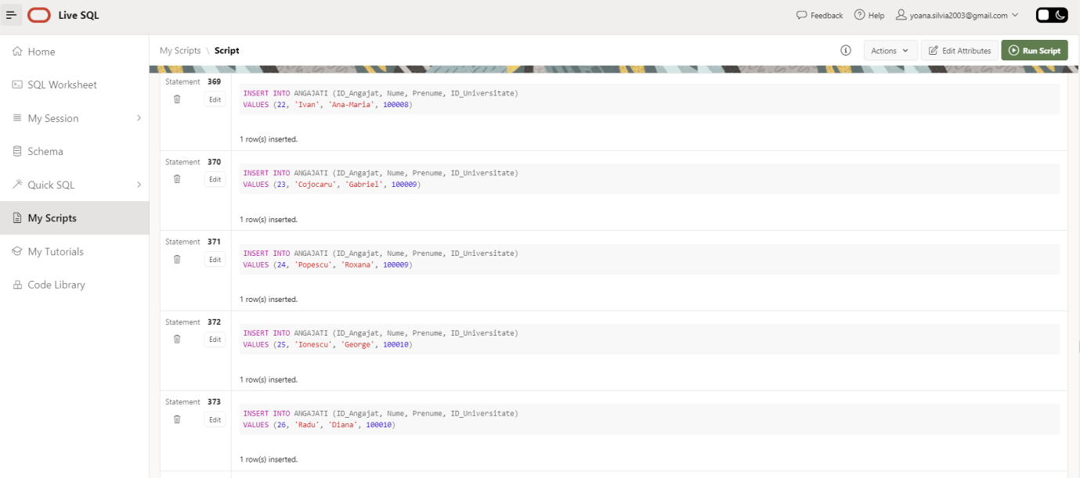

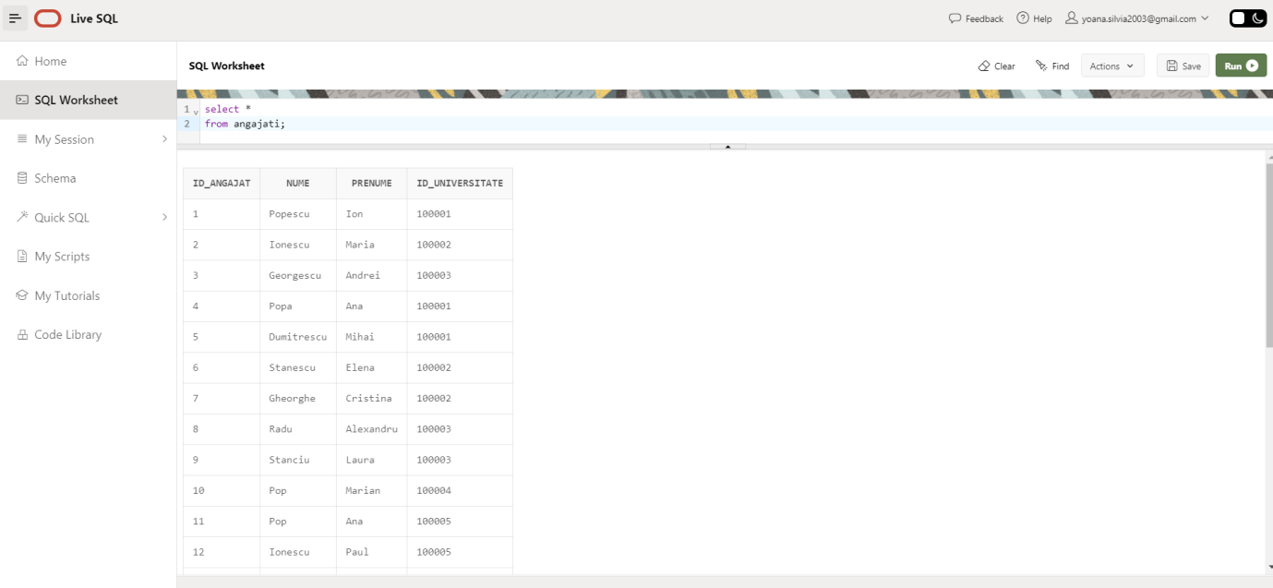

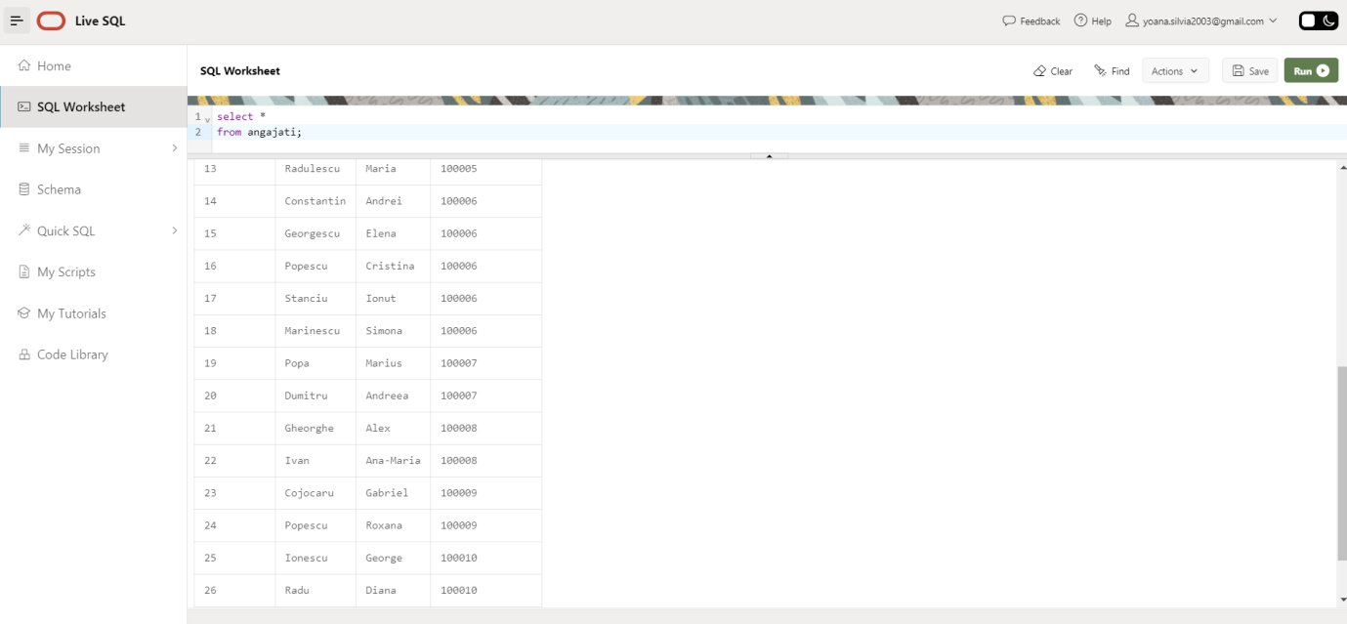

-- inserari PROFESOR

INSERT INTO PROFESOR (ID_Angajat, Experienta, Studii)

VALUES (1, 5, 'Doctorat in Matematica');

INSERT INTO PROFESOR (ID_Angajat, Experienta, Studii)

VALUES (2, 8, 'Master in Informatica');

INSERT INTO PROFESOR (ID_Angajat, Experienta, Studii)

VALUES (3, 3, 'Licenta in Economie');

INSERT INTO PROFESOR (ID_Angajat, Experienta, Studii)

VALUES (4, 10, 'Doctorat in Fizica');

INSERT INTO PROFESOR (ID_Angajat, Experienta, Studii)

VALUES (5, 6, 'Master in Biologie');

INSERT INTO PROFESOR (ID_Angajat, Experienta, Studii)

VALUES (6, 4, 'Licenta in Chimie');

INSERT INTO PROFESOR (ID_Angajat, Experienta, Studii)

VALUES (7, 2, 'Doctorat in Istorie');

INSERT INTO PROFESOR (ID_Angajat, Experienta, Studii)

VALUES (8, 7, 'Master in Psihologie');

INSERT INTO PROFESOR (ID_Angajat, Experienta, Studii)

VALUES (9, 9, 'Licenta in Lingvistica');

INSERT INTO PROFESOR (ID_Angajat, Experienta, Studii)

VALUES (10, 6, 'Doctorat in Arte');

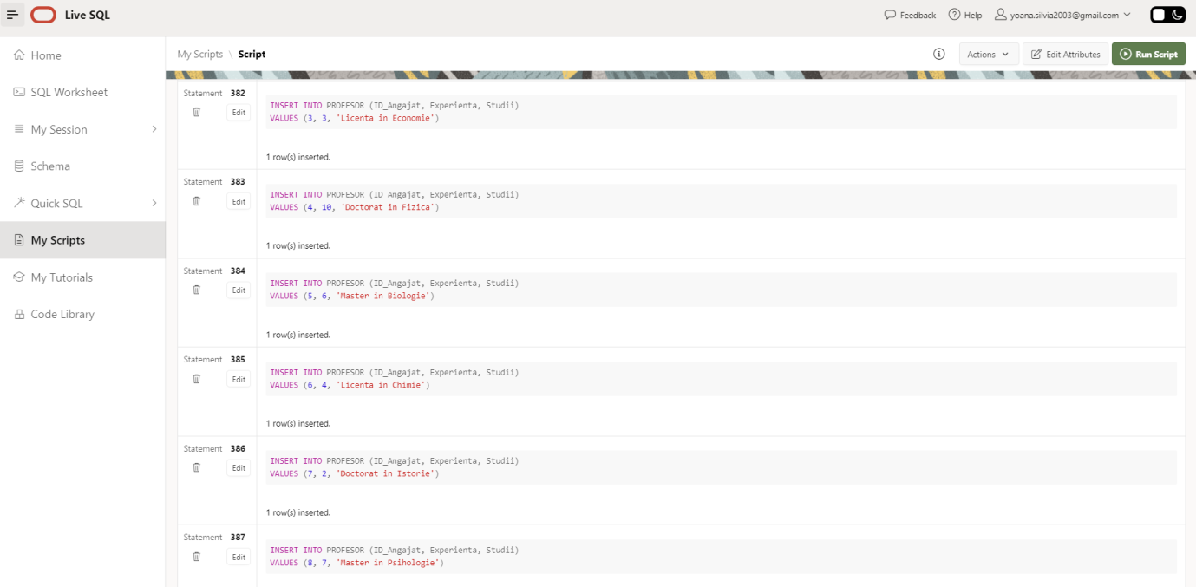

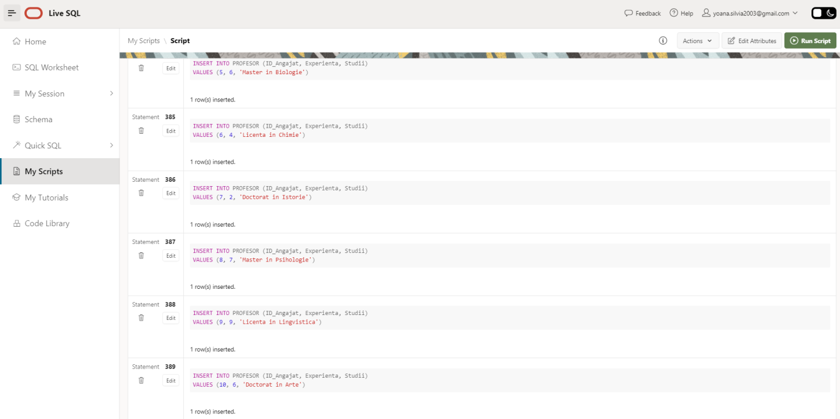

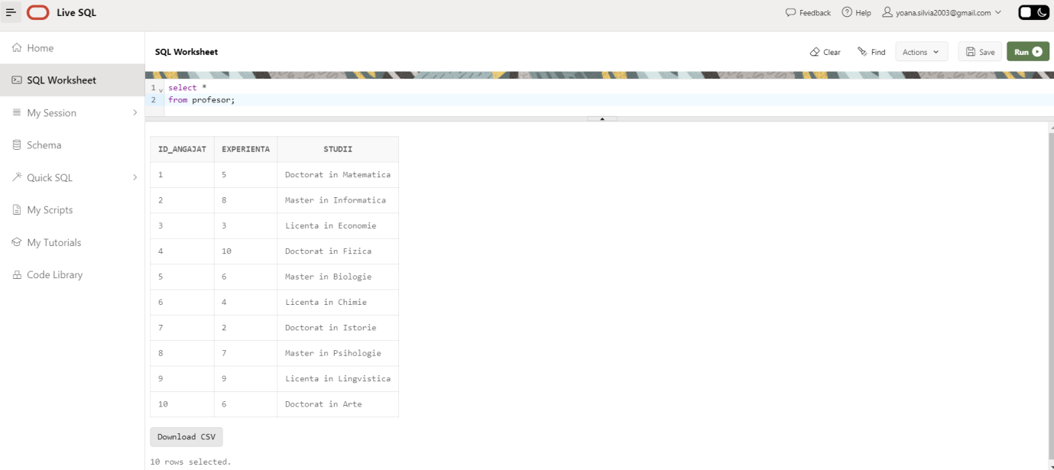

-- inserari SECRETAR

INSERT INTO SECRETAR (ID_Angajat, Program)

VALUES (11, 'Luni-Vineri');

INSERT INTO SECRETAR (ID_Angajat, Program)

VALUES(12, 'Luni-Miercuri');

INSERT INTO SECRETAR (ID_Angajat, Program)

VALUES(13, 'Marti-Vineri');

INSERT INTO SECRETAR (ID_Angajat, Program)

VALUES(14, 'Luni-Joi');

INSERT INTO SECRETAR (ID_Angajat, Program)

VALUES(15, 'Marti-Joi');

INSERT INTO SECRETAR (ID_Angajat, Program)

VALUES(16, 'Luni-Vineri');

INSERT INTO SECRETAR (ID_Angajat, Program)

VALUES(17, 'Luni-Miercuri');

INSERT INTO SECRETAR (ID_Angajat, Program)

VALUES(18, 'Marti-Vineri');

INSERT INTO SECRETAR (ID_Angajat, Program)

VALUES(19, 'Luni-Joi');

INSERT INTO SECRETAR (ID_Angajat, Program)

VALUES(20, 'Marti-Joi');

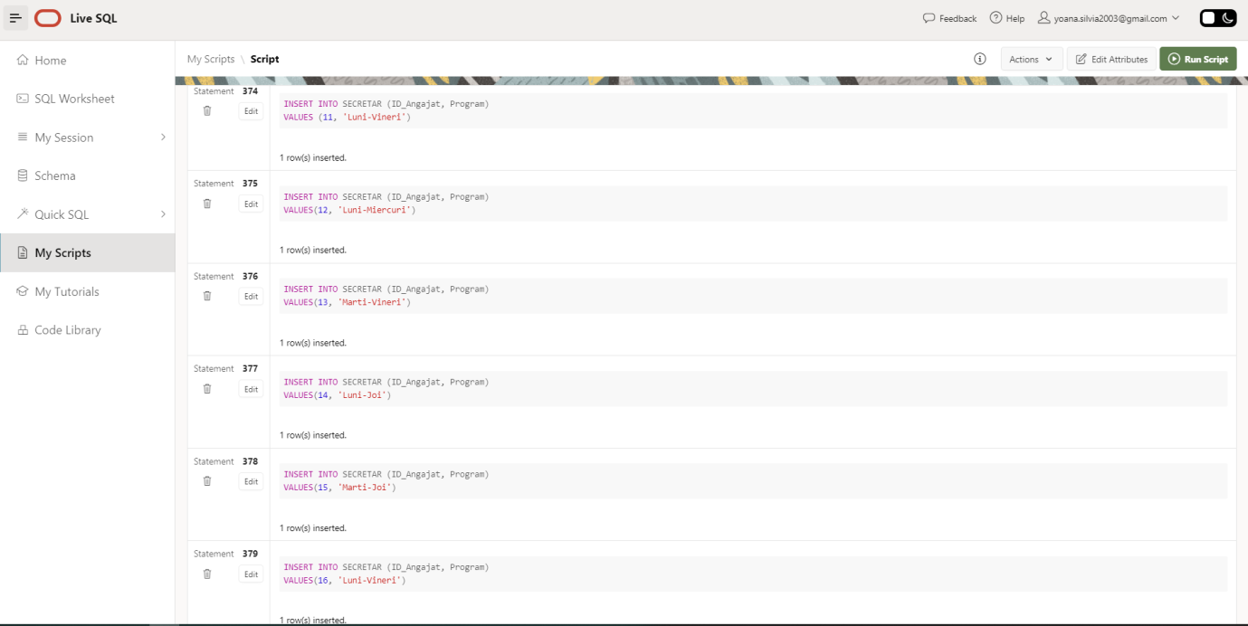

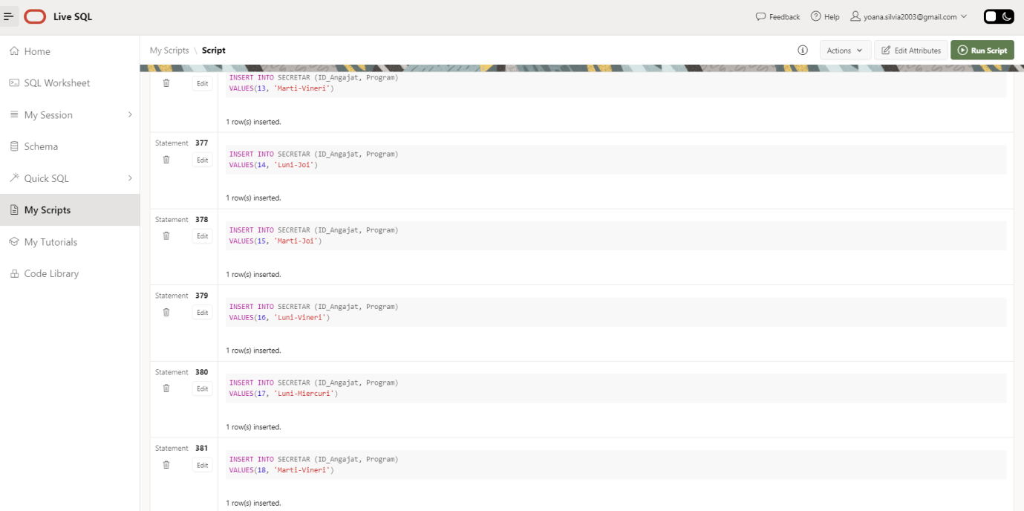

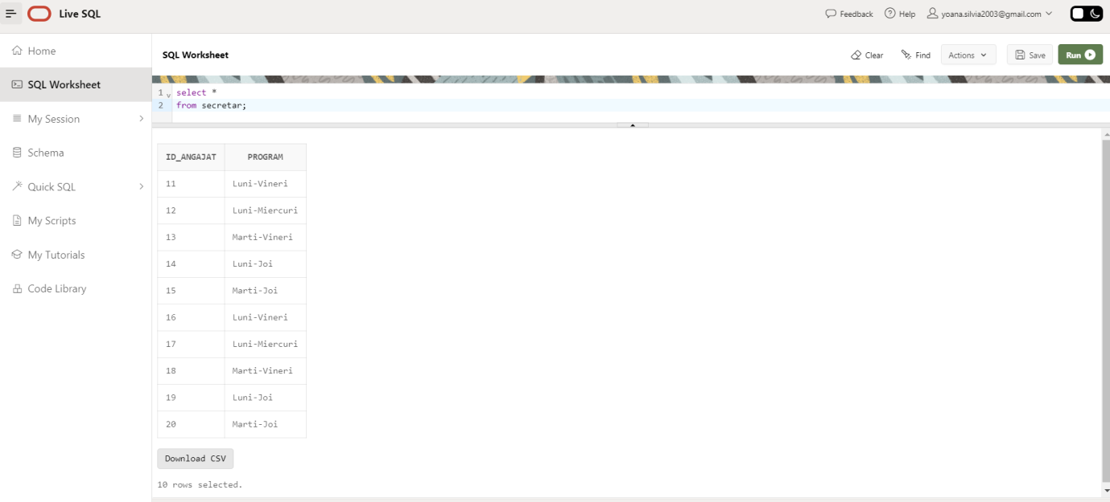

-- inserari ADMINISTRATOR

INSERT INTO ADMINISTRATOR (ID_Angajat, Functie)

VALUES (21, 'Director Departament');

INSERT INTO ADMINISTRATOR (ID_Angajat, Functie)

VALUES (22, 'Manager Financiar');

INSERT INTO ADMINISTRATOR (ID_Angajat, Functie)

VALUES (23, 'Coordonator Proiecte');

INSERT INTO ADMINISTRATOR (ID_Angajat, Functie)

VALUES (24, 'Administrarea Afacerilor');

INSERT INTO ADMINISTRATOR (ID_Angajat, Functie)

VALUES (25, 'Tencuiala si Reparatii');

INSERT INTO ADMINISTRATOR (ID_Angajat, Functie)

VALUES (26, 'Sef IT');

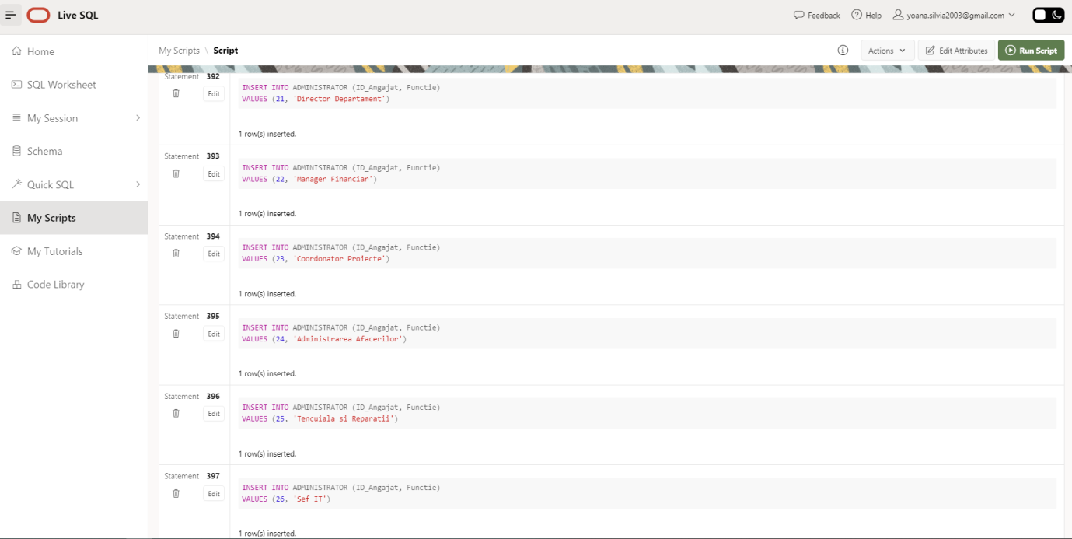

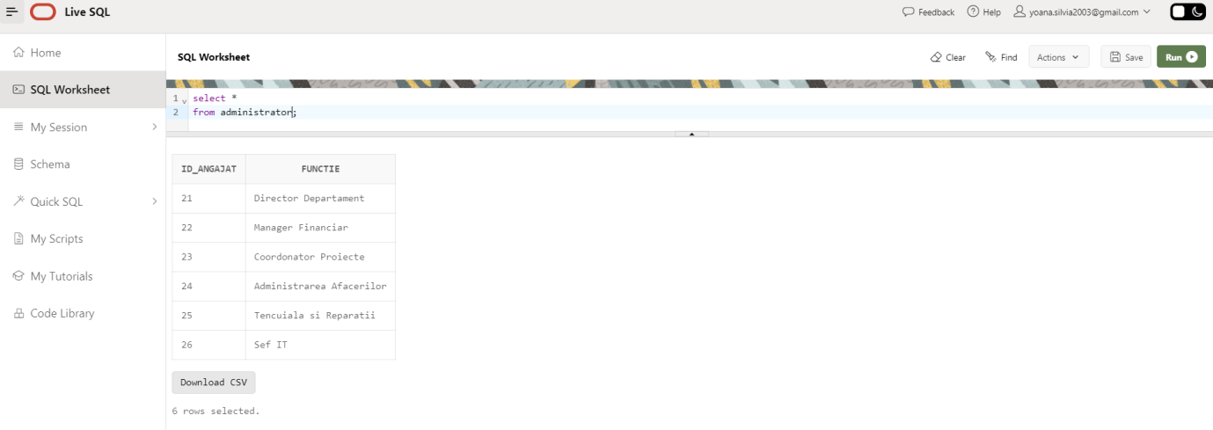

--INSERAM PT PREDA

INSERT INTO PREDA (ID_Student, ID_Angajat, ID_Materie)

VALUES (600001, 1, 'Analiză_matematică' );

--studentii la info

--inseram poo

INSERT INTO PREDA (ID_Student, ID_Angajat, ID_Materie)

VALUES (600011, 2, 'Programare_orientată_pe_obiecte' );

INSERT INTO PREDA (ID_Student, ID_Angajat, ID_Materie)

VALUES (600002, 2, 'Programare_orientată_pe_obiecte' );

INSERT INTO PREDA (ID_Student, ID_Angajat, ID_Materie)

VALUES (600003, 2, 'Programare_orientată_pe_obiecte' );

INSERT INTO PREDA (ID_Student, ID_Angajat, ID_Materie)

VALUES (600004, 2, 'Programare_orientată_pe_obiecte' );

INSERT INTO PREDA (ID_Student, ID_Angajat, ID_Materie)

VALUES (600005, 2, 'Programare_orientată_pe_obiecte' );

INSERT INTO PREDA (ID_Student, ID_Angajat, ID_Materie)

VALUES (600006, 2, 'Programare_orientată_pe_obiecte' );

INSERT INTO PREDA (ID_Student, ID_Angajat, ID_Materie)

VALUES (600007, 2, 'Programare_orientată_pe_obiecte' );

INSERT INTO PREDA (ID_Student, ID_Angajat, ID_Materie)

VALUES (600008, 2, 'Programare_orientată_pe_obiecte' );

INSERT INTO PREDA (ID_Student, ID_Angajat, ID_Materie)

VALUES (600012, 2, 'Programare_orientată_pe_obiecte' );

INSERT INTO PREDA (ID_Student, ID_Angajat, ID_Materie)

VALUES (600010, 2, 'Programare_orientată_pe_obiecte' );

--inseram BD

INSERT INTO PREDA (ID_Student, ID_Angajat, ID_Materie)

VALUES (600002, 2, 'Baze_de_date' );

INSERT INTO PREDA (ID_Student, ID_Angajat, ID_Materie)

VALUES (600003, 2, 'Baze_de_date' );

INSERT INTO PREDA (ID_Student, ID_Angajat, ID_Materie)

VALUES (600004, 2, 'Baze_de_date' );

INSERT INTO PREDA (ID_Student, ID_Angajat, ID_Materie)

VALUES (600005, 2, 'Baze_de_date' );

INSERT INTO PREDA (ID_Student, ID_Angajat, ID_Materie)

VALUES (600006, 2, 'Baze_de_date' );

INSERT INTO PREDA (ID_Student, ID_Angajat, ID_Materie)

VALUES (600007, 2, 'Baze_de_date' );

INSERT INTO PREDA (ID_Student, ID_Angajat, ID_Materie)

VALUES (600008, 2, 'Baze_de_date' );

INSERT INTO PREDA (ID_Student, ID_Angajat, ID_Materie)

VALUES (600012, 2, 'Baze_de_date' );

INSERT INTO PREDA (ID_Student, ID_Angajat, ID_Materie)

VALUES (600010, 2, 'Baze_de_date' );

INSERT INTO PREDA (ID_Student, ID_Angajat, ID_Materie)

VALUES (600011, 2, 'Baze_de_date' );

--INSERAM RETELE DE CALCULATOARE

INSERT INTO PREDA (ID_Student, ID_Angajat, ID_Materie)

VALUES (600002, 2, 'Rețele_de_calculatoare' );

INSERT INTO PREDA (ID_Student, ID_Angajat, ID_Materie)

VALUES (600003, 2, 'Rețele_de_calculatoare' );

INSERT INTO PREDA (ID_Student, ID_Angajat, ID_Materie)

VALUES (600004, 2, 'Rețele_de_calculatoare' );

INSERT INTO PREDA (ID_Student, ID_Angajat, ID_Materie)

VALUES (600005, 2, 'Rețele_de_calculatoare' );

INSERT INTO PREDA (ID_Student, ID_Angajat, ID_Materie)

VALUES (600006, 2, 'Rețele_de_calculatoare' );

INSERT INTO PREDA (ID_Student, ID_Angajat, ID_Materie)

VALUES (600007, 2, 'Rețele_de_calculatoare' );

INSERT INTO PREDA (ID_Student, ID_Angajat, ID_Materie)

VALUES (600008, 2, 'Rețele_de_calculatoare' );

INSERT INTO PREDA (ID_Student, ID_Angajat, ID_Materie)

VALUES (600012, 2, 'Rețele_de_calculatoare' );

INSERT INTO PREDA (ID_Student, ID_Angajat, ID_Materie)

VALUES (600010, 2, 'Rețele_de_calculatoare' );

INSERT INTO PREDA (ID_Student, ID_Angajat, ID_Materie)

VALUES (600011, 2, 'Rețele_de_calculatoare' );

SELECT *

FROM STUDENT;

--INSERAM INTELIGENTA ARTIFICIALA

INSERT INTO PREDA (ID_Student, ID_Angajat, ID_Materie)

VALUES (600002, 2, 'Inteligentă_artificială' );

INSERT INTO PREDA (ID_Student, ID_Angajat, ID_Materie)

VALUES (600003, 2, 'Inteligentă_artificială' );

INSERT INTO PREDA (ID_Student, ID_Angajat, ID_Materie)

VALUES (600004, 2, 'Inteligentă_artificială' );

INSERT INTO PREDA (ID_Student, ID_Angajat, ID_Materie)

VALUES (600005, 2, 'Inteligentă_artificială' );

INSERT INTO PREDA (ID_Student, ID_Angajat, ID_Materie)

VALUES (600006, 2, 'Inteligentă_artificială' );

INSERT INTO PREDA (ID_Student, ID_Angajat, ID_Materie)

VALUES (600007, 2, 'Inteligentă_artificială' );

INSERT INTO PREDA (ID_Student, ID_Angajat, ID_Materie)

VALUES (600008, 2, 'Inteligentă_artificială' );

INSERT INTO PREDA (ID_Student, ID_Angajat, ID_Materie)

VALUES (600012, 2, 'Inteligentă_artificială' );

INSERT INTO PREDA (ID_Student, ID_Angajat, ID_Materie)

VALUES (600010, 2, 'Inteligentă_artificială' );

INSERT INTO PREDA (ID_Student, ID_Angajat, ID_Materie)

VALUES (600011, 2, 'Inteligentă_artificială' );

--INSERAM SISTEME DISTRIBUITE

INSERT INTO PREDA (ID_Student, ID_Angajat, ID_Materie)

VALUES (600002, 2, 'Sisteme_distribuite' );

INSERT INTO PREDA (ID_Student, ID_Angajat, ID_Materie)

VALUES (600003, 2, 'Sisteme_distribuite' );

INSERT INTO PREDA (ID_Student, ID_Angajat, ID_Materie)

VALUES (600004, 2, 'Sisteme_distribuite' );

INSERT INTO PREDA (ID_Student, ID_Angajat, ID_Materie)

VALUES (600005, 2, 'Sisteme_distribuite' );

INSERT INTO PREDA (ID_Student, ID_Angajat, ID_Materie)

VALUES (600006, 2, 'Sisteme_distribuite' );

INSERT INTO PREDA (ID_Student, ID_Angajat, ID_Materie)

VALUES (600007, 2, 'Sisteme_distribuite' );

INSERT INTO PREDA (ID_Student, ID_Angajat, ID_Materie)

VALUES (600008, 2, 'Sisteme_distribuite' );

INSERT INTO PREDA (ID_Student, ID_Angajat, ID_Materie)

VALUES (600012, 2, 'Sisteme_distribuite' );

INSERT INTO PREDA (ID_Student, ID_Angajat, ID_Materie)

VALUES (600010, 2, 'Sisteme_distribuite' );

INSERT INTO PREDA (ID_Student, ID_Angajat, ID_Materie)

VALUES (600011, 2, 'Sisteme_distribuite' );

-- INSERAM MACHINE LEARNING

INSERT INTO PREDA (ID_Student, ID_Angajat, ID_Materie)

VALUES (600002, 2, 'Machine_Learning' );

INSERT INTO PREDA (ID_Student, ID_Angajat, ID_Materie)

VALUES (600003, 2, 'Machine_Learning' );

INSERT INTO PREDA (ID_Student, ID_Angajat, ID_Materie)

VALUES (600004, 2, 'Machine_Learning' );

INSERT INTO PREDA (ID_Student, ID_Angajat, ID_Materie)

VALUES (600005, 2, 'Machine_Learning' );

INSERT INTO PREDA (ID_Student, ID_Angajat, ID_Materie)

VALUES (600006, 2, 'Machine_Learning' );

INSERT INTO PREDA (ID_Student, ID_Angajat, ID_Materie)

VALUES (600007, 2, 'Machine_Learning' );

INSERT INTO PREDA (ID_Student, ID_Angajat, ID_Materie)

VALUES (600008, 2, 'Machine_Learning' );

INSERT INTO PREDA (ID_Student, ID_Angajat, ID_Materie)

VALUES (600012, 2, 'Machine_Learning' );

INSERT INTO PREDA (ID_Student, ID_Angajat, ID_Materie)

VALUES (600010, 2, 'Machine_Learning' );

INSERT INTO PREDA (ID_Student, ID_Angajat, ID_Materie)

VALUES (600011, 2, 'Machine_Learning' );

-- INSERAM FIZICA

INSERT INTO PREDA (ID_Student, ID_Angajat, ID_Materie)

VALUES(600013, 4, 'Fizică');

INSERT INTO PREDA (ID_Student, ID_Angajat, ID_Materie)

VALUES(600014, 4, 'Fizică');

INSERT INTO PREDA (ID_Student, ID_Angajat, ID_Materie)

VALUES(600015, 4, 'Fizică');

INSERT INTO PREDA (ID_Student, ID_Angajat, ID_Materie)

VALUES(600016, 4, 'Fizică');

-- INSERAM ECONOMIE

INSERT INTO PREDA (ID_Student, ID_Angajat, ID_Materie)

VALUES(600013, 3, 'Economie');

INSERT INTO PREDA (ID_Student, ID_Angajat, ID_Materie)

VALUES(600014, 3, 'Economie');

INSERT INTO PREDA (ID_Student, ID_Angajat, ID_Materie)

VALUES(600015, 3, 'Economie');

INSERT INTO PREDA (ID_Student, ID_Angajat, ID_Materie)

VALUES(600016, 3, 'Economie');

-- INSERAM ECONOMIE INTERNATIONALA

INSERT INTO PREDA (ID_Student, ID_Angajat, ID_Materie)

VALUES(600013, 3, 'Economie_internațională');

INSERT INTO PREDA (ID_Student, ID_Angajat, ID_Materie)

VALUES(600014, 3, 'Economie_internațională');

INSERT INTO PREDA (ID_Student, ID_Angajat, ID_Materie)

VALUES(600015, 3, 'Economie_internațională');

INSERT INTO PREDA (ID_Student, ID_Angajat, ID_Materie)

VALUES(600016, 3, 'Economie_internațională');

-- INSERAM LIMBA ENGLEZA

INSERT INTO PREDA (ID_Student, ID_Angajat, ID_Materie)

VALUES(600030, 9, 'Limba_engleză');

INSERT INTO PREDA (ID_Student, ID_Angajat, ID_Materie)

VALUES(600031, 9, 'Limba_engleză');

INSERT INTO PREDA (ID_Student, ID_Angajat, ID_Materie)

VALUES(600032, 9, 'Limba_engleză');

INSERT INTO PREDA (ID_Student, ID_Angajat, ID_Materie)

VALUES(600033, 9, 'Limba_engleză');

-- INSERAM DREPT CIVIL

INSERT INTO PREDA (ID_Student, ID_Angajat, ID_Materie)

VALUES(600030, 7, 'Drept_civil');

INSERT INTO PREDA (ID_Student, ID_Angajat, ID_Materie)

VALUES(600031, 7, 'Drept_civil');

INSERT INTO PREDA (ID_Student, ID_Angajat, ID_Materie)

VALUES(600032, 7, 'Drept_civil');

INSERT INTO PREDA (ID_Student, ID_Angajat, ID_Materie)

VALUES(600033, 7, 'Drept_civil');

-- INSERAM MANAGEMENTUL PROIECTELOR

INSERT INTO PREDA (ID_Student, ID_Angajat, ID_Materie)

VALUES(600030, 3, 'Managementul_proiectelor');

INSERT INTO PREDA (ID_Student, ID_Angajat, ID_Materie)

VALUES(600031, 3, 'Managementul_proiectelor');

INSERT INTO PREDA (ID_Student, ID_Angajat, ID_Materie)

VALUES(600032, 3, 'Managementul_proiectelor');

INSERT INTO PREDA (ID_Student, ID_Angajat, ID_Materie)

VALUES(600033, 3, 'Managementul_proiectelor');

-- INSERAM CHIMIE ORGANICA

INSERT INTO PREDA (ID_Student, ID_Angajat, ID_Materie)

VALUES(600040, 6, 'Chimie_organică');

INSERT INTO PREDA (ID_Student, ID_Angajat, ID_Materie)

VALUES(600041, 6, 'Chimie_organică');

INSERT INTO PREDA (ID_Student, ID_Angajat, ID_Materie)

VALUES(600042, 6, 'Chimie_organică');

-- INSERAM FIZICA pentru MEDICINA

INSERT INTO PREDA (ID_Student, ID_Angajat, ID_Materie)

VALUES(600040, 4, 'Fizică');

INSERT INTO PREDA (ID_Student, ID_Angajat, ID_Materie)

VALUES(600041, 4, 'Fizică');

INSERT INTO PREDA (ID_Student, ID_Angajat, ID_Materie)

VALUES(600042, 4, 'Fizică');

-- INSERAM ARHITECTURA PEISAGISTICA

INSERT INTO PREDA (ID_Student, ID_Angajat, ID_Materie)

VALUES(600043, 10, 'Arhitectură_peisagistică');

INSERT INTO PREDA (ID_Student, ID_Angajat, ID_Materie)

VALUES(600044, 10, 'Arhitectură_peisagistică');

INSERT INTO PREDA (ID_Student, ID_Angajat, ID_Materie)

VALUES(600045, 10, 'Arhitectură_peisagistică');

-- INSERAM LIMBA ENGLEZA

INSERT INTO PREDA (ID_Student, ID_Angajat, ID_Materie)

VALUES(600043, 9, 'Limba_engleză');

INSERT INTO PREDA (ID_Student, ID_Angajat, ID_Materie)

VALUES(600044, 9, 'Limba_engleză');

INSERT INTO PREDA (ID_Student, ID_Angajat, ID_Materie)

VALUES(600045, 9, 'Limba_engleză');

-- INSERAM GESTIUNEA PROIECTELOR

INSERT INTO PREDA (ID_Student, ID_Angajat, ID_Materie)

VALUES(600030, 3, 'Gestiunea_proiectelor');

INSERT INTO PREDA (ID_Student, ID_Angajat, ID_Materie)

VALUES(600031, 3, 'Gestiunea_proiectelor');

INSERT INTO PREDA (ID_Student, ID_Angajat, ID_Materie)

VALUES(600032, 3, 'Gestiunea_proiectelor');

INSERT INTO PREDA (ID_Student, ID_Angajat, ID_Materie)

VALUES(600033, 3, 'Gestiunea_proiectelor');

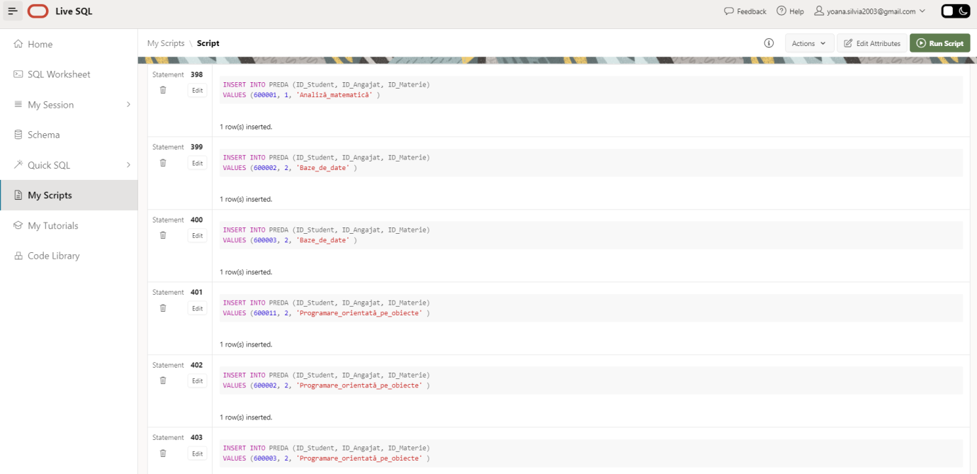

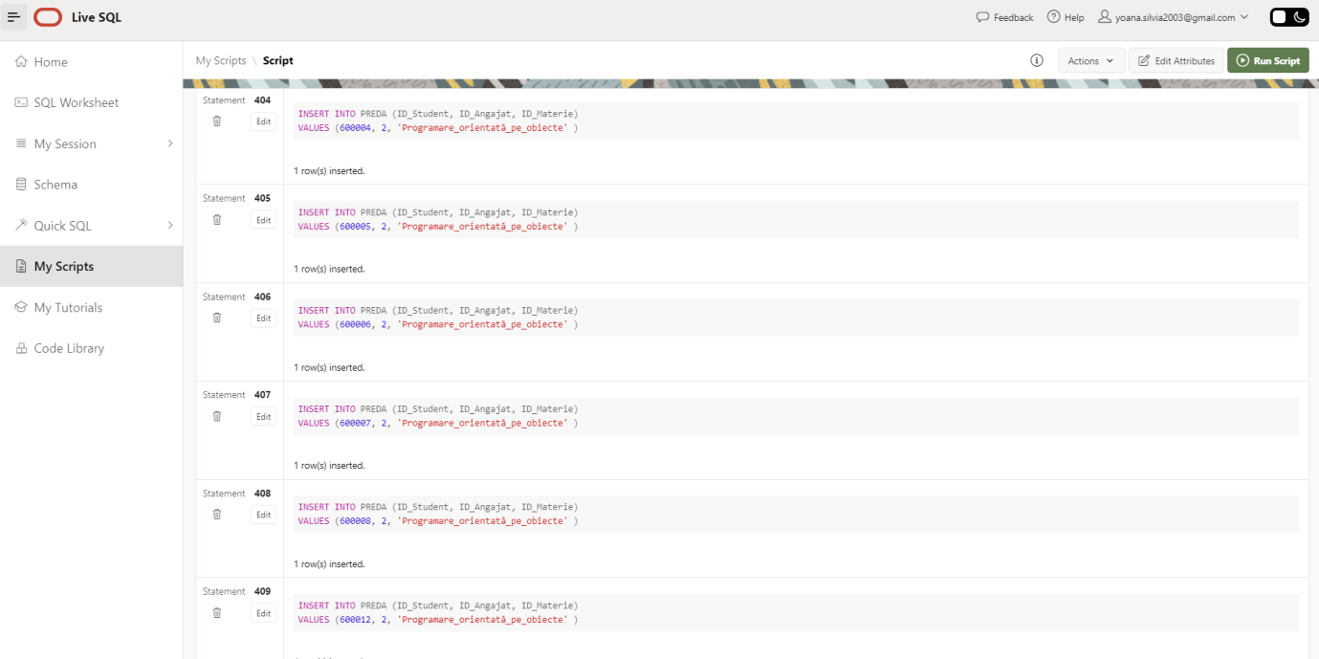

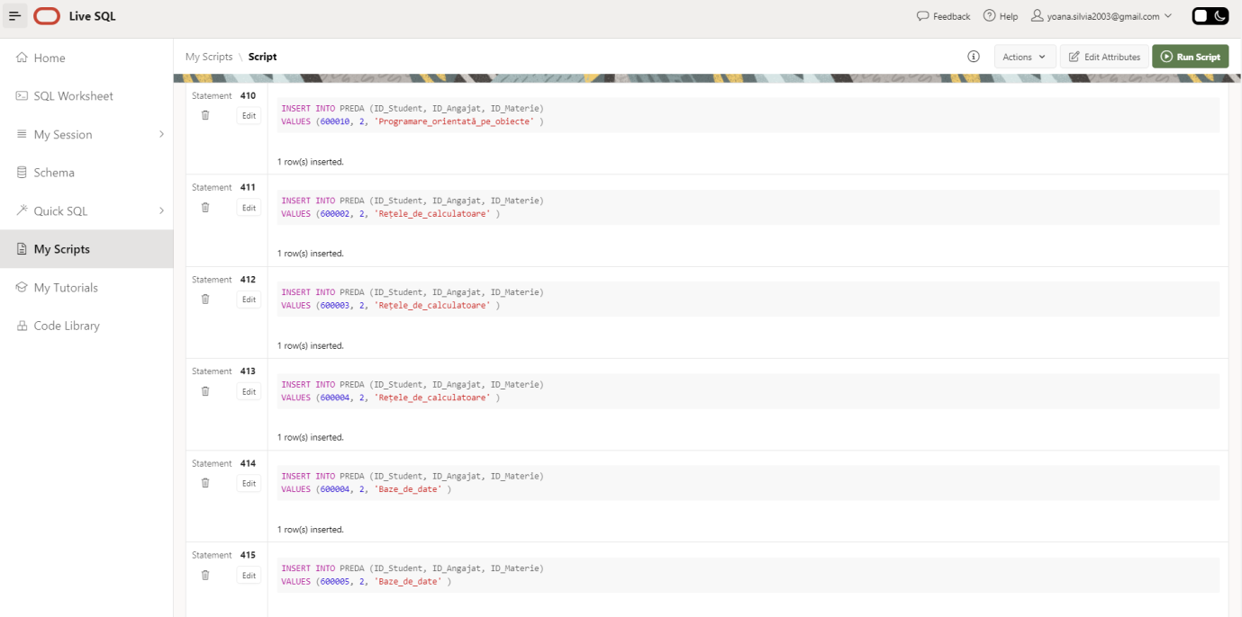

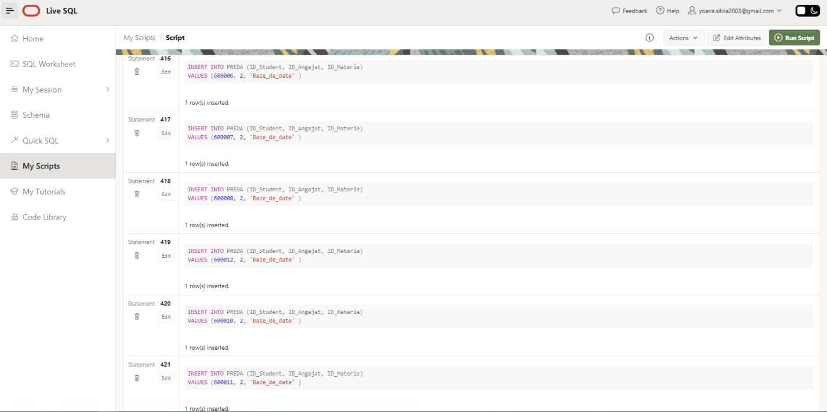

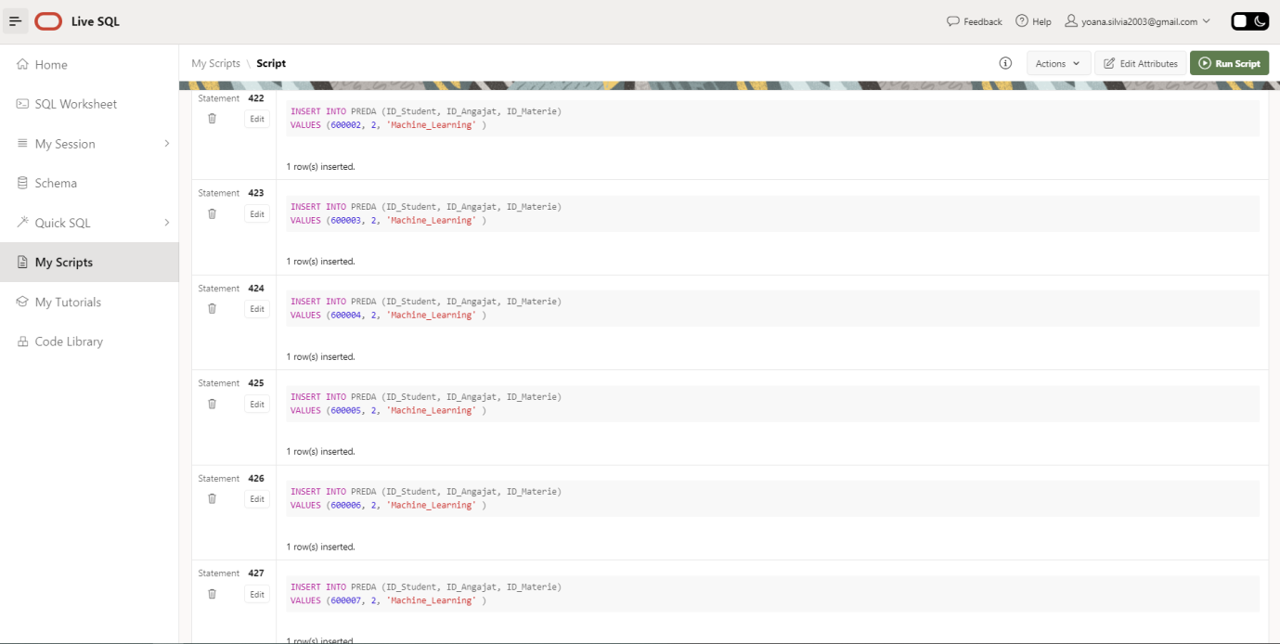

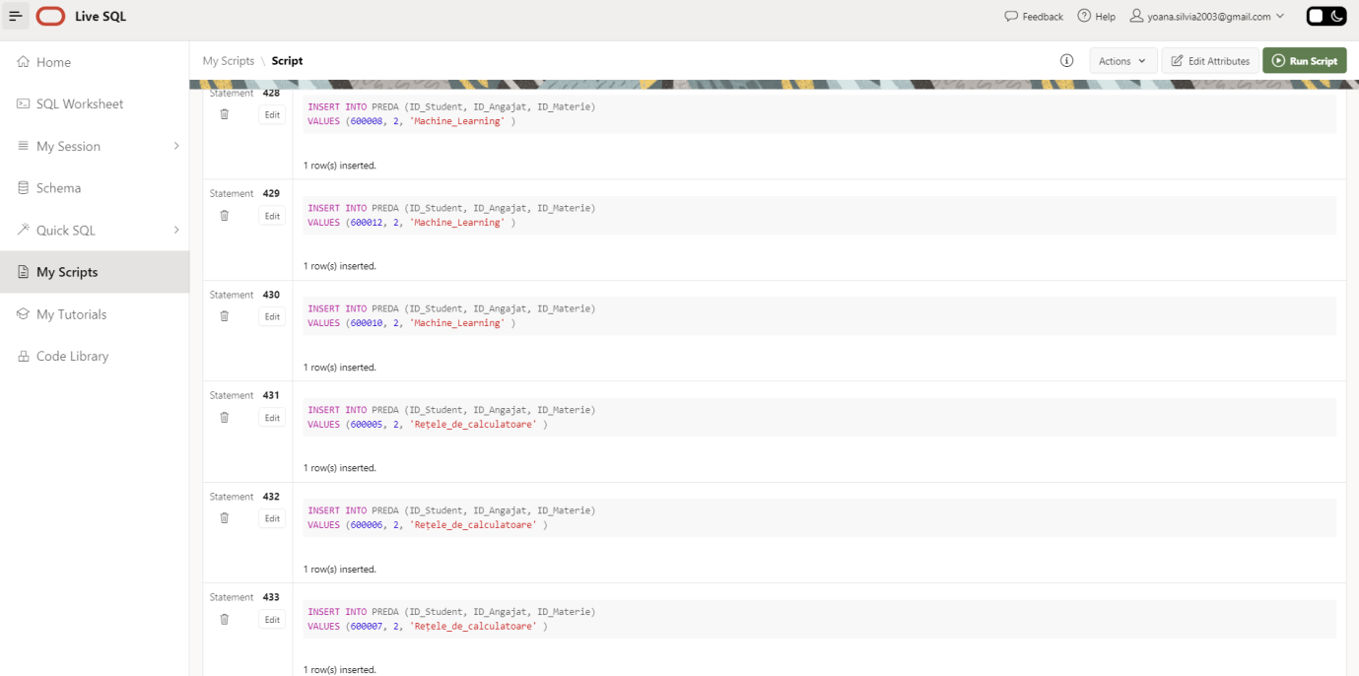

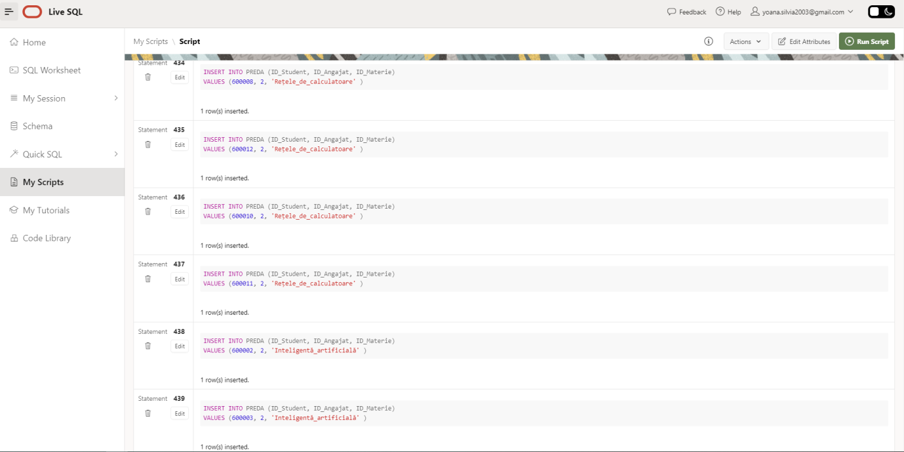

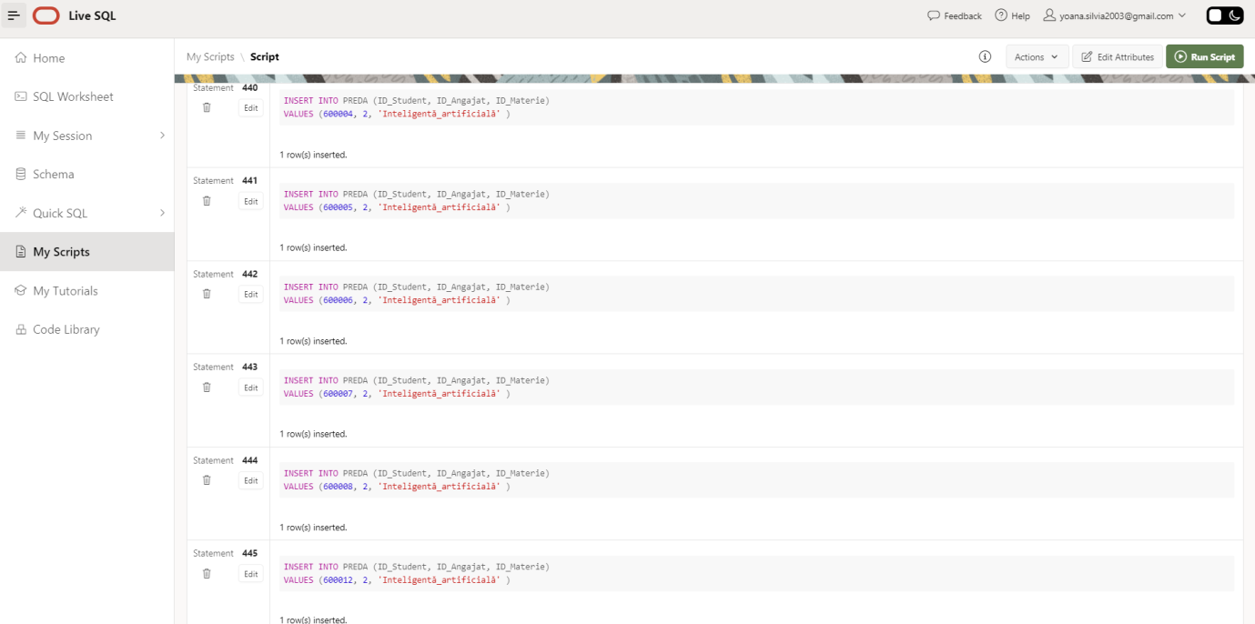

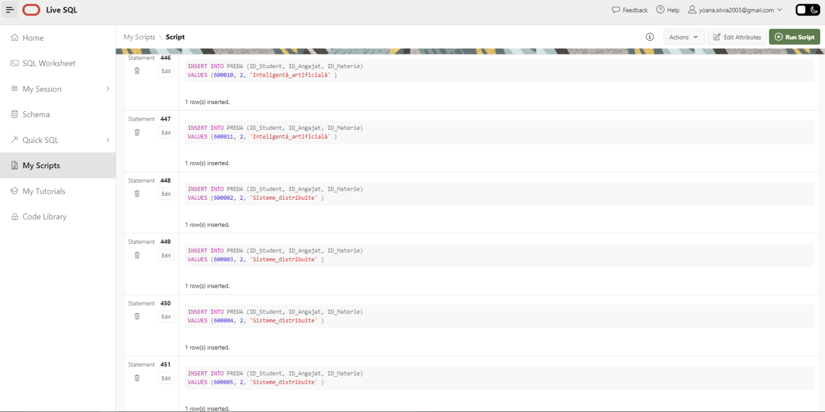

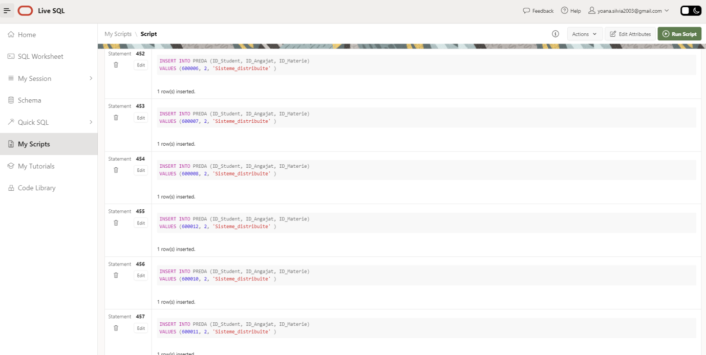

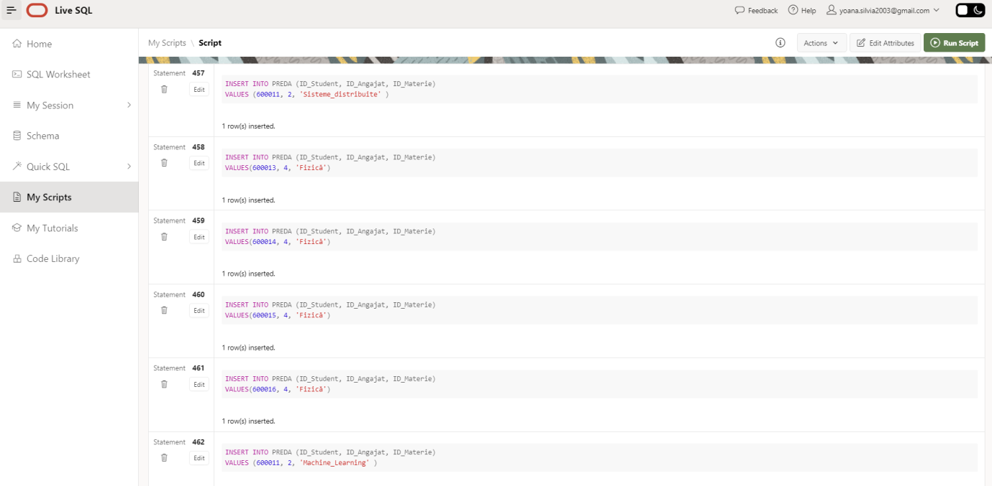

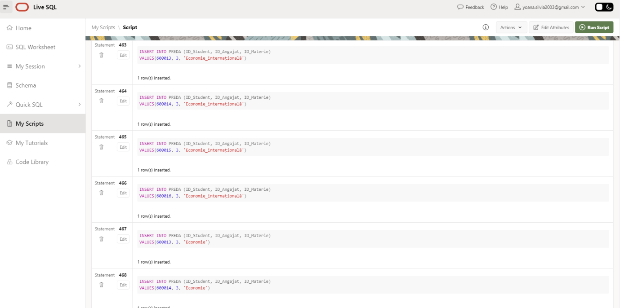

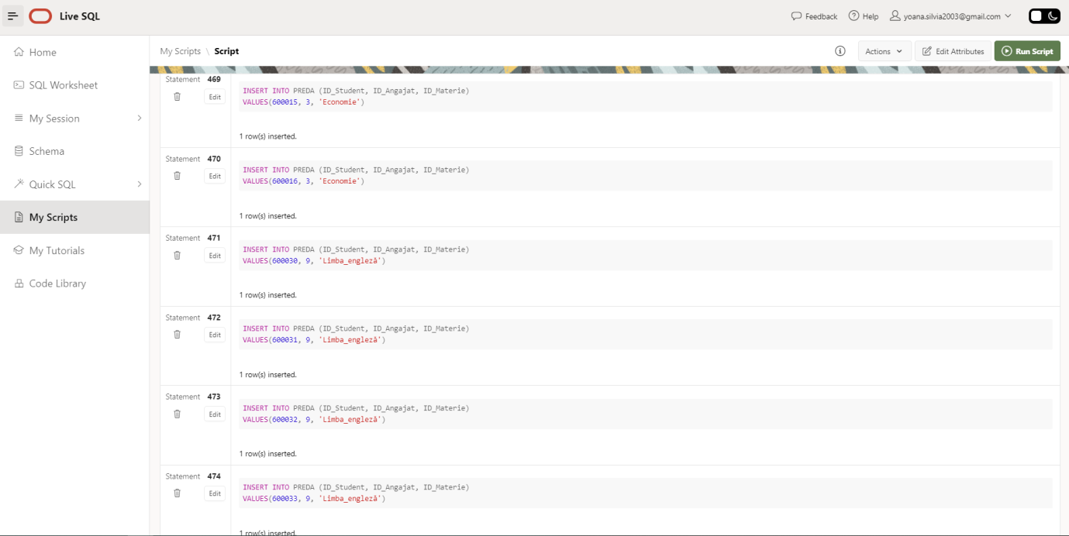

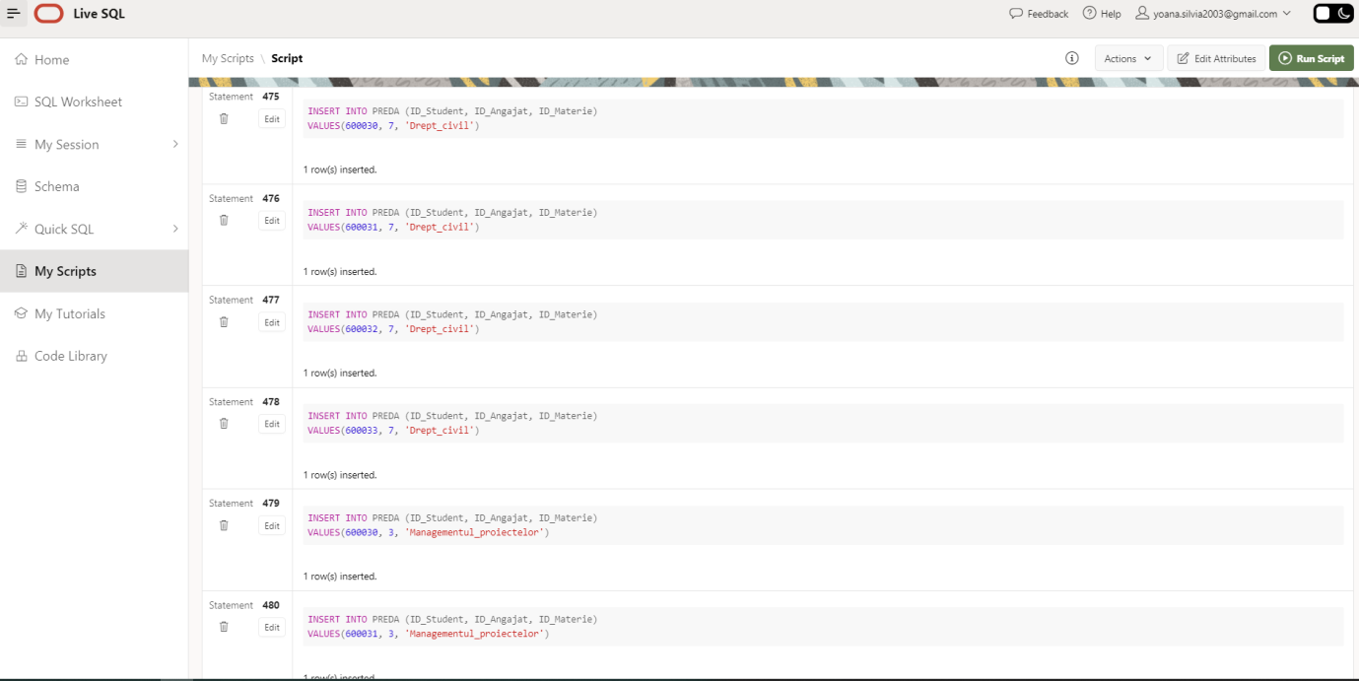

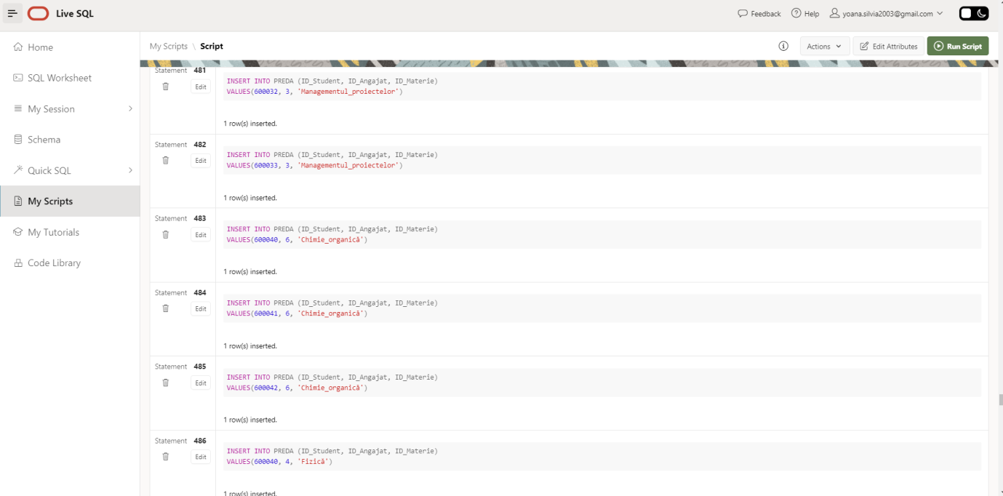

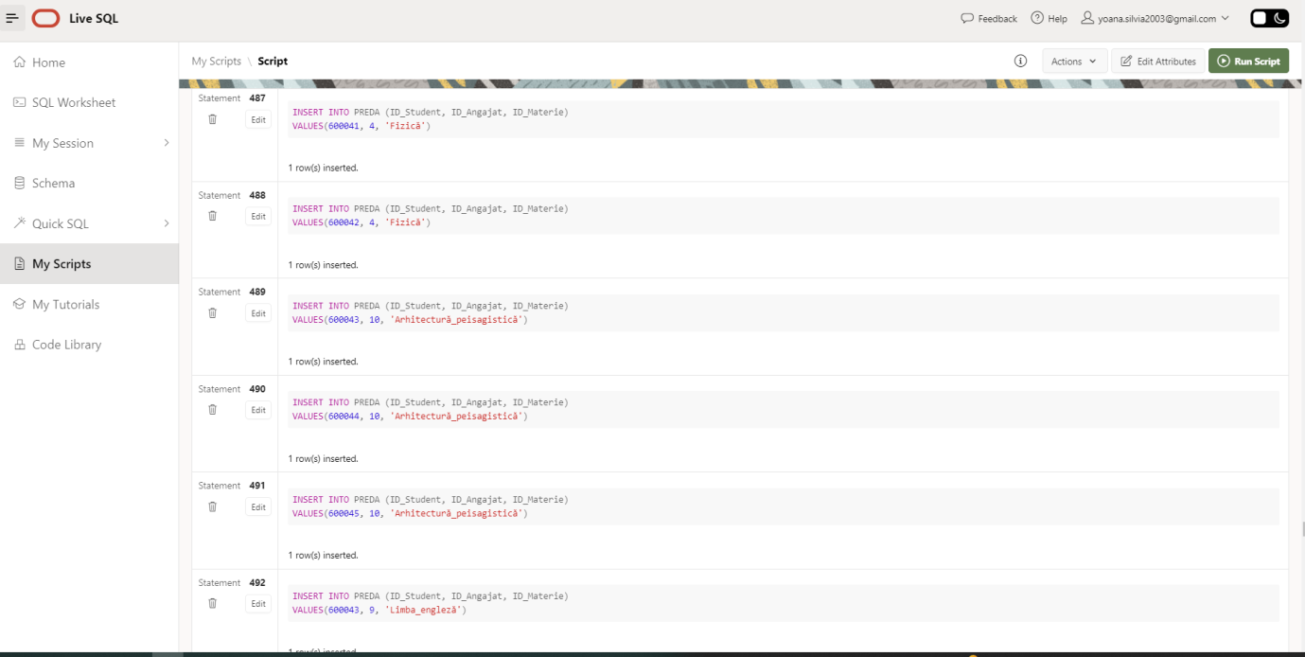

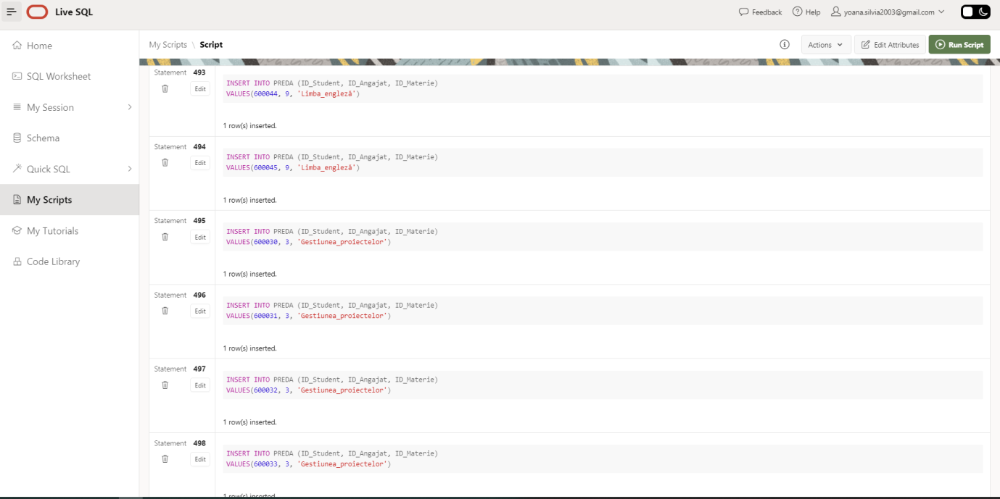

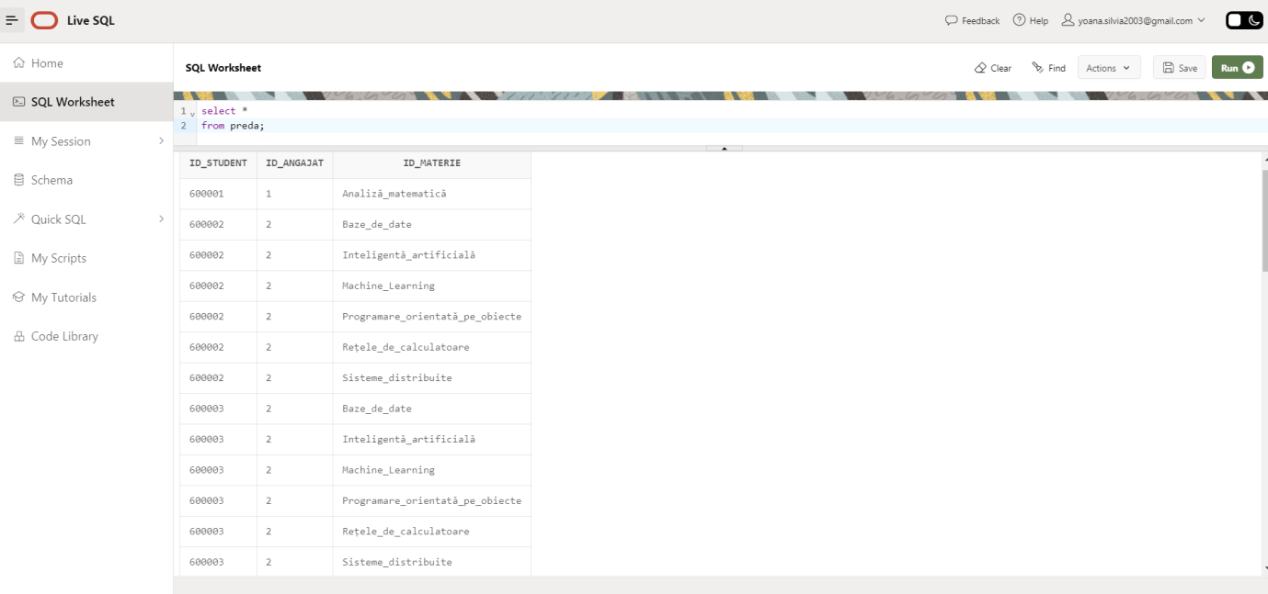

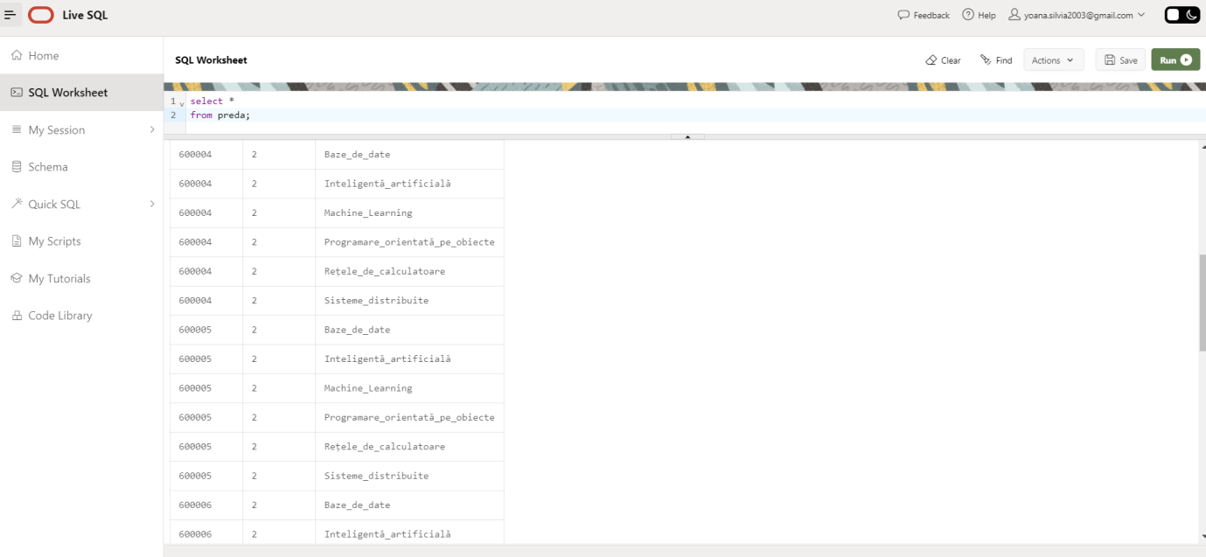

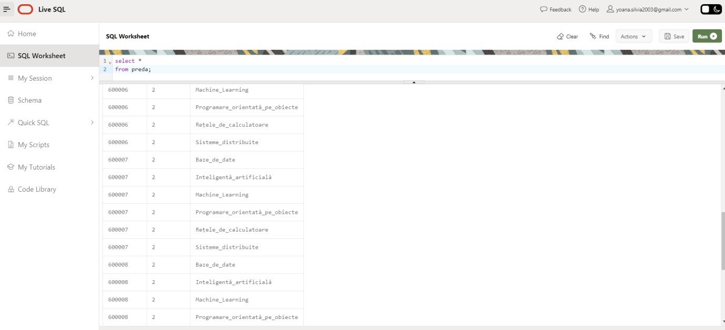

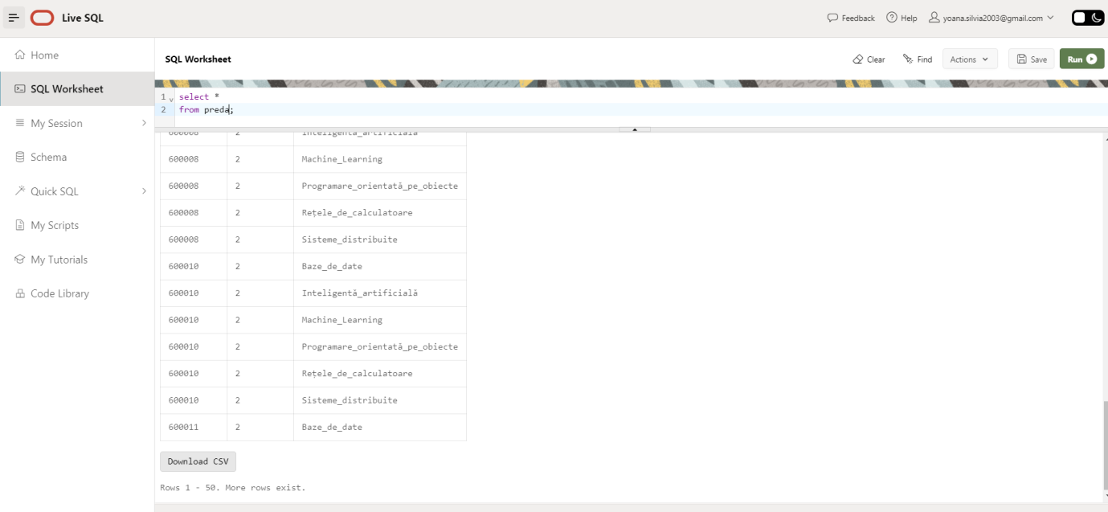

-- pentru 'Conferinta IT'

INSERT INTO SPONSORIZEAZA (ID_Eveniment, ID_Sponsor)

VALUES (100001, 'IBM');

INSERT INTO SPONSORIZEAZA (ID_Eveniment, ID_Sponsor)

VALUES (100001, 'Microsoft');

INSERT INTO SPONSORIZEAZA (ID_Eveniment, ID_Sponsor)

VALUES (100001, 'Deloitte');

-- pentru 'Serata literara'

INSERT INTO SPONSORIZEAZA (ID_Eveniment, ID_Sponsor)

VALUES (100002, 'Editura Humanitas');

INSERT INTO SPONSORIZEAZA (ID_Eveniment, ID_Sponsor)

VALUES (100002, 'Editura Cartea Românească');

-- pentru 'Săptămâna medicală'

INSERT INTO SPONSORIZEAZA (ID_Eveniment, ID_Sponsor)

VALUES (100003, 'Pfizer');

INSERT INTO SPONSORIZEAZA (ID_Eveniment, ID_Sponsor)

VALUES (100003, 'Roche');

INSERT INTO SPONSORIZEAZA (ID_Eveniment, ID_Sponsor)

VALUES (100003, 'Unicredit');

-- pentru 'Dezbateri juridice'

INSERT INTO SPONSORIZEAZA (ID_Eveniment, ID_Sponsor)

VALUES (100004, 'Editura Humanitas');

INSERT INTO SPONSORIZEAZA (ID_Eveniment, ID_Sponsor)

VALUES (100004, 'Unicredit');

-- pentru 'Conferință economică'

INSERT INTO SPONSORIZEAZA (ID_Eveniment, ID_Sponsor)

VALUES (100005, 'Unicredit');

-- pentru 'Expoziție de arhitectură'

INSERT INTO SPONSORIZEAZA (ID_Eveniment, ID_Sponsor)

VALUES (100006, 'Bosch');

INSERT INTO SPONSORIZEAZA (ID_Eveniment, ID_Sponsor)

VALUES (100006, 'Unicredit');

INSERT INTO SPONSORIZEAZA (ID_Eveniment, ID_Sponsor)

VALUES (100006, 'Microsoft');

-- pentru 'Conferință de inginerie'

INSERT INTO SPONSORIZEAZA (ID_Eveniment, ID_Sponsor)

VALUES (100007, 'IBM');

INSERT INTO SPONSORIZEAZA (ID_Eveniment, ID_Sponsor)

VALUES (100007, 'Oracle');

INSERT INTO SPONSORIZEAZA (ID_Eveniment, ID_Sponsor)

VALUES (100007, 'Bosch');

INSERT INTO SPONSORIZEAZA (ID_Eveniment, ID_Sponsor)

VALUES (100007, 'Unicredit');

-- pentru 'Festival de muzică'

INSERT INTO SPONSORIZEAZA (ID_Eveniment, ID_Sponsor)

VALUES (100008, 'Unicredit');

INSERT INTO SPONSORIZEAZA (ID_Eveniment, ID_Sponsor)

VALUES (100008, 'Microsoft');

-- pentru 'Conferință de psihologie'

INSERT INTO SPONSORIZEAZA (ID_Eveniment, ID_Sponsor)

VALUES (100009, 'Pfizer');

INSERT INTO SPONSORIZEAZA (ID_Eveniment, ID_Sponsor)

VALUES (100009, 'Roche');

INSERT INTO SPONSORIZEAZA (ID_Eveniment, ID_Sponsor)

VALUES (100009, 'Editura Cartea Românească');

INSERT INTO SPONSORIZEAZA (ID_Eveniment, ID_Sponsor)

VALUES (100009, 'Editura Humanitas');

-- pentru 'Săptămâna sportului'

INSERT INTO SPONSORIZEAZA (ID_Eveniment, ID_Sponsor)

VALUES (100010, 'IBM');

INSERT INTO SPONSORIZEAZA (ID_Eveniment, ID_Sponsor)

VALUES (100010, 'Roche');

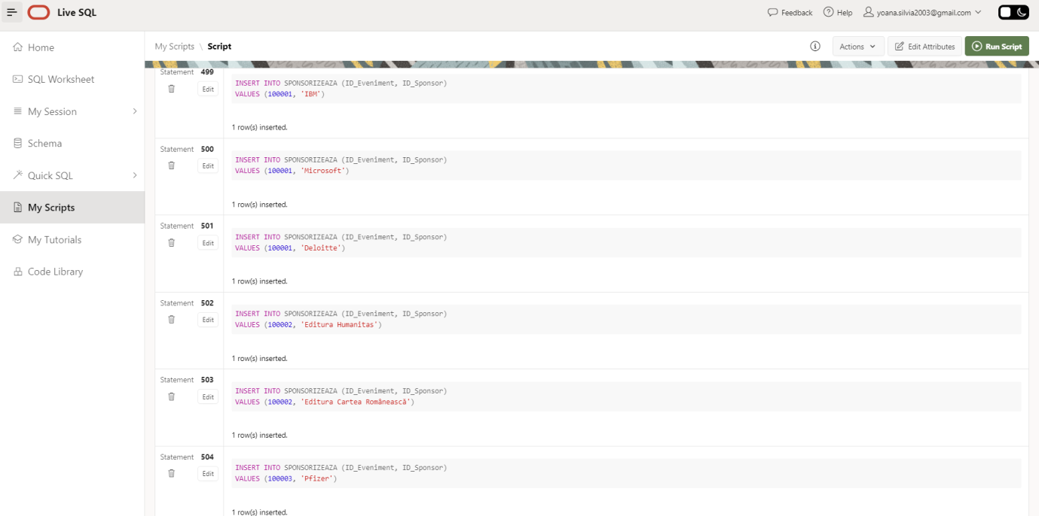

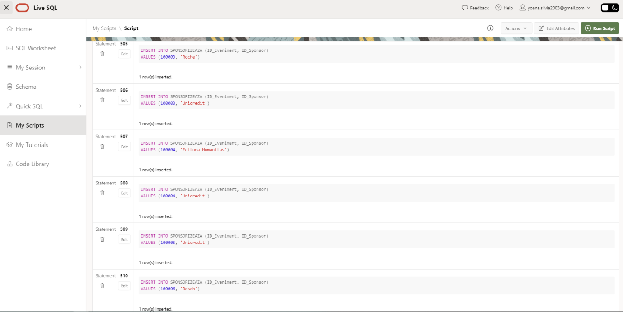

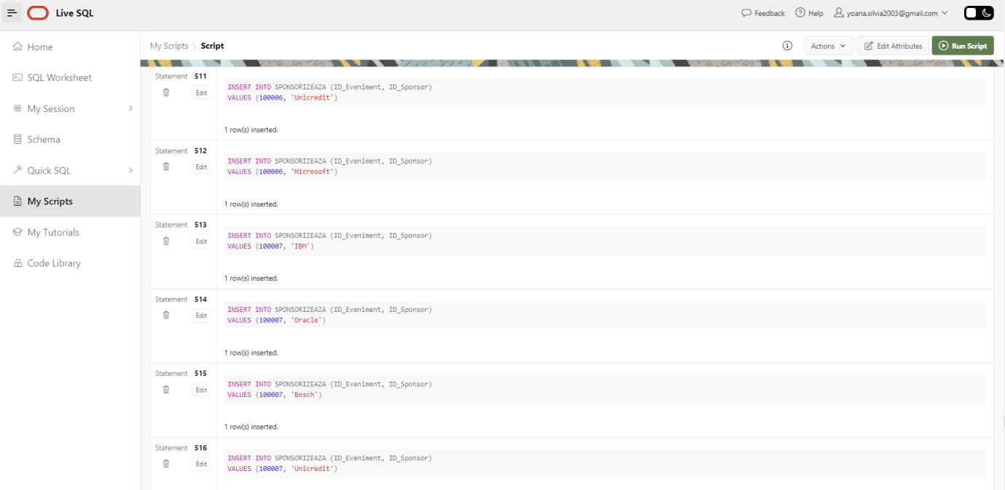

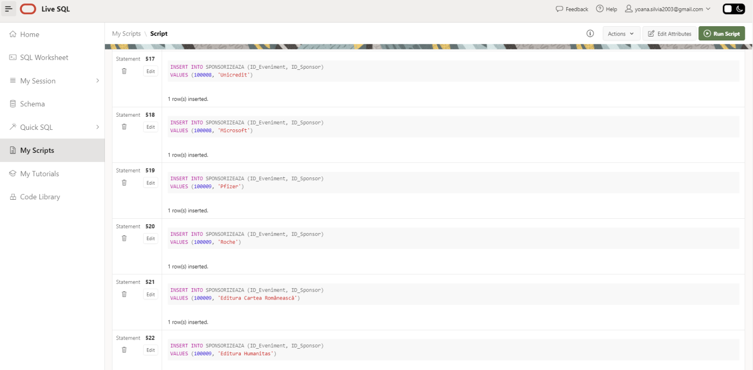

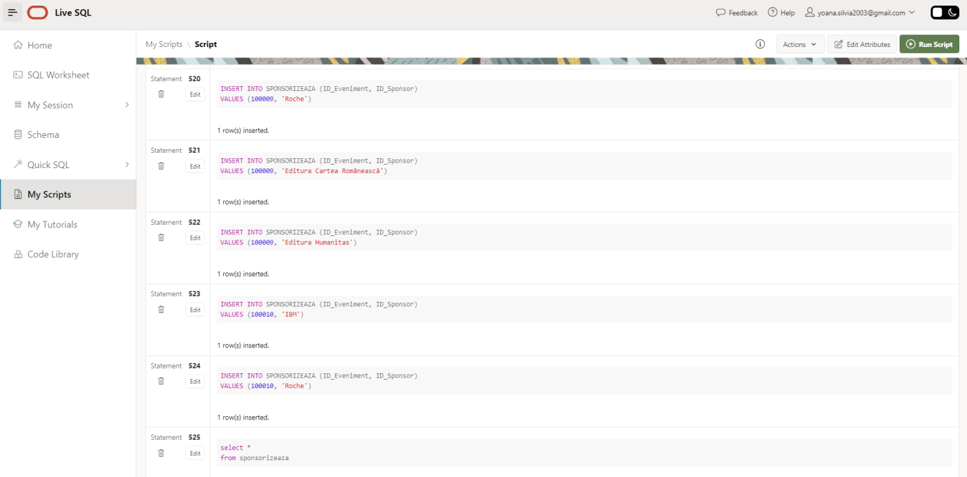

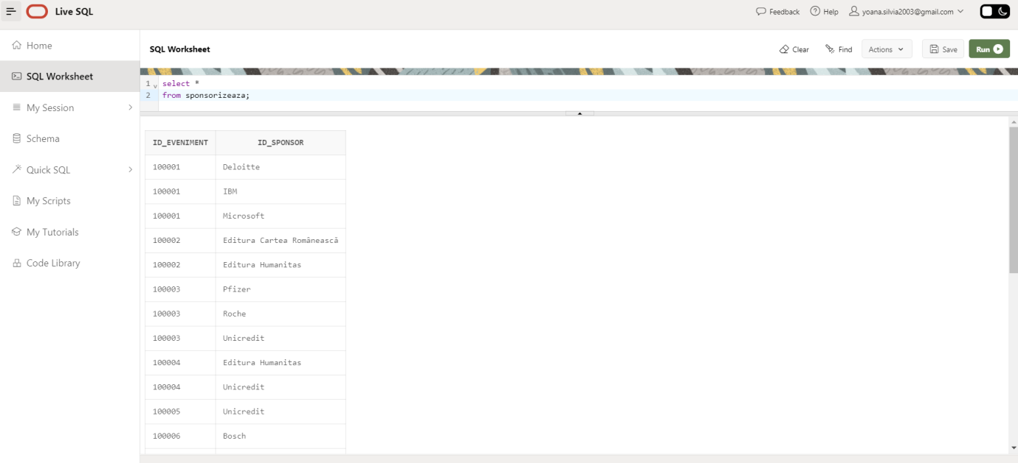

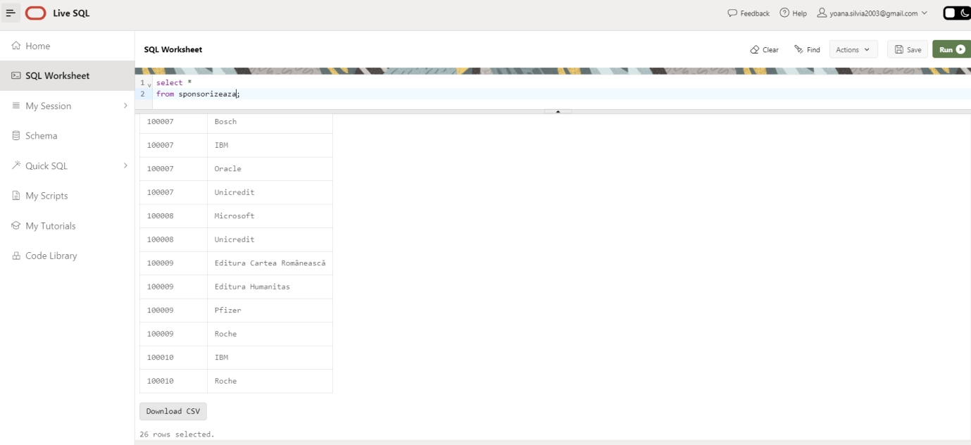

1. **Formulați în limbaj natural o problemă pe care să o rezolvați folosind un subprogram stocat independent care să utilizeze toate cele 3 tipuri de colecții studiate. Apelați subprogramul.**

Sa se stocheze intr-un VECTOR fara sa se tina cont de facultate, mediile minime din tabelul Burse,intr un TABLOU INDEXAT pentru fiecare medie de admitere un TABLOU IMBRICAT cu studentii care s-ar incadra la acea bursa cu media de la admitere(fiecarei medii ii va corespunde un tabel de studenti cu medii mai mari decat media data)

CREATE OR REPLACE PROCEDURE BURSE_TABLOURI IS

TYPE vector IS VARRAY(10) OF NUMBER;

-- studenti va fi un tablou imbricat si va contine id urile studentilor cu media corespunzatoare

TYPE studenti IS TABLE OF student.id_student%type;

TYPE tablou_imbricat IS TABLE OF studenti INDEX BY PLS_INTEGER ;

TYPE tablou_indexat IS TABLE OF NUMBER INDEX BY PLS_INTEGER;

--studentiBurse va fi un tablou indexat

studentiBurse tablou_imbricat := tablou_imbricat();

burse vector := vector();

BEGIN

FOR bursa IN (SELECT media_minima FROM BURSE) LOOP

burse.extend;

burse(burse.COUNT) := bursa.media_minima;

END LOOP;

-- incerc sa afisez ca sa vad daca am stocat bine

-- FOR i in 1..burse.count loop

-- DBMS_OUTPUT.PUT_LINE('Elementul ' || i || ': ' || burse(i));

-- END LOOP;

FOR i in 1..burse.count LOOP

-- INITIALIZEZ TABLOUL DE FIECARE DATA

studentiBurse(i) := studenti();

-- ADAUGA STUDENTI CU NOTA DE ADMITERE MAI MARE DECAT MEDIA

FOR unstudent in (select nota_admitere, id_student FROM STUDENT WHERE nota_admitere > burse(i)) LOOP

studentiBurse(i).extend;

studentiBurse(i)(studentiBurse(i).COUNT) := unstudent.ID_STUDENT;

END LOOP;

END LOOP;

--testam daca a functionat

FOR i IN 1..burse.COUNT LOOP

FOR j IN 1..studentiBurse(i).COUNT LOOP

DBMS_OUTPUT.PUT_LINE('Medie: ' || burse(i) || ', ID Student: ' || studentiBurse(i)(j));

END LOOP;

END LOOP;

END BURSE_TABLOURI;

/

BEGIN

BURSE_TABLOURI;

END;

/

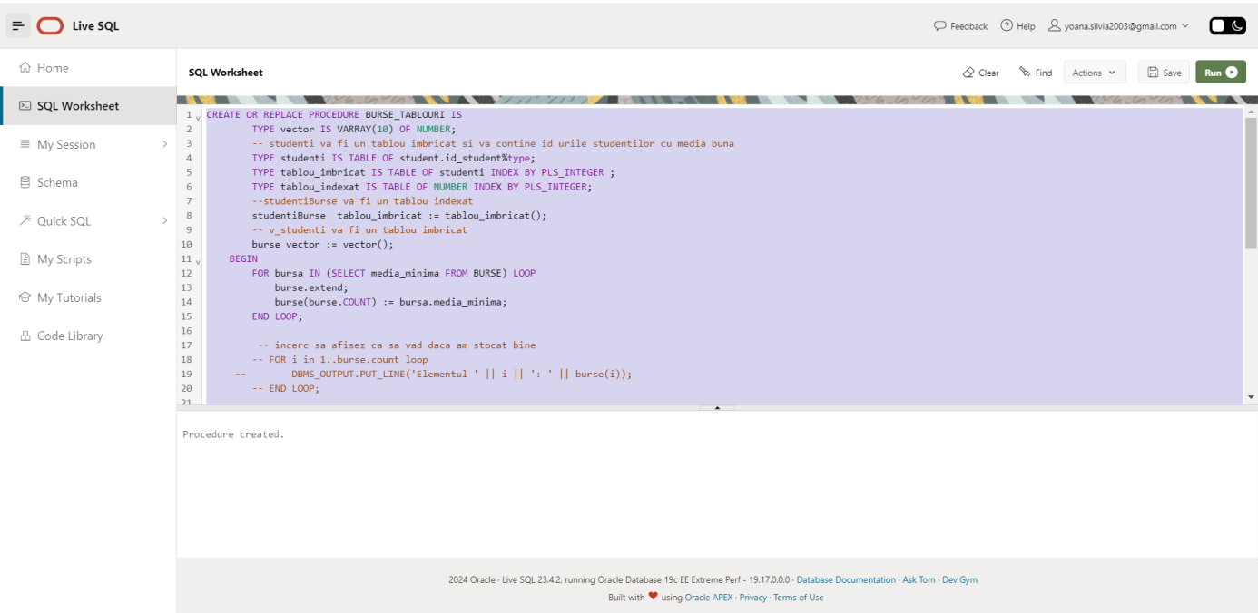

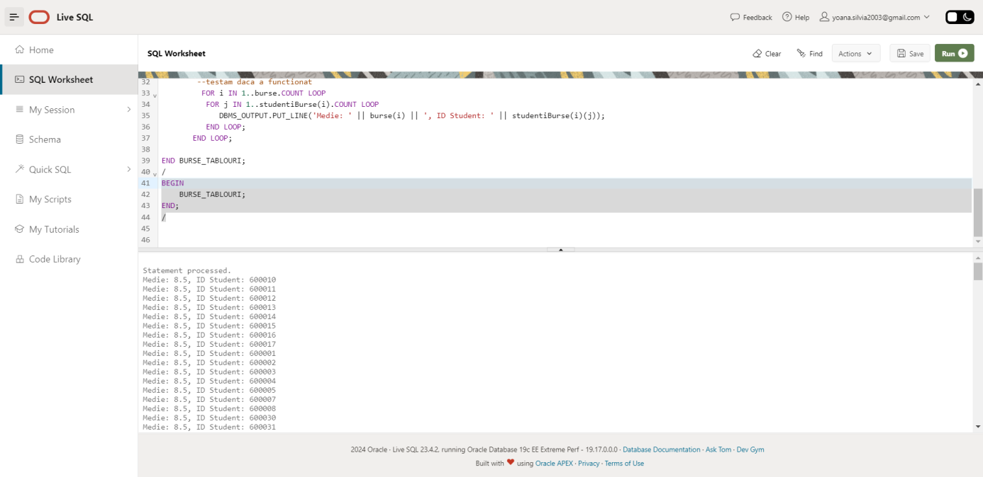

1. **Formulați în limbaj natural o problemă pe care să o rezolvați folosind un subprogram stocat independent care să utilizeze 2 tipuri diferite de cursoare studiate, unul dintre acestea fiind cursor parametrizat, dependent de celălalt cursor.Apelați subrogramul.**

Folositi un cursor explicit pentru a numara studentii inregistrati la fiecare facultate si comparati cu numarul de angajati salvati in fiecare universitate. Al doilea cursor va fi un ciclu cursor si va primi ca parametru numarul de studenti calculat de cursorul anterior.Se vor afisa doar facultatile care au anul de infiintare mai mare decat 1920.

CREATE OR REPLACE PROCEDURE studentiVSangajati

IS

v_nr_studenti number(10);

v_id_facultate facultate.id_facultate%type;

CURSOR c_studenti IS

-- selectez numarul de studenti inregistrati pentru fiecare facultate

select COUNT(st.ID_STUDENT) nrs_stud, f.id_facultate fac

from student st, specializare sp, facultate f

where st.id_specializare = sp.id_specializare

and sp.id_facultate = f.id_facultate

group by f.id_facultate;

-- nume universitati si an infiintare care contin facultati cu nr angajati inregistrati mai mic(e de fapt mai MARE) decat numarul de studenti inregistrati-

-- dintre cele cu numar de angajati mai mare, le vrem doar pe cele cu anul de infiintare mai mare decat 1920

CURSOR c_angajati(stud number) IS

select u.nume uni, u.an_infiintare an

from universitate u, facultate f

where u.id_universitate = f.id_universitate

and f.numar_angajati > stud;

BEGIN

OPEN c_studenti;

LOOP

FETCH c_studenti into v_nr_studenti, v_id_facultate;

EXIT WHEN c_studenti%NOTFOUND;

for linie in c_angajati(v_nr_studenti) LOOP

IF linie.an > 1920 THEN

DBMS_OUTPUT.PUT_LINE('Pentru facultatea cu ID ul ' || v_id_facultate || ' exista universitatea cu numele ' || linie.uni || ' cu un numar mai mare de angajati decat studenti');

end if;

end loop;

end loop;

close c_studenti;

end;

/

BEGIN

studentiVSangajati;

END;

/

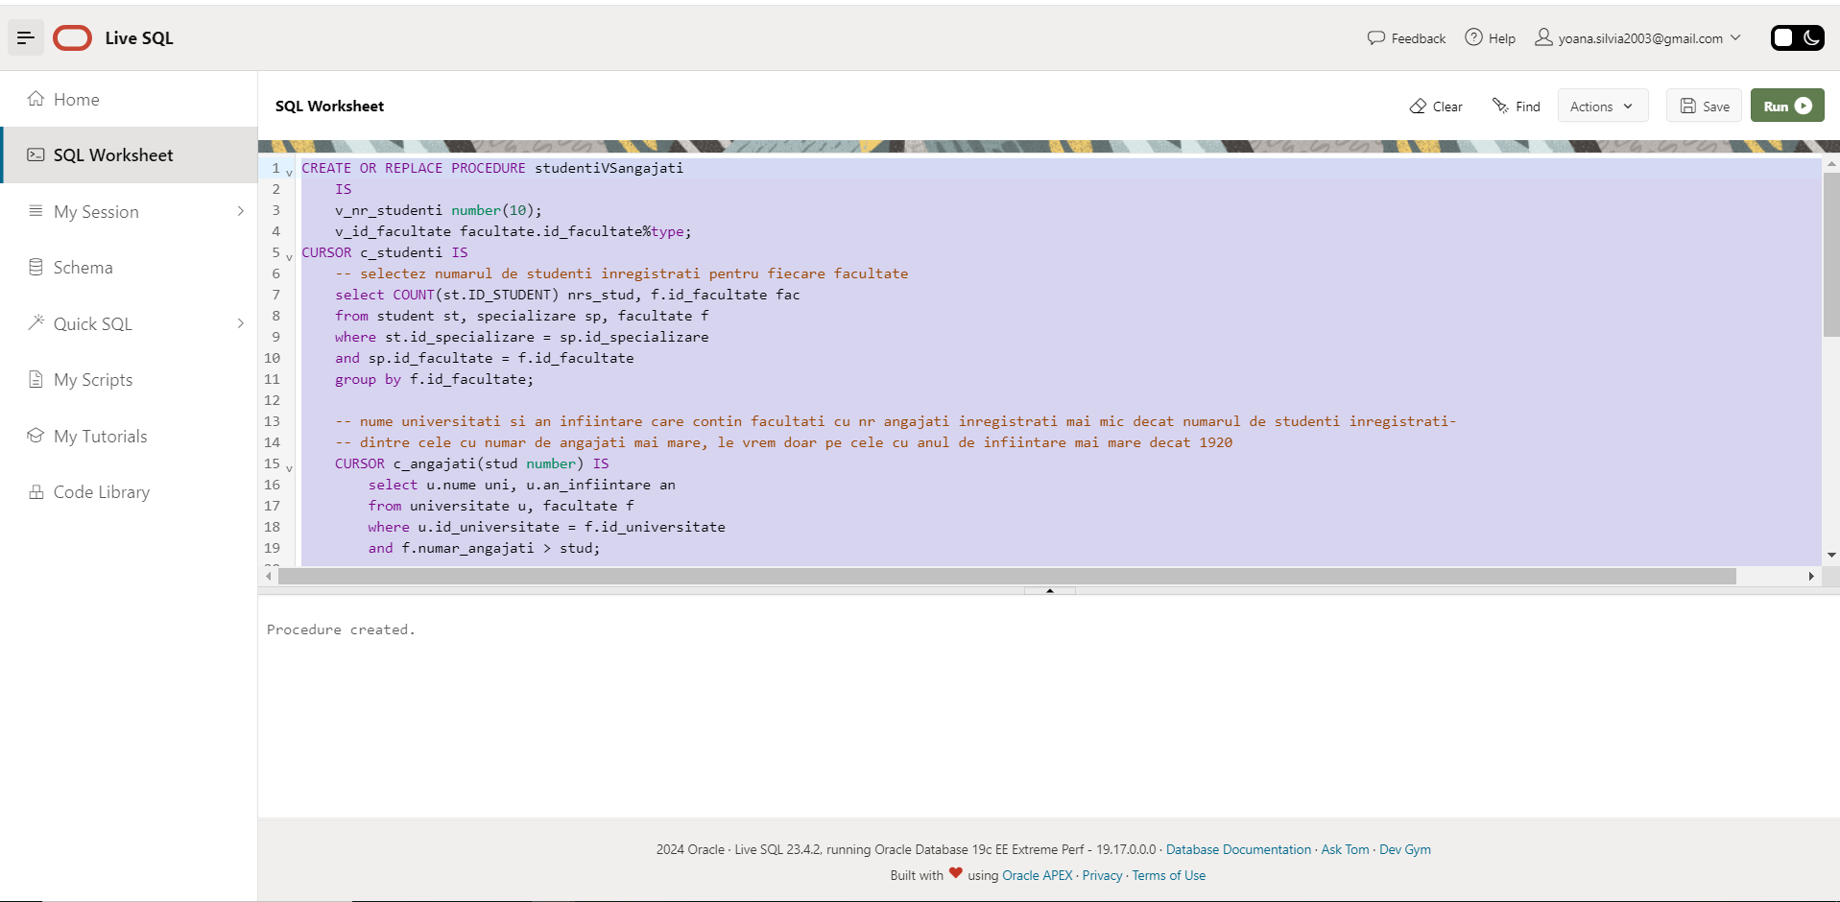

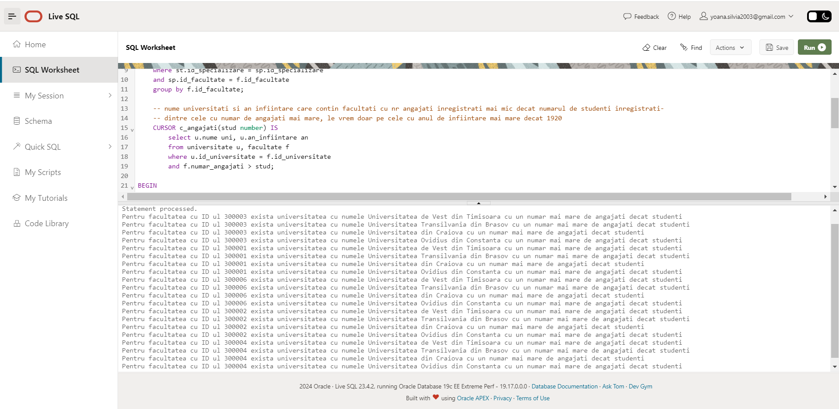

1. **Formulați în limbaj natural o problemă pe care să o rezolvați folosind un subprogram stocat independent de tip funcție care să utilizeze într-o singură comandă SQL 3 dintre tabelele definite. Definiți minim 2 excepții proprii.Apelați subprogramul astfel încat să evidențiați toate cazurile definite și tratate.**

Pentru **facultatile** cu **adresa** in Judetul dat sa se afizeze numarul de studenti inscrisi in **asociatia de studenti** a facultatii impartit la numarul de proiecte organizate de aceasta (astfel incat sa aflam numarul de studenti per proiect) SI NUMELE FACULTATII. Vor fi definite urmatoarele exceptii:

* Pentru cazul in care numarul de studenti per proiect este mai mare de 20=> sunt prea multi studenti. Se propune adaugarea unui nou proiect
* Pentru cazul in care numarul de proiecte nu se imparte exact la numarul de studenti

CREATE OR REPLACE FUNCTION EX8

(v_judet adresa.judet%TYPE)

RETURN NUMBER is

studenti_per_proiect NUMBER;

rest NUMBER;

proiect_nou EXCEPTION;

impartire_inegala EXCEPTION;

BEGIN

SELECT A.numar_de_studenti/A.Proiecte

INTO studenti_per_proiect

FROM ASOCIATIE_DE_STUDENTI A, ADRESA AD, FACULTATE F

WHERE v_judet = AD.judet

AND AD.id_adresa = F.id_adresa

AND A.id_facultate = F.id_facultate;

SELECT MOD(A.numar_de_studenti ,A.Proiecte)

INTO rest

FROM ASOCIATIE_DE_STUDENTI A, ADRESA AD, FACULTATE F

WHERE v_judet = AD.judet

AND AD.id_adresa = F.id_adresa

AND A.id_facultate = F.id_facultate;

--VERIFICARE CONDITII SI DECLANSARE EXCEPTII

IF studenti_per_proiect > 20 THEN RAISE proiect_nou;

ELSIF rest <> 0 THEN RAISE impartire_inegala;

END IF;

RETURN studenti_per_proiect;

EXCEPTION

WHEN proiect_nou THEN

DBMS_OUTPUT.PUT_LINE('Sunt prea multi studenti inscrisi la un proiect. Se va discuta inceperea unui proiect');

RETURN NULL;

WHEN impartire_inegala THEN

DBMS_OUTPUT.PUT_LINE('Numarul de studenti nu se poate imparti exact la numarul de proiecte');

RETURN NULL;

END;

/

SELECT EX8('Iasi') FROM DUAL;

SELECT EX8('Craiova') FROM DUAL;

SELECT EX8('Constanta') FROM DUAL;

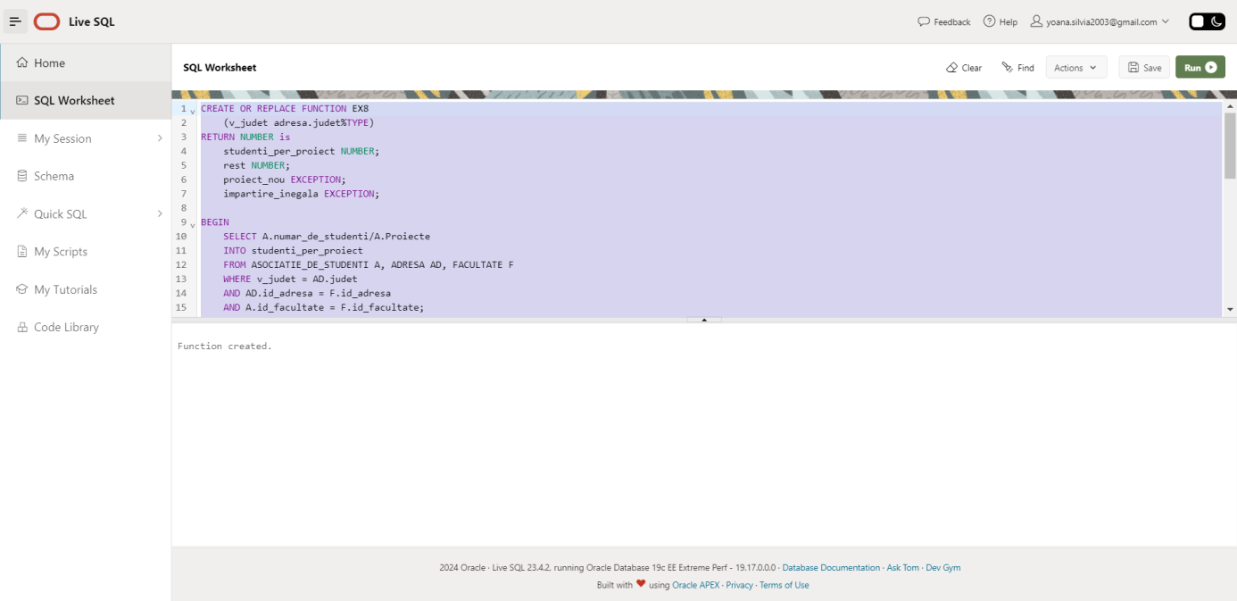

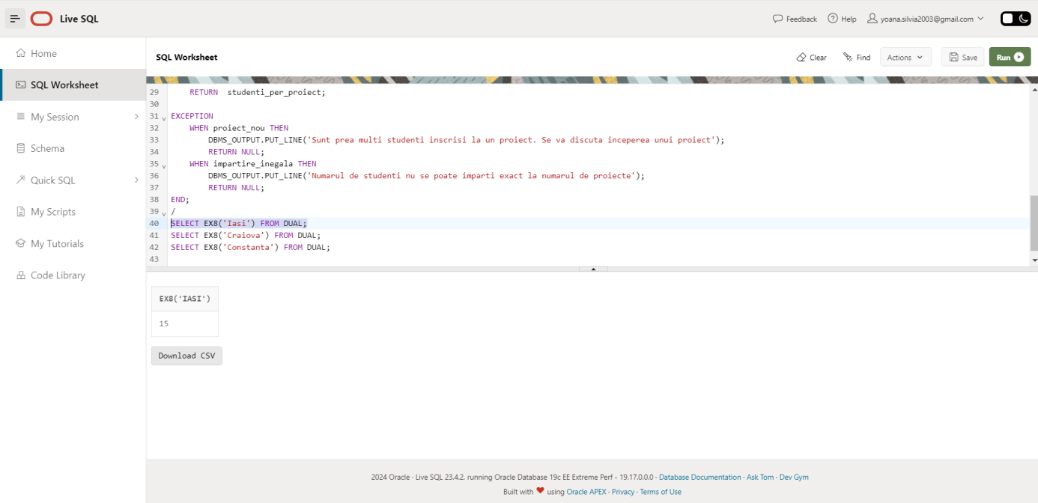

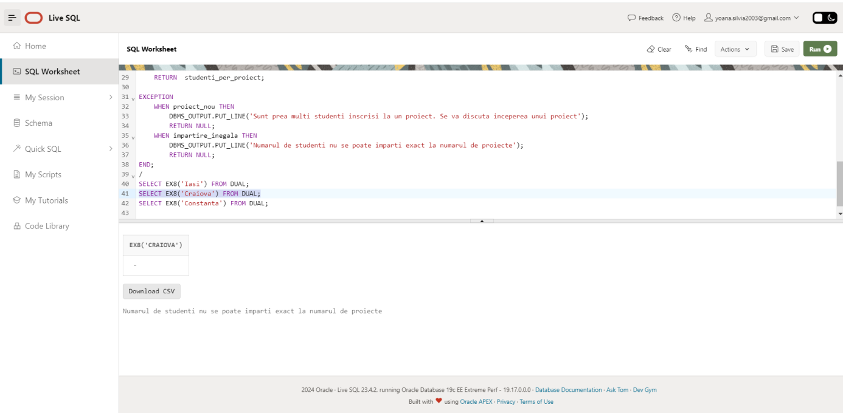

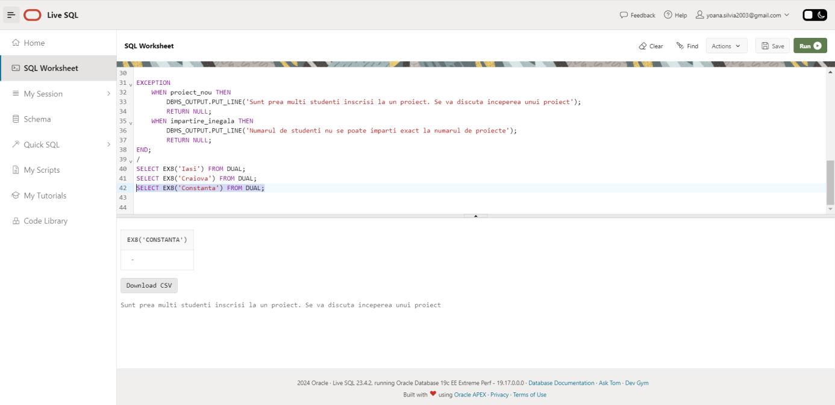

1. **Formulați în limbaj natural o problemă pe care să o rezolvați folosind un subprogram stocat independent de tip procedură care să utilizeze într-o singură comandă SQL 5 dintre tabelele definite. Tratați toate excepțiile care pot apărea, incluzând excepțiile NO_DATA_FOUND și TOO_MANY_ROWS. Apelați subprogramul astfel încât să evidențiați toate cazurile tratate.**

Pentru facultatea cu numarul de studenti inscrisi peste o valoare data ...., sa se afiseze numele universitatii din care face parte, profesorul cu cea mai mare experienta din cadrul acesteia ,una dintre materiile pe care le preda acesta si numarul de studenti care studiaza respectiva materie. Tratati toate exceptiile care pot aparea, incluzand exceptiile NO_DATA_FOUND si TOO_MANY_ROWS.

NO_DATA_FOUND=> daca nu sunt facultati cu nr de studenti inscrisi pt valoarea data TOO_MANY_ROWS => daca sunt mai multe facultati care respecta cerinta .

CREATE OR REPLACE PROCEDURE EX9

(V_studenti_inscrisi facultate.numar_studenti%type)

AS

v_nume_universitate Universitate.Nume%TYPE;

v_prof_nume angajati.nume%type;

v_prof_prenume angajati.prenume%type;

v_materie Materie.ID_Materie%TYPE;

v_numar_studenti NUMBER;

v_id_uni UNIVERSITATE.ID_Universitate%Type;

v_id_angajat ANGAJATI.ID_Angajat%type;

BEGIN

-- Obtinem numele universitatii din care face parte facultatea

select U.Nume, u.id_universitate INTO v_nume_universitate, v_id_uni

from FACULTATE F, UNIVERSITATE U

where f.numar_studenti > V_studenti_inscrisi

AND U.id_Universitate = f.id_universitate;

-- Obtinem profesorul cu cea mai mare experienta

SELECT a.Nume, a.Prenume, a.id_angajat INTO v_prof_nume, v_prof_prenume, v_id_angajat

FROM profesor p, FACULTATE f, angajati a, universitate u

WHERE v_id_uni = a.id_universitate

and a.id_angajat = p.id_angajat

AND ROWNUM = 1

ORDER BY p.Experienta DESC;

-- Obținem una dintre materiile predate de profesorul cu cea mai mare experiență

SELECT pr.ID_Materie INTO v_materie

FROM profesor p, preda pr

WHERE v_id_angajat = p.ID_Angajat

AND p.ID_Angajat = pr.ID_Angajat

AND ROWNUM = 1;

-- Obtinem numarul de studenti care studiaza materia respectiva

SELECT COUNT(*) into v_numar_studenti

FROM PREDA P

WHERE P.id_materie = v_materie;

-- Afișăm rezultatele

DBMS_OUTPUT.PUT_LINE('Universitate: ' || v_nume_universitate);

DBMS_OUTPUT.PUT_LINE('Profesor: ' || v_prof_nume || ' ' || v_prof_prenume);

DBMS_OUTPUT.PUT_LINE('Materie: ' || v_materie);

DBMS_OUTPUT.PUT_LINE('Numar studenti: ' || v_numar_studenti);

EXCEPTION

WHEN NO_DATA_FOUND THEN

DBMS_OUTPUT.PUT_LINE('Nu exista facultati cu numarul specificat de studenti inscrisi.');

WHEN TOO_MANY_ROWS THEN

DBMS_OUTPUT.PUT_LINE('Exista mai multe facultati care indeplinesc cerinta.');

END EX9;

/

EXECUTE EX9(800); -- un rezultat

EXECUTE EX9(400); -- mai multe rezultate

EXECUTE EX9(900); --niciun rezultat

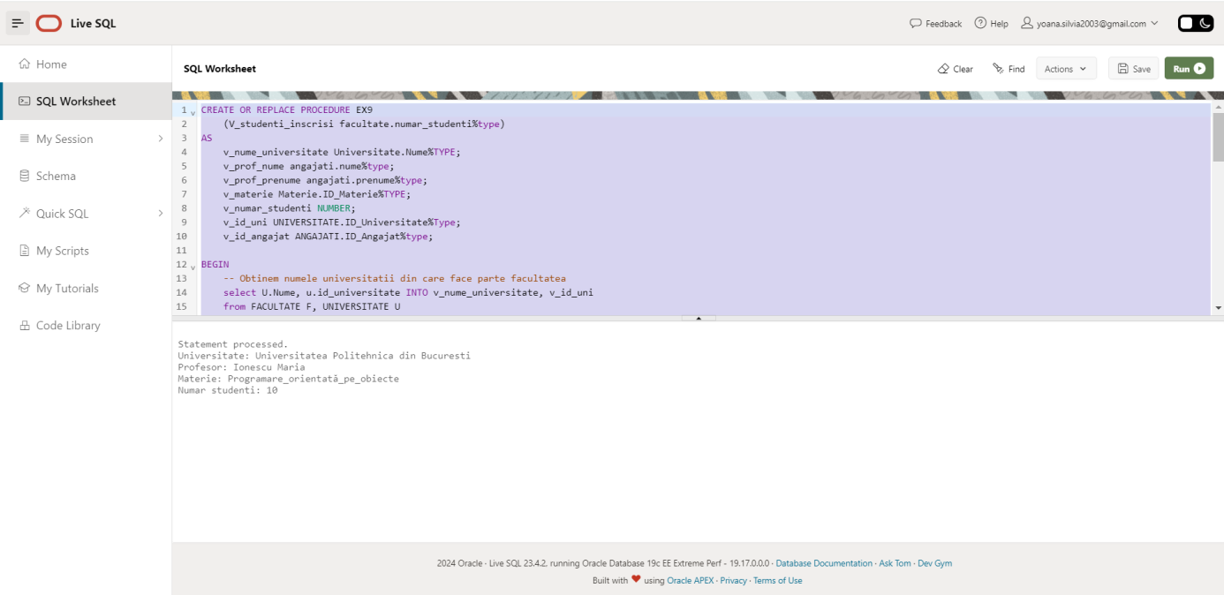

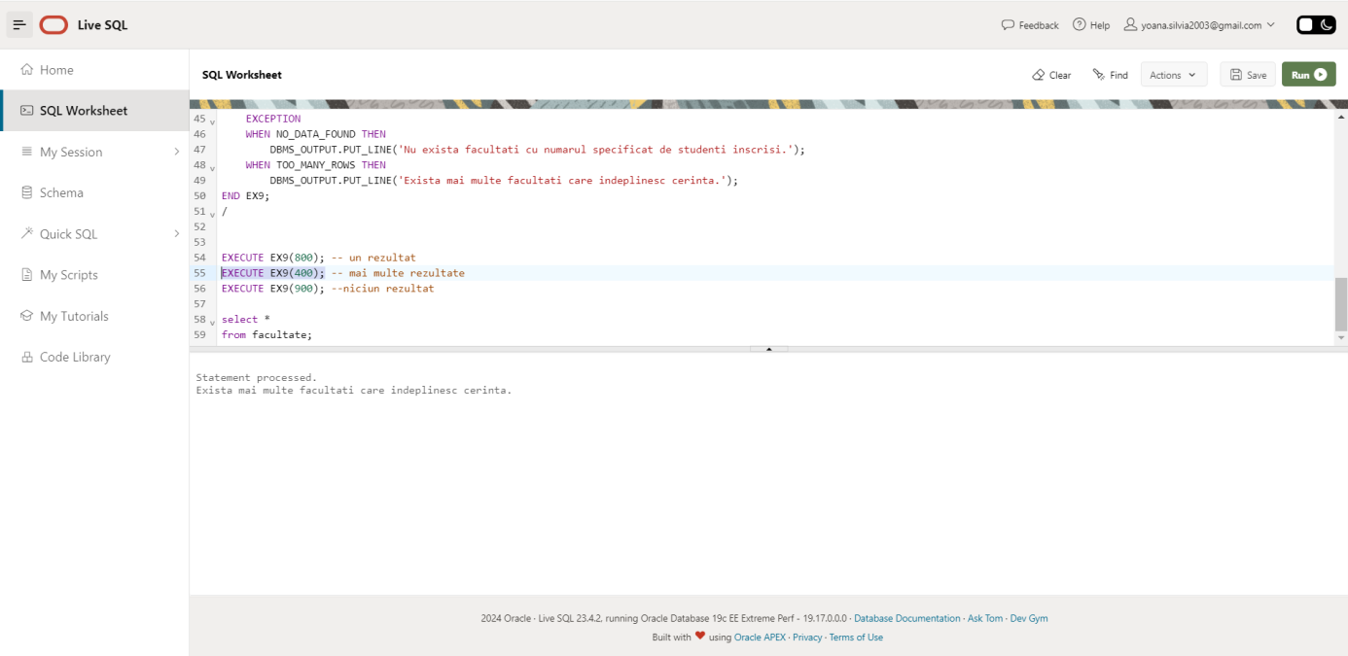

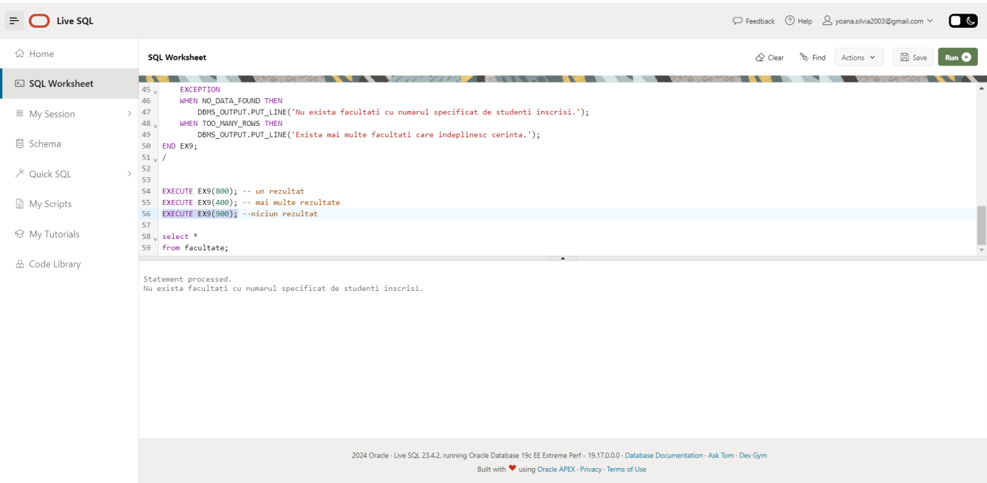

1. **Definiți un trigger de tip LMD la nivel de comandă. Declanșați trigger-ul**

Definiti un trigger de tip LMD la nivel de comandă, care să nu permită inserarea în tabelul „MATERIE” în timpul anului universitar(care se desfășoară în perioada: 02.10.2023-14.07.2024)

CREATE OR REPLACE TRIGGER trig_inserariMaterii

BEFORE INSERT on MATERIE

BEGIN

IF (TO_DATE(TO_CHAR(SYSDATE, 'DD-MON-YY'), 'DD-MON-YY') > TO_DATE('02-OCT-23', 'DD-MON-YY')

AND TO_DATE(TO_CHAR(SYSDATE, 'DD-MON-YY'), 'DD-MON-YY') < TO_DATE('14-JUL-24', 'DD-MON-YY'))

THEN

RAISE_APPLICATION_ERROR(-20001, 'Nu pot fi adaugate materii noi in timpul anului universitar');

END IF;

END;

/

--declansare trigger

INSERT INTO MATERIE values ('Utilizarea sistemelor de operare', 'Obligatorie', 1);

--stergere trigger

DROP TRIGGER trig_inserariMaterii;

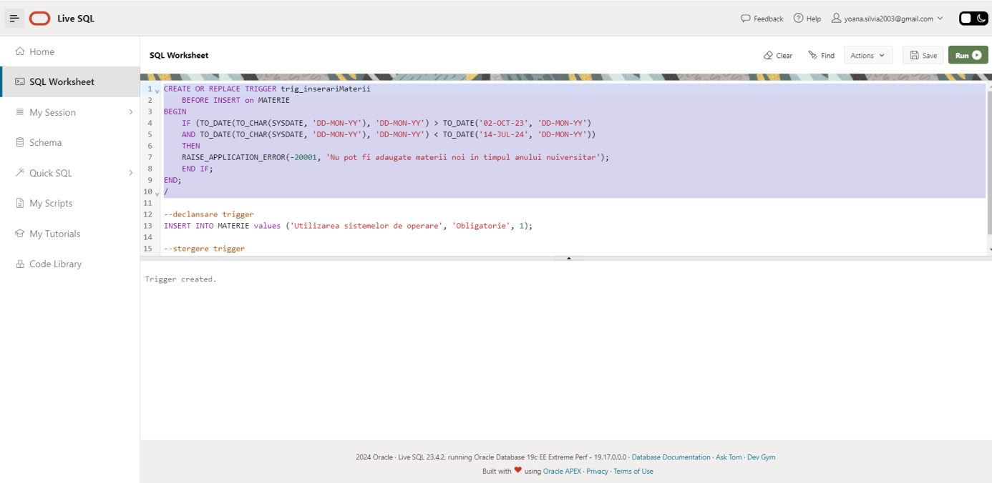

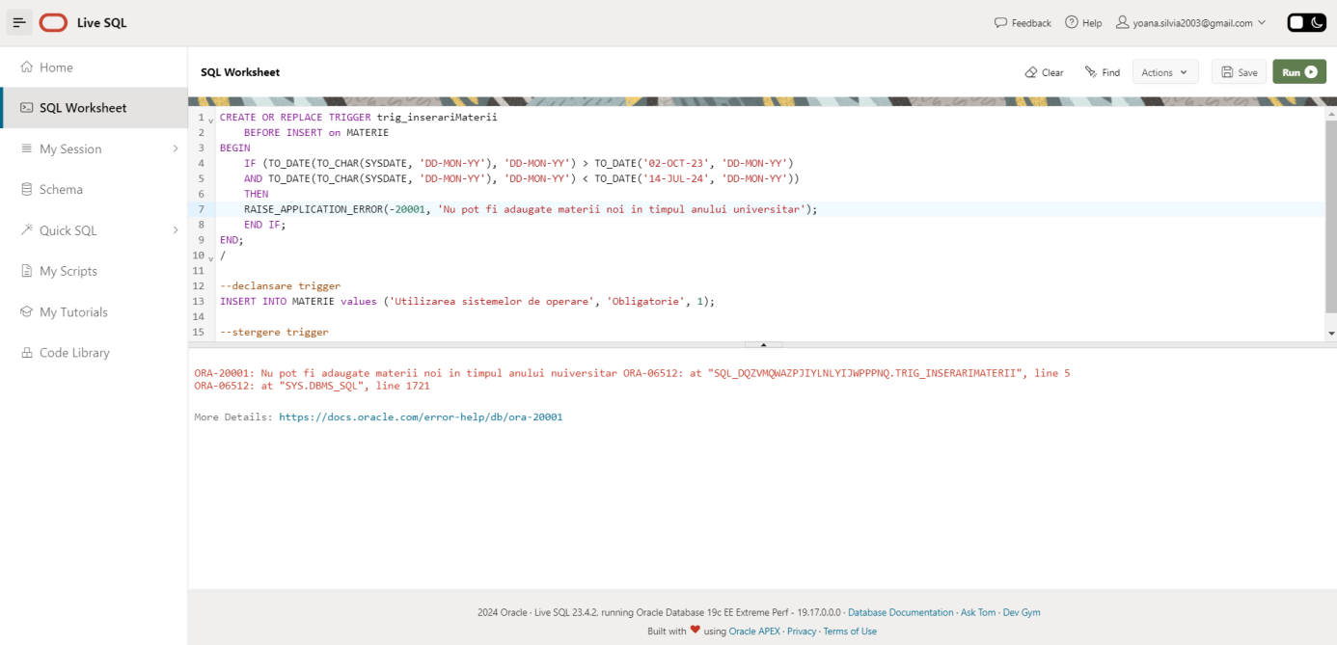

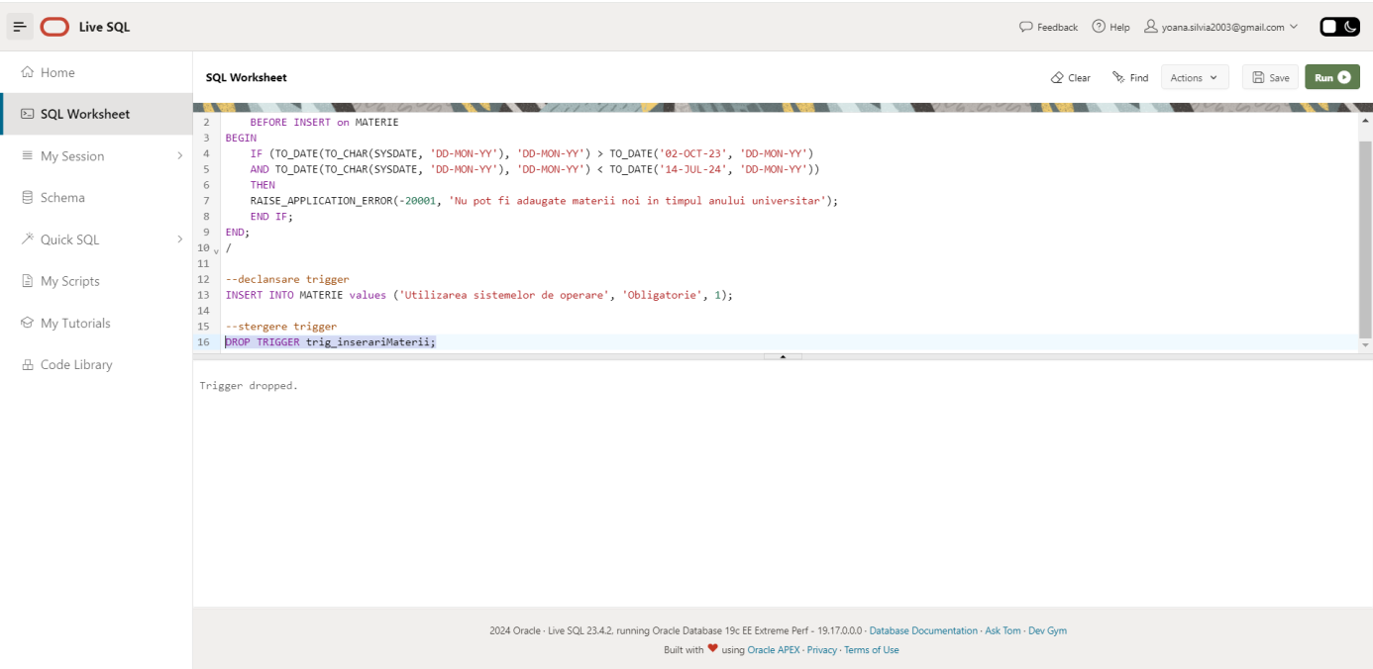

1. **Definiți un trigger de tip LMD la nivel de linie. Declanșați trigger-ul.**

Deoarece facultatea de arhitectura ofera angajatorilor

studenti foarte bine pregatiti, sponsorii evenimentelor organizate de facultate

s-au gandit sa mareasca bugetele pentru acestea. Cu toate acestea, nu vrem

sa existe diferenta prea mare intre bugetele evenimentelor, asa ca nu vom lasa

sa fie actualizate cele care cu noul buget, vor depasi dublul mediei bugetelor tuturor evenimentelor

CREATE OR REPLACE TRIGGER marire_buget_eveniment

BEFORE UPDATE OF buget_alocat ON eveniment

FOR EACH ROW

DECLARE

PRAGMA autonomous_transaction;

medie_buget_evenimente FLOAT;

buget_prea_mare EXCEPTION;

BEGIN

SELECT AVG(buget_alocat)

INTO medie_buget_evenimente

FROM eveniment;

IF (:NEW.buget_alocat > medie_buget_evenimente * 2) THEN

RAISE buget_prea_mare;

END IF;

EXCEPTION

WHEN buget_prea_mare THEN

RAISE_APPLICATION_ERROR(-20005, 'Bugetul este prea mare!');

END;

UPDATE eveniment

SET buget_alocat = 30000

WHERE ID_eveniment IN (

select e.ID_eveniment

from eveniment e, asociatie_de_studenti a, facultate f

where f.ID_facultate = 300007

AND f.id_facultate = a.id_facultate

and a.id_asociatie = e.id_asociatie

);

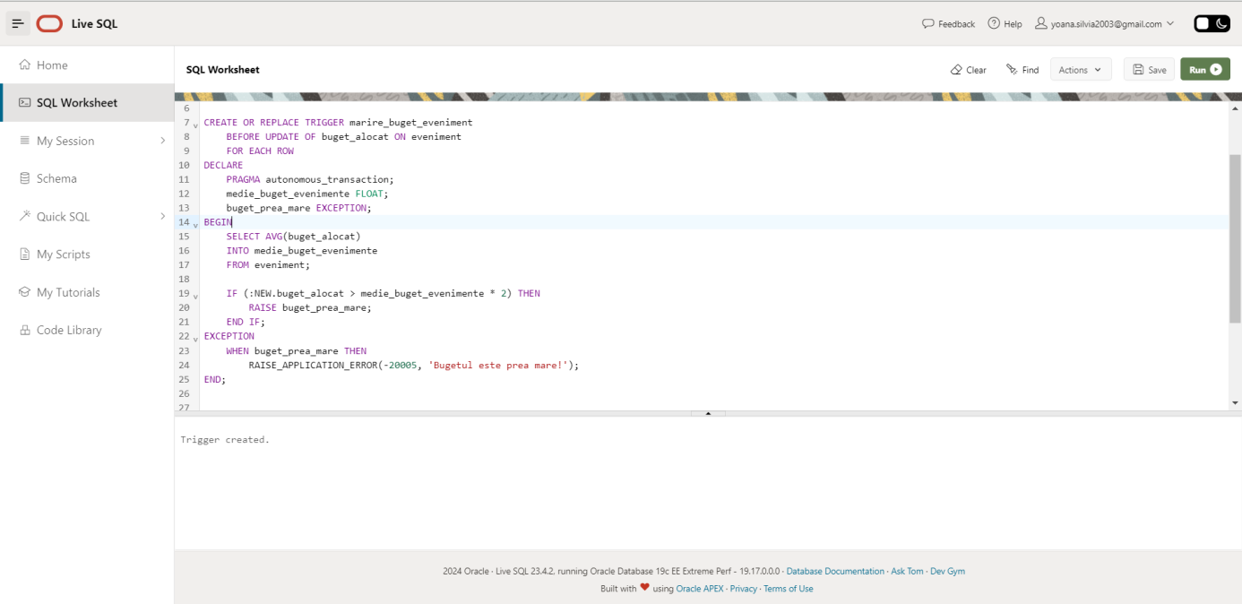

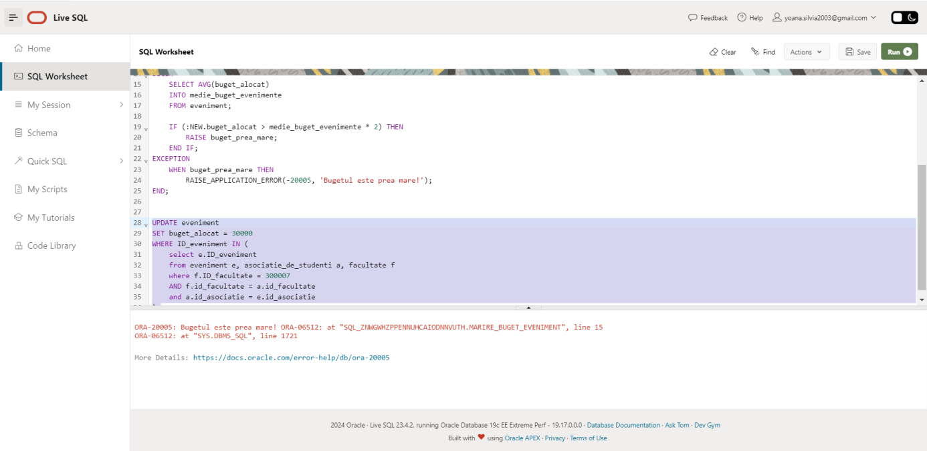

1. **Definiți un trigger de tip LDD. Declanșați trigger-ul.**

Pentru a ne asigura că baza noastră de date nu este modificată intr-un mod neplacut, vom dori să reținem într-un tabel cateva date despre fiecare sesiune în care se încearcă ștergere unui tabel din aceasta. În acest scop, vom crea tabelul care va conține: numele utilizatorului, numele obiectului si data la care a avut loc modificarea. Definiți un declanșator care să introducă date în acest tabel după ce utilizatorul a folosit comanda drop.

CREATE TABLE log_delete

(nume_tilizator VARCHAR2(30),

nume_obiect VARCHAR2(30),

data DATE);

CREATE OR REPLACE TRIGGER trig_safety

AFTER DROP ON SCHEMA

BEGIN

INSERT INTO log_delete

VALUES (SYS_CONTEXT('USERENV', 'SESSION_USER'),

SYS.DICTIONARY_OBJ_NAME, SYSDATE);

END;

/

-- incercam sa stergem un tabel ca sa vedem daca se salveaza in tabel

DROP TABLE BURSE;

SELECT * FROM log_delete;

DROP TRIGGER trig_safety;

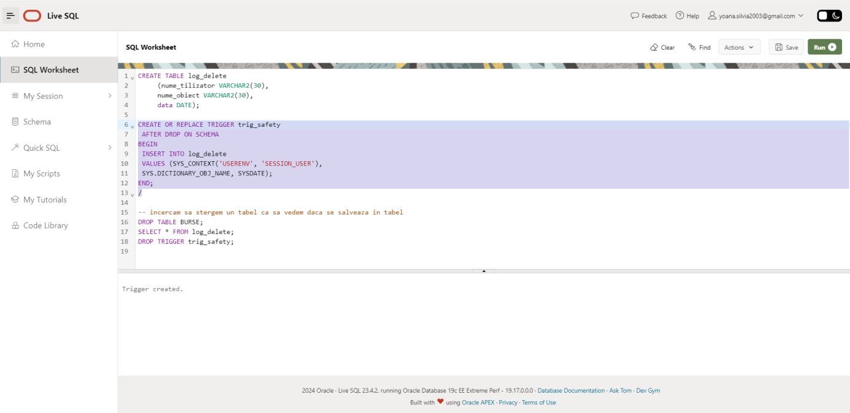

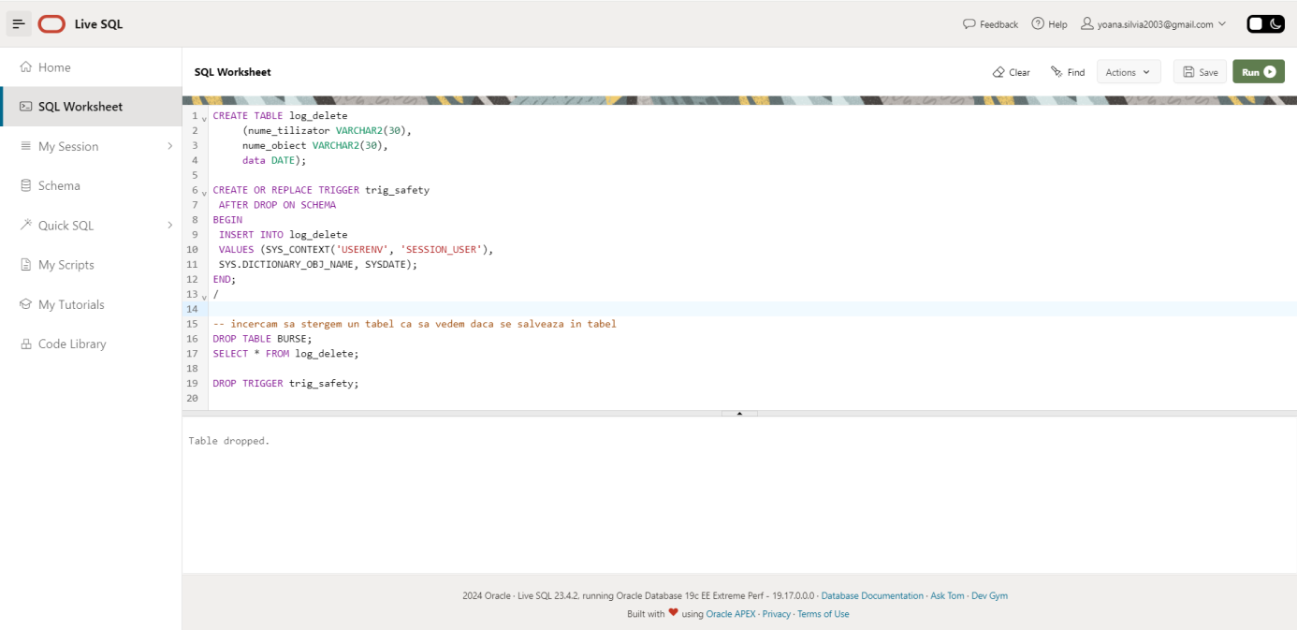

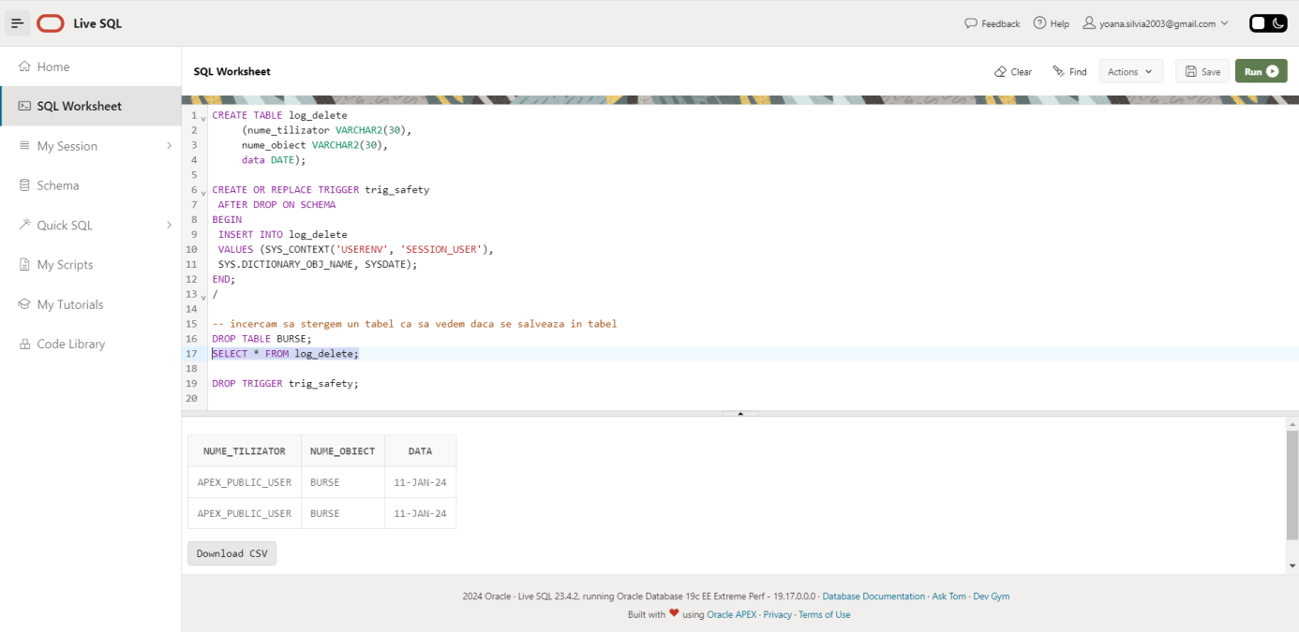

* Am doua inregistrari in tabel pentru ca am mai incercat o data inainte sa fac print screen ul ☺

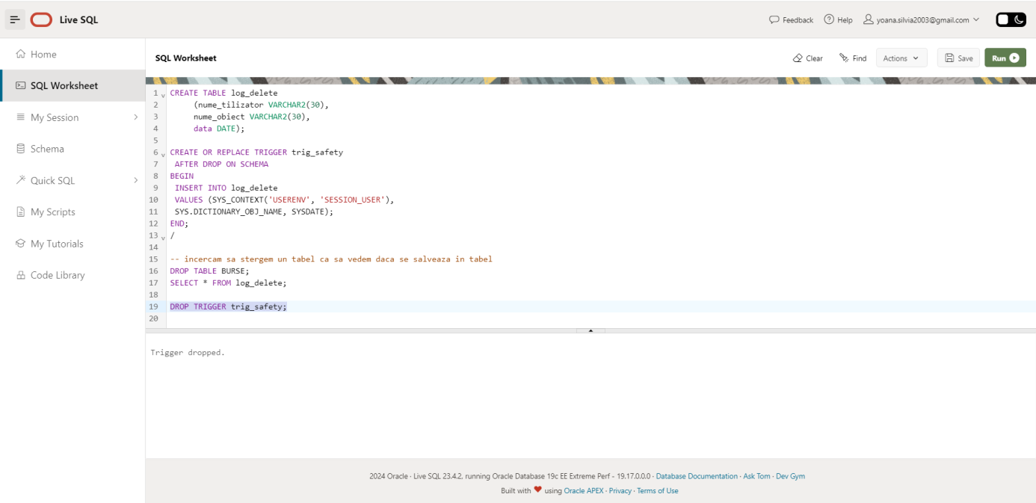

1. **Definiți un pachet care să conțină toate obiectele definite în cadrul proiectului.**

CREATE OR REPLACE PACKAGE pachet_complet AS

PROCEDURE BURSE_TABLOURI;

PROCEDURE studentiVSangajati;

FUNCTION EX8(v_judet adresa.judet%TYPE) RETURN NUMBER;

PROCEDURE EX9(v_studenti_inscrisi facultate.numar_studenti%TYPE);

END pachet_complet;

CREATE OR REPLACE PACKAGE BODY pachet_complet AS

-- Sa se stocheze intr-un VECTOR fara sa se tina cont de facultate,

-- mediile minime din tabelul Burse,intr un TABLOU INDEXAT pentru fiecare

-- medie de admitere un TABLOU IMBRICAT cu studentii care s-ar incadra

-- la acea bursa cu media de la admitere(fiecarei medii ii va corespunde

-- un tabel de studenti cu medii mai mari decat media data)

PROCEDURE BURSE_TABLOURI IS

TYPE vector IS VARRAY(10) OF NUMBER;

-- studenti va fi un tablou imbricat si va contine id urile studentilor cu media corespunzatoare

TYPE studenti IS TABLE OF student.id_student%type;

TYPE tablou_imbricat IS TABLE OF studenti INDEX BY PLS_INTEGER ;

TYPE tablou_indexat IS TABLE OF NUMBER INDEX BY PLS_INTEGER;

--studentiBurse va fi un tablou indexat

studentiBurse tablou_imbricat := tablou_imbricat();

-- v_studenti va fi un tablou imbricat

burse vector := vector();

BEGIN

FOR bursa IN (SELECT media_minima FROM BURSE) LOOP

burse.extend;

burse(burse.COUNT) := bursa.media_minima;

END LOOP;

-- incerc sa afisez ca sa vad daca am stocat bine

-- FOR i in 1..burse.count loop

-- DBMS_OUTPUT.PUT_LINE('Elementul ' || i || ': ' || burse(i));

-- END LOOP;

FOR i in 1..burse.count LOOP

-- INITIALIZEZ TABLOUL DE FIECARE DATA

studentiBurse(i) := studenti();

-- ADAUGA STUDENTI CU NOTA DE ADMITERE MAI MARE DECAT MEDIA

FOR unstudent in (select nota_admitere, id_student FROM STUDENT WHERE nota_admitere > burse(i)) LOOP

studentiBurse(i).extend;

studentiBurse(i)(studentiBurse(i).COUNT) := unstudent.ID_STUDENT;

END LOOP;

END LOOP;

--testam daca a functionat

FOR i IN 1..burse.COUNT LOOP

FOR j IN 1..studentiBurse(i).COUNT LOOP

DBMS_OUTPUT.PUT_LINE('Medie: ' || burse(i) || ', ID Student: ' || studentiBurse(i)(j));

END LOOP;

END LOOP;

END BURSE_TABLOURI;

-- Folositi un cursor explicit pentru a numara studentii inregistrati

-- la fiecare facultate si comparati cu numarul de angajati salvati in

-- fiecare universitate. Al doilea cursor va fi un ciclu cursor si

-- va primi ca parametru numarul de studenti calculat de cursorul anterior.

-- Se vor afisa doar facultatile care au anul de infiintare mai mare decat 1920.

PROCEDURE studentiVSangajati IS

v_nr_studenti number(10);

v_id_facultate facultate.id_facultate%type;

CURSOR c_studenti IS

-- selectez numarul de studenti inregistrati pentru fiecare facultate

select COUNT(st.ID_STUDENT) nrs_stud, f.id_facultate fac

from student st, specializare sp, facultate f

where st.id_specializare = sp.id_specializare

and sp.id_facultate = f.id_facultate

group by f.id_facultate;

-- nume universitati si an infiintare care contin facultati cu nr angajati inregistrati mai mic decat numarul de studenti inregistrati-

-- dintre cele cu numar de angajati mai mare, le vrem doar pe cele cu anul de infiintare mai mare decat 1920

CURSOR c_angajati(stud number) IS

select u.nume uni, u.an_infiintare an

from universitate u, facultate f

where u.id_universitate = f.id_universitate

and f.numar_angajati > stud;

BEGIN

OPEN c_studenti;

LOOP

FETCH c_studenti into v_nr_studenti, v_id_facultate;

EXIT WHEN c_studenti%NOTFOUND;

for linie in c_angajati(v_nr_studenti) LOOP

IF linie.an > 1920 THEN

DBMS_OUTPUT.PUT_LINE('Pentru facultatea cu ID ul ' || v_id_facultate || ' exista universitatea cu numele ' || linie.uni || ' cu un numar mai mare de angajati decat studenti');

end if;

end loop;

end loop;

close c_studenti;

END studentiVSangajati;

-- Pentru facultatile cu adresa in Judetul dat sa se afizeze numarul de studenti inscrisi in asociatia de

-- studenti a facultatii impartit la numarul de proiecte organizate de aceasta (astfel incat sa aflam

-- numarul de studenti per proiect) SI NUMELE FACULTATII. Vor fi definite urmatoarele exceptii:

-- - Pentru cazul in care numarul de studenti per proiect este mai mare de 20=> sunt prea multi studenti. Se propune adaugarea unui nou proiect

-- - Pentru cazul in care numarul de proiecte nu se imparte exact la numarul de studenti

FUNCTION EX8 (v_judet adresa.judet%TYPE) RETURN NUMBER IS

studenti_per_proiect NUMBER;

rest NUMBER;

proiect_nou EXCEPTION;

impartire_inegala EXCEPTION;

BEGIN

SELECT A.numar_de_studenti/A.Proiecte

INTO studenti_per_proiect

FROM ASOCIATIE_DE_STUDENTI A, ADRESA AD, FACULTATE F

WHERE v_judet = AD.judet

AND AD.id_adresa = F.id_adresa

AND A.id_facultate = F.id_facultate;

SELECT MOD(A.numar_de_studenti, A.Proiecte)

INTO rest

FROM ASOCIATIE_DE_STUDENTI A, ADRESA AD, FACULTATE F

WHERE v_judet = AD.judet

AND AD.id_adresa = F.id_adresa

AND A.id_facultate = F.id_facultate;

--VERIFICARE CONDITII SI DECLANSARE EXCEPTII

IF studenti_per_proiect > 20 THEN RAISE proiect_nou;

ELSIF rest <> 0 THEN RAISE impartire_inegala;

END IF;

RETURN studenti_per_proiect;

EXCEPTION

WHEN proiect_nou THEN

DBMS_OUTPUT.PUT_LINE('Sunt prea multi studenti inscrisi la un proiect. Se va discuta inceperea unui proiect');

RETURN NULL;

WHEN impartire_inegala THEN

DBMS_OUTPUT.PUT_LINE('Numarul de studenti nu se poate imparti exact la numarul de proiecte');

RETURN NULL;

END EX8;

-- Pentru facultatea cu numarul de studenti inscrisi peste o valoare data ....,

-- sa se afiseze numele universitatii din care face parte, profesorul cu cea

-- mai mare experienta din cadrul acesteia ,una dintre materiile pe care le preda

-- acesta si numarul de studenti care studiaza respectiva materie. Tratati toate

-- exceptiile care pot aparea, incluzand exceptiile NO_DATA_FOUND si TOO_MANY_ROWS.

-- NO_DATA_FOUND=> daca nu sunt facultati cu nr de studenti inscrisi pt valoarea data

-- TOO_MANY_ROWS => daca sunt mai multe facultati care respecta cerinta.

PROCEDURE EX9(v_studenti_inscrisi facultate.numar_studenti%TYPE) IS

v_nume_universitate Universitate.Nume%TYPE;

v_prof_nume angajati.nume%type;

v_prof_prenume angajati.prenume%type;

v_materie Materie.ID_Materie%TYPE;

v_numar_studenti NUMBER;

v_id_uni UNIVERSITATE.ID_Universitate%Type;

v_id_angajat ANGAJATI.ID_Angajat%type;

BEGIN

-- Obtinem numele universitatii din care face parte facultatea

select U.Nume, u.id_universitate INTO v_nume_universitate, v_id_uni

from FACULTATE F, UNIVERSITATE U

where f.numar_studenti > V_studenti_inscrisi

AND U.id_Universitate = f.id_universitate;

-- Obtinem profesorul cu cea mai mare experienta

SELECT a.Nume, a.Prenume, a.id_angajat INTO v_prof_nume, v_prof_prenume, v_id_angajat

FROM profesor p, FACULTATE f, angajati a, universitate u

WHERE v_id_uni = a.id_universitate

and a.id_angajat = p.id_angajat

AND ROWNUM = 1

ORDER BY p.Experienta DESC;

-- Obținem una dintre materiile predate de profesorul cu cea mai mare experiență

SELECT pr.ID_Materie INTO v_materie

FROM profesor p, preda pr

WHERE v_id_angajat = p.ID_Angajat

AND p.ID_Angajat = pr.ID_Angajat

AND ROWNUM = 1;

-- Obtinem numarul de studenti care studiaza materia respectiva

SELECT COUNT(*) into v_numar_studenti

FROM PREDA P

WHERE P.id_materie = v_materie;

-- Afișăm rezultatele

DBMS_OUTPUT.PUT_LINE('Universitate: ' || v_nume_universitate);

DBMS_OUTPUT.PUT_LINE('Profesor: ' || v_prof_nume || ' ' || v_prof_prenume);

DBMS_OUTPUT.PUT_LINE('Materie: ' || v_materie);

DBMS_OUTPUT.PUT_LINE('Numar studenti: ' || v_numar_studenti);

EXCEPTION

WHEN NO_DATA_FOUND THEN

DBMS_OUTPUT.PUT_LINE('Nu exista facultati cu numarul specificat de studenti inscrisi.');

WHEN TOO_MANY_ROWS THEN

DBMS_OUTPUT.PUT_LINE('Exista mai multe facultati care indeplinesc cerinta.');

END EX9;

END pachet_complet;

DECLARE

oras VARCHAR(20) := 'Iasi';

studenti_inscrisi NUMBER := 800;

studenti_inscrisi_rezultat NUMBER;

BEGIN

pachet_complet.BURSE_TABLOURI;

pachet_complet.studentiVSangajati;

studenti_inscrisi_rezultat := pachet_complet.EX8(oras);

DBMS_OUTPUT.PUT_LINE(studenti_inscrisi_rezultat);

pachet_complet.EX9(studenti_inscrisi);

END;

